ELECTRÓNICA Y SERVICIO · MANUAL DEL INSTRUCTOR

Manual del instructor

Diagnóstico Electrónico y Electricidad de Motocicletas para Mecánicos

Prof. José Luis Orozco Cuautle
Electrónica y Servicio · electronicayservicio.com
12 clases · 18 horas · 4 módulos
Versión 1.0 · noviembre de 2026
Curso independiente. No está afiliado, patrocinado ni avalado por ninguna de las marcas mencionadas; los nombres se usan solo como referencia técnica.

Cómo usar este manual
- Cada clase tiene su presentación .pptx con el mismo orden de temas; las notas del orador contienen la explicación completa.
- Antes de la clase revisa la agenda de 90 minutos, prepara el material del ejercicio en vivo y ten a la mano el diagrama del Atlas indicado.
- Cada tema trae: idea clave (lo que el alumno debe recordar), 4 puntos de la lámina, explicación en dos párrafos, una frase "Dilo así" y la imagen sugerida.
- Cierra siempre con el repaso de 4 preguntas (las respuestas correctas vienen marcadas aquí) y la tarea de la semana.
- Los valores técnicos son típicos de referencia: recuerda a los alumnos verificarlos con el manual del fabricante.

Material necesario
Tipo | Equipo
Osciloscopios | Hantek 6074BE, Hantek 6022BE, FNIRSI 2C53P, FNIRSI 1013D
Escáneres | Launch X431 (software de motos), CRT-511PRO, Autel MX900
Medición y simulación | Sens-22 (simulador de señales de sensores), Multímetro digital, Pinza amperimétrica DC
Específico para motos | Escáner multimarca para motos (ej. JDiag M100 Pro), Adaptador de voltaje pico, Cargador inteligente (plomo-ácido/AGM y litio), Puntas de prueba tipo aguja (back-probe), Lámpara de prueba LED
Motos de práctica | Al menos una moto con carburador y CDI, una con inyección (ej. 125–150 cc) y, de ser posible, una con sistema trifásico.
Seguridad | Extintor, lentes de seguridad, guantes, ventilación y cables puente con fusible.

Tabla de clases
Clase | Módulo | Título | Promesa
1 | 1 | Electricidad aplicada a la moto y multímetro sin miedo | Sales midiendo voltaje, resistencia, corriente y caída de tensión en una moto real sin riesgo de dañar nada.
2 | 1 | Cómo leer diagramas eléctricos de motos | Sales leyendo cualquier diagrama de moto: símbolos, colores, conectores y rutas de alimentación y tierra.
3 | 1 | Batería, carga correcta y consumo parásito | Sales sabiendo si una batería sirve, cómo cargarla bien (incluida la de litio) y qué la descarga con la moto parada.
4 | 2 | Sistema de carga: estator, volante y regulador | Sales diagnosticando cualquier sistema de carga de moto, monofásico o trifásico, con 4 pruebas en orden.
5 | 2 | Sistema de encendido: CDI, TCI y bobinas | Sales encontrando por qué una moto no tiene chispa con pruebas de voltaje pico y osciloscopio, sin cambiar CDI a ciegas.
6 | 2 | Arranque, luces y circuitos de seguridad | Sales resolviendo motos que no dan marcha, luces que se funden y direccionales que no parpadean, con caída de tensión y pinza.
7 | 3 | Inyección electrónica en motos: sensores y actuadores | Sales probando la ECU, los sensores y los actuadores de una moto con inyección con la regla alimentación-tierra-señal.
8 | 3 | Escáner y autodiagnóstico de motos | Sales leyendo códigos de motos con escáner o por destellos, interpretando datos en vivo y llegando del código a la pieza.
9 | 3 | Osciloscopio, fallas intermitentes y reparación de arneses | Sales capturando señales reales de motos, cazando fallas intermitentes y reparando arneses para que no vuelvan.
10 | 4 | Servicios eléctricos que más se venden | Sales con 8 servicios eléctricos listos para ofrecer, hechos bien a la primera y sin regresos.
11 | 4 | Precios, paquetes y cómo cobrar el diagnóstico | Sales con tu costo por hora, tu menú de 3 opciones y la forma de cobrar el diagnóstico sin perder al cliente.
12 | 4 | Consigue clientes y plan de acción de 30 días | Sales con tu plan de 30 días para llenar la agenda de servicios eléctricos con Google Maps, WhatsApp, contenido y alianzas.

Clase 1. Electricidad aplicada a la moto y multímetro sin miedo
Módulo 1: Entiende la electricidad de la moto
Promesa de la clase
Sales midiendo voltaje, resistencia, corriente y caída de tensión en una moto real sin riesgo de dañar nada.

Objetivos
- Explicar el sistema eléctrico de una moto en cuatro bloques: genera, guarda, controla y consume.
- Aplicar la ley de Ohm y la potencia para calcular consumos y elegir fusibles.
- Medir voltaje, resistencia, continuidad y corriente con el multímetro de forma segura.
- Ejecutar una prueba de caída de tensión en un cable de tierra y en un positivo.

Agenda de 90 minutos
Minutos | Actividad
0–10 | Bienvenida, reglas del curso y diagnóstico rápido del grupo
10–30 | El sistema eléctrico en bloques y las tres magnitudes (V, A, Ω)
30–45 | Ley de Ohm y potencia con consumos reales de una moto
45–70 | Multímetro en vivo: voltaje, ohms, continuidad, corriente y pinza
70–82 | Ejercicio en vivo: caída de tensión en tierra y positivo
82–90 | Repaso, errores comunes y tarea de la semana

Desarrollo de los temas

1.1 El sistema eléctrico de la moto en un vistazo
Idea clave: Toda moto genera, guarda, controla y consume energía; ubica cada pieza en uno de esos bloques.
- Genera: estator y volante magnético (o alternador en motos grandes).
- Guarda: batería de plomo-ácido, AGM o litio; algunas motos de pedal funcionan sin ella.
- Controla: llave, fusibles, relevadores, CDI o ECU, interruptores de manubrio.
- Consume: encendido, luces, motor de arranque, bomba, inyector y accesorios.
Antes de medir hay que saber qué estamos midiendo. La moto tiene un sistema eléctrico pequeño pero completo: un generador de corriente alterna montado en el cigüeñal, un regulador-rectificador que la convierte en corriente directa y la limita, una batería que guarda energía para el arranque y un conjunto de consumidores controlados por interruptores, relevadores y módulos. Cuando el alumno entiende estos cuatro bloques, cualquier falla se reduce a preguntar en qué bloque se rompió la cadena. Esa pregunta ordena todo el diagnóstico.
En la práctica del taller esto ahorra horas. Si la batería se descarga en la calle, el problema puede estar en el bloque que genera (estator o regulador), en el que guarda (batería sulfatada) o en el que consume (un accesorio que se queda prendido). En lugar de cambiar la batería por costumbre, el técnico mide en cada bloque y decide con datos. Este curso sigue siempre ese orden y lo vas a usar en todas las clases. Anótalo en la orden de servicio desde el primer día.
Dilo así
La moto es como una casa con tinaco: el estator es la bomba que sube el agua, la batería es el tinaco y los focos y la bobina son las llaves que abren el agua.
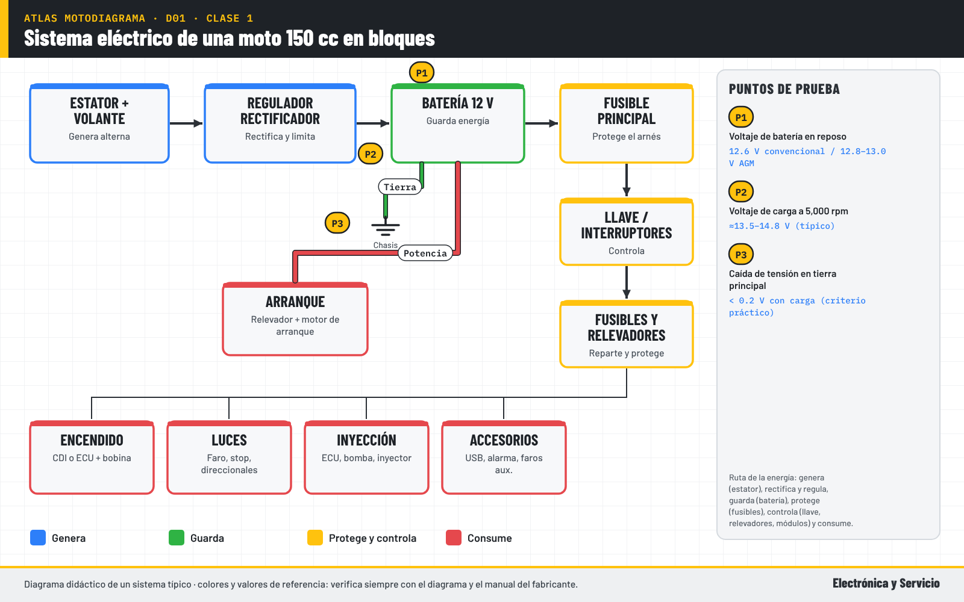
Diagrama del Atlas MotoDiagrama (didáctico, sistema típico).

1.2 Voltaje, corriente y resistencia con ejemplos del taller
Idea clave: El voltaje empuja, la corriente circula y la resistencia frena; sin circuito cerrado no hay flujo.
- Voltaje (V): presión eléctrica; la batería de moto tiene 12 V nominales.
- Corriente (A): cantidad que circula; un faro halógeno de 35 W consume ≈3 A.
- Resistencia (Ω): oposición al paso; un mal contacto agrega resistencia y calor.
- Circuito: fuente → protección → control → carga → tierra. Si se abre, se apaga.
Estas tres palabras se usan mal todos los días en el taller. El voltaje es la diferencia de presión eléctrica entre dos puntos; por eso siempre se mide entre dos puntas. La corriente es el flujo que realmente hace trabajar a la bobina, al foco o al motor de arranque, y solo existe si el circuito está cerrado desde el positivo hasta la tierra. La resistencia es todo lo que se opone a ese flujo: el filamento de un foco, la bobina de un relevador o un conector sulfatado.
El error más común es pensar que si hay 12 V hay corriente. Un cable roto por dentro puede marcar 12 V sin carga y no dejar pasar los amperes que necesita el motor de arranque. Por eso en este curso vamos a medir voltaje con el circuito trabajando. Recuerda la ruta del circuito: fuente, fusible, interruptor o relevador, consumidor y regreso a tierra por el chasis o por un cable. Cualquier eslabón flojo cambia la medición. Por eso medimos en el punto exacto y con carga.
Dilo así
El voltaje es la presión de la manguera, la corriente es el agua que sale y la resistencia es pisar la manguera.
Imagen sugerida: Foto de batería de moto con multímetro marcando 12.6 V y un foco encendido conectado con caimanes.

1.3 Ley de Ohm y potencia: calcula consumos y fusibles
Idea clave: Con V = I × R y P = V × I calculas cuánta corriente pide un accesorio y qué fusible le toca.
- Corriente = potencia ÷ voltaje: un faro de 55 W a 12 V pide ≈4.6 A.
- Fusible: un poco arriba del consumo real, nunca para "aguantar todo".
- Un cable delgado con mucha corriente se calienta y derrite el conector.
- Suma consumos antes de instalar accesorios: el estator tiene un límite.
La ley de Ohm relaciona las tres magnitudes: el voltaje es igual a la corriente por la resistencia. La fórmula de potencia dice que los watts son voltaje por corriente. Con estas dos fórmulas el técnico deja de adivinar. Si un cliente quiere dos faros auxiliares LED de 40 W cada uno, la cuenta es 80 W entre 12 V, aproximadamente 6.7 A. Ese dato dice qué calibre de cable usar, qué fusible poner y si el sistema de carga lo va a aguantar.
En motos chicas esto es crítico porque el estator entrega pocos watts de sobra. Si se instalan accesorios sin calcular, la batería se descarga en recorridos de ciudad y el cliente culpa a la batería nueva. El fusible protege el cable, no al aparato: se elige ligeramente por encima del consumo normal. Poner un fusible más grande o un alambre en su lugar es la forma más rápida de quemar un arnés completo. Haz la cuenta en voz alta con el cliente: genera confianza.
Dilo así
Los watts son el gasto, los volts son tu sueldo y los amperes son cuántas monedas salen de la bolsa.
Imagen sugerida: Tabla visual con consumos típicos: faro 35/55 W, direccional 10 W, bomba de combustible, cargador USB, con su corriente calculada.

1.4 Multímetro: mide voltaje de la forma correcta
Idea clave: Punta negra en COM, roja en V, escala DC y mide entre dos puntos con el circuito trabajando.
- Selecciona VDC (o V con línea recta); en motos se mide casi todo en DC.
- Voltaje de batería: puntas en los bornes, no en las abrazaderas.
- Mide con carga: luces encendidas o dando marcha revela malos contactos.
- Usa puntas tipo aguja por detrás del conector, sin perforar el aislamiento.
El voltímetro se conecta en paralelo, es decir, sin abrir el circuito: una punta en el punto que quieres revisar y la otra en tierra o en el otro extremo del componente. La punta negra siempre va al borne COM y la roja al borne de voltaje. En motos casi todo es corriente directa, salvo la salida del estator y algunas luces de motos chicas, que se miden en corriente alterna. Si la pantalla muestra un signo menos, solo invertiste las puntas; no pasa nada.
La medición útil se hace con el circuito trabajando. Una batería puede marcar 12.6 V en reposo y caer a 8 V al dar marcha. Por eso, cuando revises la alimentación de un relevador, de la bobina o de la ECU, hazlo con la llave encendida y el consumidor activo. Para no dañar conectores, usa puntas tipo aguja por la parte trasera del conector, en el sentido del cable. Perforar el aislamiento deja una entrada de agua que provocará sulfato meses después.
Dilo así
Medir voltaje sin carga es como revisar la presión de una llanta ponchada sin subirle peso: parece bien hasta que se usa.
Imagen sugerida: Multímetro con punta negra en COM y roja en V, puntas tipo aguja entrando por atrás de un conector de 3 pines.

1.5 Resistencia y continuidad sin quemar nada
Idea clave: El ohmímetro solo se usa con el circuito desconectado: nunca midas ohms donde hay voltaje.
- Desconecta la batería o el conector antes de medir resistencia.
- Junta las puntas: resta ese valor (0.1–0.3 Ω) a mediciones bajas.
- Continuidad confirma que un cable no está abierto, no que soporte corriente.
- Aislamiento: un devanado no debe tener continuidad a tierra (infinito, OL).
El ohmímetro inyecta una pequeña corriente propia y calcula la resistencia. Si en el circuito ya hay voltaje, la lectura es falsa y se puede dañar el multímetro o un módulo. Por eso la regla es desconectar el componente o la batería. Antes de medir valores bajos, como el devanado de un estator o el primario de una bobina, junta las puntas y anota lo que marca el multímetro solo; ese valor se resta, porque en mediciones de décimas de ohm cambia el diagnóstico.
La continuidad es útil para encontrar cables abiertos o para identificar qué pin va con qué color, pero tiene un límite: un cable con un solo hilo de cobre sano marca continuidad perfecta y aun así no puede llevar la corriente del motor de arranque. Ese problema lo encuentra la prueba de caída de tensión. También usaremos el ohmímetro para la prueba de aislamiento: los devanados del estator y de las bobinas no deben tener continuidad hacia el chasis. Si la tienen, están en corto a tierra.
Dilo así
La continuidad te dice que hay camino; no te dice si el camino es una carretera o una vereda.
Imagen sugerida: Multímetro en escala de ohms midiendo entre dos cables amarillos de un estator desconectado, con lectura 0.4 Ω.

1.6 Corriente: amperímetro en serie y pinza amperimétrica
Idea clave: El amperímetro se pone en serie abriendo el circuito; la pinza mide sin desconectar.
- Mueve la punta roja al borne de A o mA antes de medir corriente.
- Nunca pongas el amperímetro en paralelo con la batería: es un corto.
- La pinza DC mide arranque, carga y consumos sin abrir el circuito.
- Pon en cero la pinza (botón ZERO) antes de abrazar el cable.
Para medir corriente con el multímetro hay que abrir el circuito y hacer que toda la corriente pase por el aparato. Eso implica cambiar la punta roja al borne de amperes o miliamperes y conectar el multímetro en serie, como si fuera un tramo de cable. El error clásico es dejar la punta en el borne de amperes y luego medir voltaje de batería: eso es un corto directo que funde el fusible interno del multímetro o algo peor. Haz de esto un hábito: al terminar de medir corriente, regresa la punta a V.
La pinza amperimétrica de corriente directa es la herramienta más rápida del electricista de motos. Abraza un solo cable, no el par, y mide sin desconectar. Con ella verás cuánto pide el motor de arranque, cuánta corriente entrega el regulador a la batería y si un accesorio consume más de lo normal. Antes de cada medición presiona el botón de cero con la pinza cerrada y lejos del cable, porque el magnetismo residual cambia la lectura en las escalas bajas.
Dilo así
El amperímetro es como un medidor de agua: si no pasa toda el agua por él, no cuenta bien.
Imagen sugerida: Pinza amperimétrica DC abrazando el cable rojo del motor de arranque, pantalla marcando 48 A durante la marcha (ejemplo ilustrativo).

1.7 Caída de tensión: la prueba que encuentra lo invisible
Idea clave: Mide el voltaje que se pierde en un cable o tierra con corriente circulando; debe ser casi cero.
- Puntas en ambos extremos del mismo cable, con el circuito trabajando.
- Típico: menos de 0.2 V en cables de señal y menos de 0.5 V en arranque.
- Una tierra floja se ve como voltaje en el lado negativo.
- Es la prueba que confirma conectores sulfatados y cables rotos por dentro.
En un cable perfecto no se pierde voltaje. En un cable con hilos rotos, un conector sulfatado o una tierra floja, una parte del voltaje se queda en el camino y se convierte en calor. La prueba de caída de tensión mide exactamente esa pérdida: se colocan las puntas del voltímetro en los dos extremos del mismo tramo, por ejemplo del borne negativo de la batería al motor, y se hace trabajar el circuito. Lo ideal es que la lectura sea cercana a cero.
Los valores de referencia son típicos y conviene verificarlos en el manual, pero como criterio práctico una caída mayor a 0.2 V en un circuito de señal o mayor a 0.5 V en el circuito de arranque indica un problema. Esta prueba es la que separa al técnico que cambia piezas del que diagnostica: encuentra el conector que se calienta, la tierra del regulador que provoca sobrecarga y el cable del motor de arranque que hace que la moto "no tenga fuerza" aunque la batería sea nueva.
Dilo así
Es como revisar cuánto se pierde de agua en una manguera con fuga: mides al principio y al final mientras el agua corre.
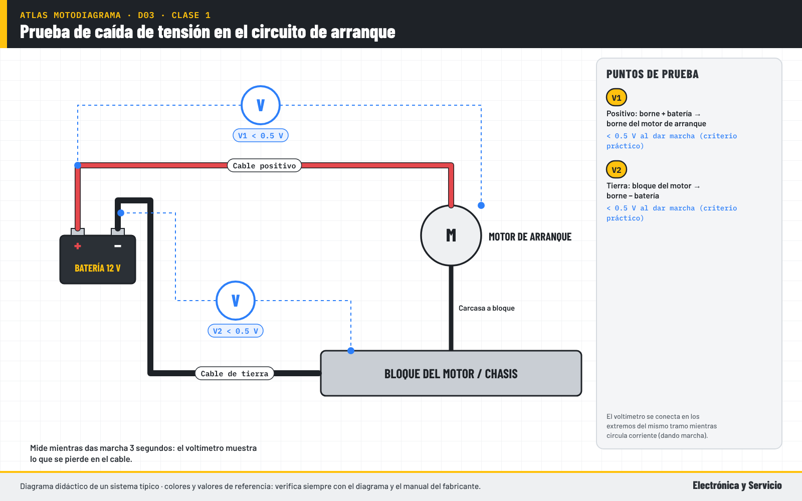
Diagrama del Atlas MotoDiagrama (didáctico, sistema típico).

1.8 Seguridad eléctrica en el taller de motos
Idea clave: Protege la moto, la ECU y a ti: gasolina, hidrógeno de la batería y cortos son los riesgos reales.
- Desconecta primero el negativo y conéctalo al final.
- Usa lámpara de prueba LED, no foco, en circuitos de ECU y sensores.
- Nunca hagas chispa cerca de gasolina ni de la batería cargando.
- Puentes siempre con fusible; jamás puentees un sensor a 12 V.
La mayoría de los módulos dañados en el taller no se descomponen solos: se dañan por un puente sin fusible, por una lámpara de foco que demanda demasiada corriente en un circuito de señal o por conectar la batería al revés. En motos, además, la gasolina está a centímetros del sistema eléctrico. Una chispa al desconectar la batería o al probar la bujía fuera del cilindro puede provocar un incendio. Por eso las prácticas de este curso se hacen con extintor cerca y en lugar ventilado.
Las reglas son pocas y no se negocian. Al desconectar la batería, quita primero el negativo; al conectarla, el negativo va al final. Usa lentes de seguridad al trabajar con baterías de plomo-ácido, porque producen hidrógeno y contienen ácido. Para comprobar alimentaciones de ECU usa lámpara de prueba LED o el multímetro. Si necesitas puentear un relevador o una bomba, hazlo con un cable que tenga fusible. Y antes de medir resistencia, confirma que no haya voltaje. Estas reglas se repasan al inicio de cada práctica.
Dilo así
El técnico seguro trabaja como el electricista de la colonia: primero baja la pastilla y luego mete las manos.
Imagen sugerida: Mesa de trabajo con extintor, lentes de seguridad, lámpara de prueba LED y cable puente con portafusible.

Ejercicio en vivo: caída de tensión en la tierra principal y en el positivo de arranque
- Mide el voltaje de batería en reposo con el multímetro (bornes, no abrazaderas) y anótalo.
- Conecta el voltímetro del borne negativo de la batería al bloque del motor y da marcha 3 segundos; anota la lectura.
- Repite del borne positivo al borne del motor de arranque; usa la pinza amperimétrica para anotar la corriente.
- Compara con el criterio práctico (menos de 0.5 V por lado) y decide si limpias la tierra o el cable.

Tarea de la semana
- Mide y registra el voltaje en reposo de 3 motos distintas (formato del bono de inspección).
- Calcula la corriente de 5 consumidores de una moto (faro, stop, direccional, bomba o claxon, accesorio).
- Haz la prueba de caída de tensión en la tierra de una moto y toma foto de la lectura.
- Revisa tu multímetro: fusible de A, puntas y batería; anota qué te falta comprar.

Errores comunes
- Dejar la punta roja en el borne de amperes y medir voltaje (corto en el multímetro).
- Medir ohms con el circuito energizado.
- Medir voltaje sin carga y dar por buena una alimentación.
- Perforar el aislamiento con la punta y dejar entrada de agua al cable.

Repaso (con respuestas)
¿Cómo se conecta el multímetro para medir corriente?
☐ A) Entre el positivo y el chasis sin abrir nada ☑ B) En serie, abriendo el circuito ☐ C) En la escala de ohms ☐ D) En paralelo con la batería
Respuesta correcta: B) En serie, abriendo el circuito
Un faro de 55 W en 12 V consume aproximadamente:
☑ A) 4.6 A ☐ B) 12 A ☐ C) 55 A ☐ D) 0.2 A
Respuesta correcta: A) 4.6 A
¿Cuándo es válido medir resistencia?
☑ A) Con el componente desconectado y sin voltaje ☐ B) Con la llave en ON ☐ C) Mientras se da marcha ☐ D) Con la moto encendida
Respuesta correcta: A) Con el componente desconectado y sin voltaje
Una caída de 0.9 V entre el negativo de batería y el motor al dar marcha indica:
☐ A) Estator en corto ☑ B) Tierra con mala conexión o alta resistencia ☐ C) Fusible principal fundido ☐ D) Batería en perfecto estado
Respuesta correcta: B) Tierra con mala conexión o alta resistencia

Recursos y bonos de la clase
- Bono: Formato de inspección eléctrica con semáforo
- Bono: Tabla de valores de referencia
- Diagrama del atlas: bloques del sistema y caída de tensión
Frase de cierre
No adivines: mide. Una buena medición vale más que diez piezas nuevas.

Clase 2. Cómo leer diagramas eléctricos de motos
Módulo 1: Entiende la electricidad de la moto
Promesa de la clase
Sales leyendo cualquier diagrama de moto: símbolos, colores, conectores y rutas de alimentación y tierra.

Objetivos
- Reconocer los símbolos eléctricos más usados en diagramas de motos.
- Interpretar códigos de colores y cables bicolor de marcas japonesas, indias y chinas.
- Ubicar pines en conectores y seguir un circuito de la carga hacia la fuente.
- Reconstruir el diagrama básico de una moto sin información usando el multímetro.

Agenda de 90 minutos
Minutos | Actividad
0–8 | Repaso de la Clase 1 y dudas de la tarea
8–30 | Dónde conseguir diagramas, símbolos y códigos de colores
30–50 | Conectores, alimentaciones, tierras y relevadores
50–70 | Método de 5 pasos para seguir un circuito con el atlas del curso
70–83 | Ejercicio en vivo: reconstruir el circuito de luz de stop
83–90 | Repaso y tarea

Desarrollo de los temas

2.1 Para qué sirve un diagrama y dónde conseguirlo
Idea clave: El diagrama es el mapa: sin él se adivina; con él se mide en el punto correcto a la primera.
- Manual de servicio del fabricante: la fuente que siempre manda.
- Algunos manuales de propietario traen diagrama (Yamaha, Zontes, BDS).
- Manuales de taller de pago: Cyclepedia, Haynes, Clymer.
- Distribuidor: pide el diagrama con modelo, año y número de serie.
Un diagrama eléctrico no muestra dónde está físicamente cada pieza, sino cómo están conectadas. Es un mapa lógico: de dónde sale la alimentación, por qué fusible pasa, qué interruptor la controla y a dónde regresa la tierra. Con el diagrama en la mano, el técnico decide en qué conector medir y qué valor esperar. Sin él, termina desarmando la moto completa para seguir cables con la vista, lo que cuesta tiempo y deja conectores flojos. Además, el cliente percibe el orden y confía más en el diagnóstico.
La fuente más confiable es el manual de servicio del fabricante del modelo exacto. Algunos manuales de propietario, como los de Zontes México, incluyen una página con el diagrama general. Para marcas japonesas existen manuales de taller de pago muy completos. Para motos chinas o de marcas con poca información, el curso entrega un atlas de diagramas típicos y en el tema 8 aprenderás a reconstruir el circuito midiendo. Ojo: los diagramas oficiales tienen derechos de autor; úsalos en tu taller, no los revendas.
Dilo así
Trabajar sin diagrama es como buscar una dirección sin mapa: llegas, pero después de dar muchas vueltas.
Imagen sugerida: Página de manual de servicio con diagrama eléctrico de moto y un dedo señalando un fusible.

2.2 Símbolos eléctricos que vas a encontrar
Idea clave: Con 12 símbolos lees el 90 % de un diagrama de moto: aprende primero esos.
- Batería, fusible, tierra, interruptor y conector.
- Relevador: bobina de control y contacto de potencia.
- Bobina, diodo, resistencia variable (sensor) y motor.
- Foco o LED, claxon, bujía y módulos (CDI, ECU) como rectángulos.
Cada fabricante dibuja sus diagramas con su estilo, pero los símbolos se parecen mucho. La batería se dibuja con líneas largas y cortas, la tierra con rayas que se hacen más pequeñas, el fusible con un rectángulo o una ese alargada y el interruptor como una palanca abierta. Los módulos como el CDI o la ECU aparecen como rectángulos con números de pin. Si conoces los doce símbolos del atlas, puedes leer prácticamente cualquier diagrama de moto. Repásalos hasta reconocerlos sin pensar.
Pon atención especial al relevador, porque es la pieza que más confunde. En el diagrama tiene dos partes: una bobina que se activa con poca corriente y un contacto que conecta la carga pesada. También fíjate en el diodo, que solo deja pasar corriente en un sentido y aparece en circuitos de arranque con interruptor de neutral y de clutch. El sensor de temperatura y el TPS se dibujan como resistencias con una flecha, porque su valor cambia. El motor se dibuja como un círculo con la letra M.
Dilo así
Los símbolos son como las señales de tránsito: al principio las piensas, después las lees sin darte cuenta.
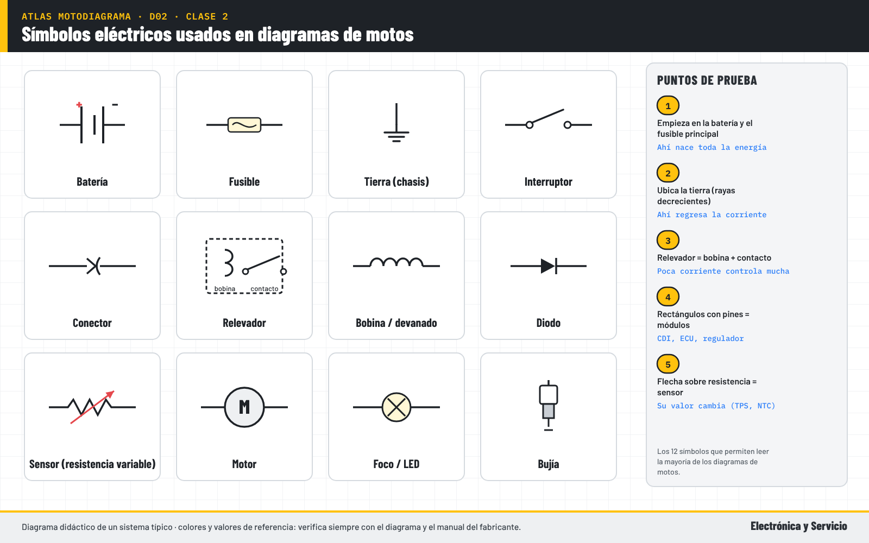
Diagrama del Atlas MotoDiagrama (didáctico, sistema típico).

2.3 Códigos de colores y cables bicolor
Idea clave: R/W significa rojo con línea blanca: el primer color es el fondo y el segundo es la franja.
- Abreviaturas típicas: B o Bl negro, R rojo, Y amarillo, G verde, W blanco, L o Bu azul.
- Cuidado: Bl es negro en Honda y azul en otras marcas; revisa la tabla del diagrama.
- Tierras típicas: verde en Honda, negro en Yamaha, negro/blanco en Suzuki.
- Los colores cambian por modelo y año: confirma siempre con medición.
Los diagramas de motos usan abreviaturas de colores en inglés. Un cable marcado R/W es rojo con una franja blanca; el primer color es el del aislamiento y el segundo es el de la línea. Cada manual trae una tabla de abreviaturas, y hay que leerla, porque no son universales: en Honda Bl es negro y Bu es azul, mientras que en Yamaha L es azul y Sb es azul cielo. Confundir negro con azul en un conector de ECU es un error caro.
Hay tendencias útiles que vale la pena conocer como punto de partida: en muchas Honda el verde es tierra, en Yamaha el negro suele ser tierra y el café alimentación de llave, y en Suzuki la tierra suele ser negro con blanco. Las motos chinas copian con frecuencia el esquema de la moto japonesa en la que se basaron. Aun así, esto es un criterio práctico, no una regla: antes de conectar algo, confirma con el multímetro qué es cada cable.
Dilo así
Los colores son como apodos en el barrio: te ayudan a ubicar a alguien, pero antes de prestarle dinero confirmas quién es.
Imagen sugerida: Tabla de abreviaturas de colores (Honda, Yamaha, Suzuki) junto a un manojo de cables bicolor con etiquetas.

2.4 Conectores: pines, vistas y cómo medir sin dañarlos
Idea clave: Antes de contar pines confirma si el dibujo muestra el lado de terminales o el de cables.
- Los manuales indican la vista: lado terminal o lado arnés.
- Macho y hembra se numeran en espejo; cuenta desde la guía o el seguro.
- Mide por atrás con aguja; por delante abres las terminales hembra.
- Revisa terminales: verde o blanco es sulfato; café o derretido es calor.
La mitad de los errores al leer diagramas vienen de contar los pines al revés. El manual dibuja el conector visto desde un lado específico, normalmente desde las terminales, y la otra mitad del conector queda en espejo. Antes de medir, ubica el seguro o la guía del conector en el dibujo y en la pieza real, y cuenta desde ahí. Si tienes duda, identifica primero un pin seguro, como la tierra, con continuidad al chasis. Ese pin te sirve de referencia para todos los demás.
Las terminales hembra se abren con facilidad si metes la punta del multímetro por delante. Una terminal abierta provoca falsos contactos que aparecen solo con vibración. Por eso medimos por la parte trasera, con puntas tipo aguja que entran junto al cable por el sello de goma. Aprovecha cada vez que abras un conector para revisarlo: el sulfato verde o blanco indica humedad y el plástico café o derretido indica que pasó demasiada corriente o hubo mal contacto. Anota lo que encuentres en la orden de servicio.
Dilo así
Leer un conector al revés es como leer el reloj en el espejo: todo parece correcto pero la hora está mal.
Imagen sugerida: Conector de 6 pines visto del lado terminal con numeración y el mismo conector del lado arnés en espejo.

2.5 Alimentaciones y tierras: de dónde viene y a dónde regresa
Idea clave: Distingue positivo directo de batería, positivo de llave y tierra de chasis contra tierra de sensor.
- Positivo directo (permanente): reloj, memoria de ECU, alarma.
- Positivo de llave: llega solo con el interruptor de encendido en ON.
- Tierra de chasis: regresa por el bastidor o el bloque del motor.
- Tierra de sensor: sale de la ECU; no la conectes al chasis.
Cuando sigas un circuito, la primera pregunta es de dónde toma energía. Algunos consumidores tienen alimentación permanente desde la batería, como el reloj o la memoria de la ECU, y otros solo reciben voltaje cuando la llave está en ON. Saber esto explica muchas fallas: si un accesorio se conectó a un positivo directo, se queda encendido con la moto apagada y descarga la batería. En el diagrama el positivo de llave sale del interruptor de encendido. Por eso un accesorio se alimenta de un positivo de llave a través de un relevador.
Las tierras merecen la misma atención. La tierra de chasis regresa la corriente por el bastidor o el motor y suele estar atornillada en uno o dos puntos. En motos con inyección, la ECU además entrega una tierra de sensor, limpia y separada, que regresa a la ECU. Si un técnico improvisa y conecta esa tierra al chasis, el sensor puede marcar valores falsos por ruido eléctrico. Ubica siempre en el diagrama los puntos de tierra y revísalos primero. Una tierra floja provoca fallas que parecen de módulo.
Dilo así
La corriente es como el camión de la ruta: si no tiene por dónde regresar a la base, la ruta se suspende.
Diagrama del Atlas MotoDiagrama (didáctico, sistema típico).

2.6 Relevadores: cómo funcionan y cómo probarlos
Idea clave: Una corriente pequeña en la bobina (85-86) cierra un contacto grande (30-87).
- Pines típicos: 85 y 86 bobina; 30 entrada de potencia; 87 salida.
- Bobina: resistencia típica de 60 a 120 Ω (verificar con el manual).
- Prueba: 12 V a la bobina con fusible y medir continuidad 30-87.
- Mejor prueba: caída de tensión entre 30 y 87 con carga (menos de 0.2 V).
El relevador es un interruptor controlado eléctricamente. Se usa para que los interruptores del manubrio, la ECU o el CDI manejen poca corriente mientras el contacto del relevador maneja la carga pesada, como el motor de arranque, la bomba de combustible o un faro auxiliar. En los relevadores tipo automotriz la numeración es 85 y 86 para la bobina, 30 para la entrada de potencia y 87 para la salida. Los relevadores de arranque de moto tienen dos postes grandes y un conector chico.
La prueba básica es aplicar 12 V a la bobina, con un fusible en el cable de prueba, y escuchar el clic mientras se mide continuidad entre 30 y 87. Pero el clic no garantiza que el contacto esté bueno. La prueba profesional se hace con la carga trabajando: se mide la caída de tensión entre la entrada y la salida del contacto. Si se pierden más de unas décimas de volt, el contacto está quemado aunque el relevador suene perfecto.
Dilo así
El relevador es como el portero del edificio: tú tocas el timbre con un dedo y él abre la puerta pesada.
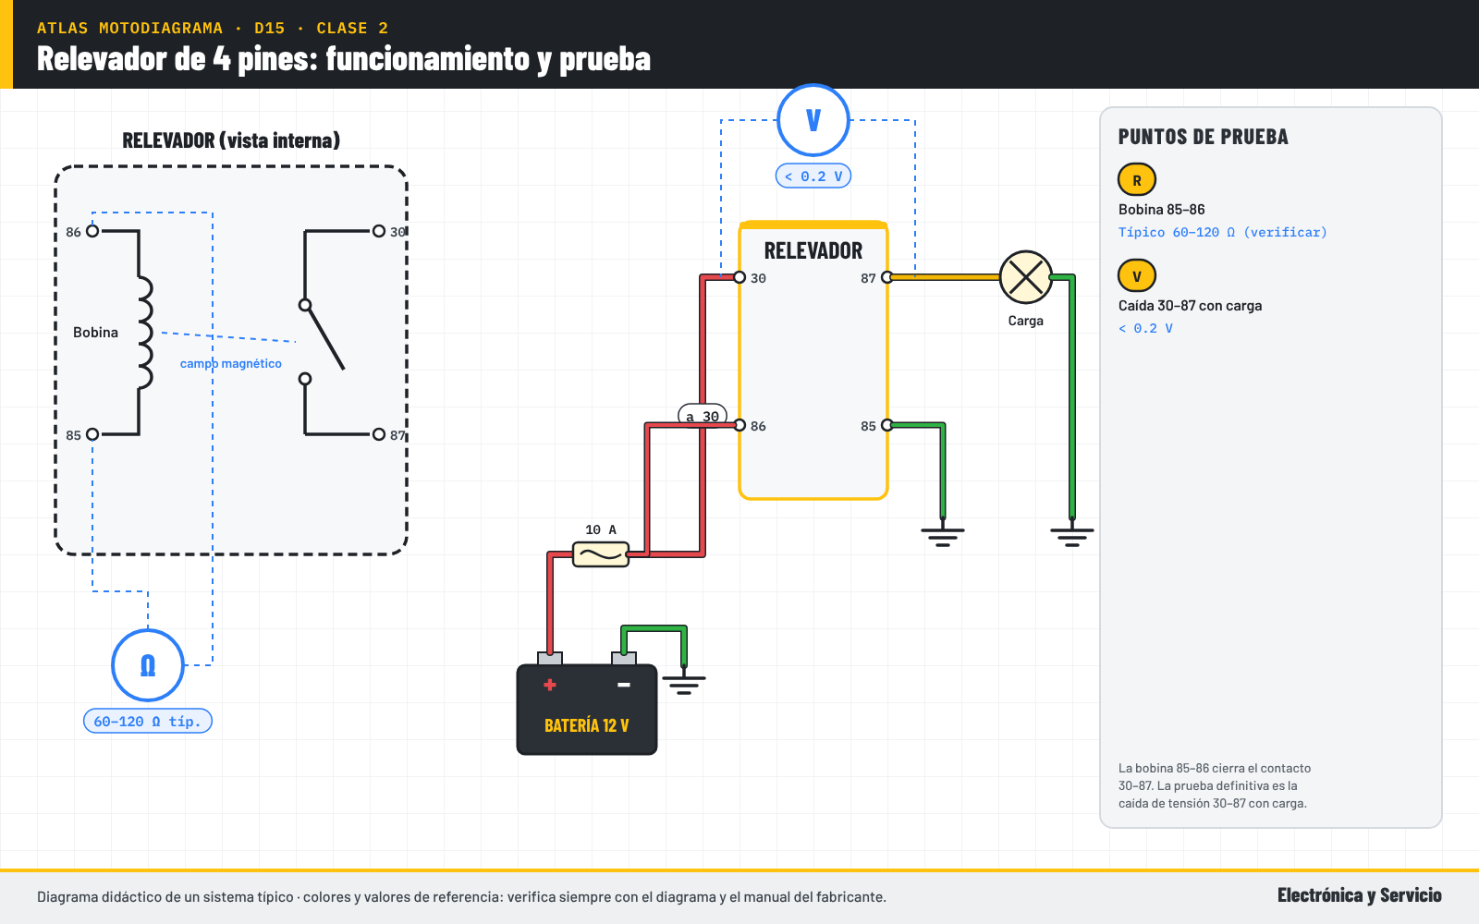
Diagrama del Atlas MotoDiagrama (didáctico, sistema típico).

2.7 Método de 5 pasos para seguir un circuito
Idea clave: Empieza en la carga que falla y camina hacia la fuente marcando cada punto de medición.
- 1. Ubica la carga que falla en el diagrama.
- 2. Sigue su alimentación hacia atrás: interruptor, relevador, fusible, batería.
- 3. Sigue su tierra hasta el punto de chasis.
- 4. Marca 3 puntos de medición; 5. Mide con carga y compara.
Leer el diagrama completo de una vez abruma a cualquiera. El método del curso es empezar por la pieza que no funciona y caminar hacia atrás. Si no enciende la luz de stop, ubica el foco o el LED de stop, sigue el cable de alimentación hasta los interruptores de freno, luego al fusible y finalmente a la batería. Después sigue la tierra hasta el punto de chasis. Con un marcador resalta ese camino en una copia del diagrama. Así no te pierdes entre cables.
Una vez marcado el camino, elige tres puntos de medición: la alimentación justo en la carga, la tierra justo en la carga y un punto intermedio, como la salida del interruptor. Mide con el circuito activado. Si en la carga hay voltaje y tierra pero no funciona, la carga está mal. Si no llega voltaje, mide en el punto intermedio y divide el problema a la mitad. Este método se usa igual para un stop que para la alimentación de la ECU.
Dilo así
Es como buscar una fuga en la tubería de la casa: empiezas en la llave que no sale agua y vas regresando hacia el tinaco.
Imagen sugerida: Copia de diagrama con el circuito de stop resaltado en amarillo y tres puntos de medición marcados P1, P2 y P3.

2.8 Reconstruir el diagrama de una moto sin información
Idea clave: Identifica cada cable por su función midiendo: positivo, llave, tierra, señal y alterna.
- Con llave OFF: busca positivos directos y tierras (continuidad a chasis).
- Con llave ON: aparecen positivos de llave y referencias de 5 V.
- Con motor en marcha: alterna del estator y señales que cambian.
- Dibuja a mano y guarda en tu archivo por modelo: vale oro.
Muchas motos de marcas chinas llegan sin manual y con colores distintos de una producción a otra. La solución es reconstruir el circuito midiendo por etapas. Con la llave apagada, identifica cuáles cables tienen voltaje permanente y cuáles tienen continuidad a tierra. Con la llave en ON, aparecen los positivos de llave y, en motos con inyección, la referencia de 5 V de los sensores. Con el motor encendido, aparecen la alterna del estator y las señales que cambian con las rpm.
Anota todo en una hoja: color, conector, pin, función y valor medido. En media hora tienes un diagrama funcional que te servirá para la siguiente moto del mismo modelo. Con el tiempo, este archivo se convierte en uno de los activos más valiosos del taller. Puedes apoyarte en la cámara del celular y en una herramienta de IA para ordenar tus notas, pero el dato siempre sale del multímetro, nunca de la suposición. Comparte tu archivo con tus ayudantes para que todo el taller trabaje igual.
Dilo así
Es como hacer el croquis de una casa vieja: recorres cuarto por cuarto y vas anotando dónde está cada contacto.
Imagen sugerida: Hoja de registro con columnas color / conector / pin / función / valor, llena a mano junto a una moto china.

Ejercicio en vivo: reconstruir el circuito de la luz de stop
- Ubica en el atlas el diagrama de luces y marca el camino del stop desde la batería hasta la tierra.
- En la moto, identifica el color del cable que llega al foco de stop y mide voltaje con el freno presionado.
- Mide la tierra del foco con caída de tensión (del socket de tierra al negativo de batería).
- Dibuja el circuito real con colores y valores, y compáralo con el atlas.

Tarea de la semana
- Consigue el diagrama (manual o atlas) de una moto que atiendas seguido y resalta carga, encendido y arranque.
- Arma tu tabla de colores de la marca que más recibes.
- Reconstruye el circuito de faro o claxon de una moto sin manual con la hoja de registro.
- Prueba un relevador con caída de tensión y anota el valor.

Errores comunes
- Contar los pines del conector en espejo.
- Suponer que un color significa lo mismo en todas las marcas.
- Meter la punta del multímetro por delante de una terminal hembra.
- Conectar la tierra de sensor al chasis.

Repaso (con respuestas)
En un diagrama, un cable marcado G/Y es:
☑ A) Verde con franja amarilla ☐ B) Gris con amarillo ☐ C) Tierra siempre ☐ D) Amarillo con franja verde
Respuesta correcta: A) Verde con franja amarilla
En un relevador tipo automotriz, la bobina de control está en los pines:
☐ A) 30 y 85 ☑ B) 85 y 86 ☐ C) 87 y 86 ☐ D) 30 y 87
Respuesta correcta: B) 85 y 86
¿Por qué no se mide por delante de una terminal hembra?
☐ A) Porque marca voltaje negativo ☑ B) Porque se abre la terminal y provoca falso contacto ☐ C) Porque daña el multímetro ☐ D) Porque da descarga
Respuesta correcta: B) Porque se abre la terminal y provoca falso contacto
Con la llave en ON aparece voltaje en un cable que con OFF no tenía. Es:
☑ A) Un positivo de llave ☐ B) La salida de alterna del estator ☐ C) Una tierra de chasis ☐ D) Un positivo directo
Respuesta correcta: A) Un positivo de llave

Recursos y bonos de la clase
- Bono: Atlas de diagramas eléctricos de motos
- Bono: Directorio de fuentes de diagramas
- Hoja de registro para reconstruir diagramas
Frase de cierre
El que sabe leer el diagrama no trabaja más duro: trabaja en el lugar correcto.

Clase 3. Batería, carga correcta y consumo parásito
Módulo 1: Entiende la electricidad de la moto
Promesa de la clase
Sales sabiendo si una batería sirve, cómo cargarla bien (incluida la de litio) y qué la descarga con la moto parada.

Objetivos
- Distinguir baterías convencionales, AGM, gel y litio LiFePO4 y sus cuidados.
- Determinar el estado de carga por voltaje en reposo y con prueba de arranque.
- Cargar cada tipo de batería con el método y el cargador correctos.
- Medir el consumo parásito y localizar el circuito que lo provoca.

Agenda de 90 minutos
Minutos | Actividad
0–8 | Repaso de diagramas y revisión de tareas
8–28 | Tipos de batería y estado de carga
28–45 | Prueba de arranque y carga correcta (plomo, AGM y litio)
45–65 | Consumo parásito: método y búsqueda del circuito
65–82 | Ejercicio en vivo: medir consumo parásito y quitar fusibles
82–90 | Seguridad, residuos, repaso y tarea

Desarrollo de los temas

3.1 Tipos de batería de moto y cuándo usar cada una
Idea clave: Convencional, AGM, gel y litio se ven parecidas, pero se prueban y se cargan distinto.
- Convencional: lleva ácido líquido y requiere revisar nivel; la más económica.
- AGM sellada: el ácido está en fibra de vidrio; no se rellena, aguanta vibración.
- Gel: similar a AGM, más sensible a carga con voltaje alto.
- Litio LiFePO4: ligera y potente, pero exige cargador y regulador adecuados.
La batería de moto trabaja más duro que la de auto en proporción a su tamaño: vibra mucho, se calienta junto al motor y muchas veces se queda semanas sin uso. Las convencionales llevan ácido líquido y tapones; son las más baratas, pero pierden agua y se sulfatan si se dejan descargadas. Las AGM, también llamadas selladas o libres de mantenimiento, retienen el electrolito en fibra de vidrio, soportan mejor la vibración y son las más comunes en motos nuevas.
Las de gel funcionan parecido a las AGM, pero toleran menos el voltaje alto de carga. Las de litio fosfato de hierro (LiFePO4) pesan hasta tres veces menos y dan mucha corriente de arranque, pero tienen reglas propias: necesitan cargador para litio, no aceptan modo de desulfatación y requieren que el regulador de la moto no sobrecargue. Antes de recomendar una batería al cliente, revisa qué tipo pide el fabricante y cómo usa la moto. Elegir mal la batería termina en garantía rechazada.
Dilo así
Las baterías son como las llantas: todas son redondas, pero no le pones una de pista a una moto de reparto.
Imagen sugerida: Cuatro baterías lado a lado (convencional con tapones, AGM sellada, gel y litio) con etiqueta de cada tipo.

3.2 Estado de carga por voltaje en reposo
Idea clave: Llena reposa en 12.6 V (convencional) o 12.8–13.0 V (AGM); menos significa falta de carga.
- Deja reposar 1 a 2 horas después de cargar o rodar: elimina la carga superficial.
- Convencional llena: ≈12.6 V. AGM llena: 12.8–13.0 V (referencia Yuasa).
- Por debajo de 12.4 V ya necesita carga; debajo de 11.5 V puede requerir cargador especial.
- El voltaje dice carga, no salud: la batería se confirma con prueba de arranque.
La primera prueba de cualquier batería es el voltaje en reposo, también llamado voltaje de circuito abierto. Se mide en los bornes con todo apagado y después de que la batería descansó, porque justo después de cargarla o de rodar la moto aparece una carga superficial que infla la lectura. El fabricante Yuasa indica que una AGM llena reposa entre 12.8 y 13.0 V y una convencional alrededor de 12.6 V. Si marca menos de 12.4 V, ya está pidiendo carga.
Ese voltaje indica cuánta carga tiene, no si está sana. Una batería con placas sulfatadas puede marcar 12.7 V y desplomarse en cuanto se da marcha. Por eso el voltaje en reposo es solo el primer paso. Si una batería está por debajo de 11.5 V, el manual de Yuasa advierte que puede requerir un cargador o procedimiento especial para recuperarla. Registra el valor en la orden de servicio: es un dato que el cliente entiende y que justifica la siguiente prueba.
Dilo así
El voltaje en reposo es como ver el nivel del tanque de gasolina: te dice cuánto hay, no si el motor está sano.
Imagen sugerida: Multímetro en bornes de una batería AGM marcando 12.84 V, con tabla de porcentaje de carga al lado.

3.3 Prueba de arranque y prueba de carga
Idea clave: La batería se juzga trabajando: mide cuánto cae el voltaje al dar marcha y cómo se recupera.
- Con batería llena, da marcha 5 segundos y registra el voltaje mínimo.
- Criterio práctico: si baja de ≈9.5–10 V con motor de arranque sano, la batería está débil.
- Probador de conductancia: rápido, pero ingresa el tipo y capacidad correctos.
- Si la caída es grande, revisa cables y tierras antes de condenar la batería.
Una batería sana mantiene el voltaje cuando se le exige corriente. La prueba más accesible para el taller es la prueba de arranque: con la batería cargada, se conecta el multímetro en los bornes, se desconecta la inyección o el encendido si el manual lo permite, y se da marcha por unos segundos. El voltaje mínimo que aparece dice mucho. Como criterio práctico de taller, si cae por debajo de nueve y medio a diez volts con un motor de arranque sano, la batería no está entregando lo que debe.
Los probadores de conductancia dan un resultado rápido, pero solo si se configura bien el tipo de batería y su capacidad. Ninguna prueba sustituye el sentido común: si la batería cae mucho, primero revisa la caída de tensión en cables y tierras que aprendiste en la Clase 1, porque un borne flojo produce el mismo síntoma. Después de una prueba de carga, repite la medición en reposo a la hora: si no recupera, la batería tiene daño interno. Documenta ambas lecturas para el cliente.
Dilo así
Probar una batería en reposo es como pesar a un cargador sin bulto: la verdad aparece cuando carga el costal.
Imagen sugerida: Multímetro en modo MIN/MAX conectado a la batería mientras se oprime el botón de arranque, mostrando 10.4 V mínimo.

3.4 Cómo cargar bien una batería de plomo o AGM
Idea clave: Carga lenta a una décima de la capacidad con cargador inteligente; la carga rápida acorta su vida.
- Corriente típica: 1/10 de la capacidad (batería de 5 Ah → 0.5 A).
- Cargador inteligente con modo AGM: corta y pasa a mantenimiento.
- Las baterías nuevas de activación requieren su procedimiento de llenado y reposo.
- Carga en lugar ventilado, lejos de chispas; el hidrógeno es explosivo.
Las baterías de moto son pequeñas, de 3 a 14 amperes hora en la mayoría de los modelos de trabajo, y no toleran los cargadores de auto de alta corriente. La regla práctica es cargar con una corriente cercana a una décima parte de la capacidad: una batería de 5 amperes hora se carga a medio ampere. Un cargador inteligente para motos detecta el estado, carga en etapas, se detiene al llenar y pasa a un modo de mantenimiento que puede quedarse conectado semanas.
Las baterías AGM que se venden secas con su paquete de ácido requieren un procedimiento de activación: llenado completo, reposo y carga inicial según el fabricante. Saltarse ese paso es la razón número uno de baterías nuevas que fallan al mes. Carga siempre en un lugar ventilado, porque al final de la carga se libera hidrógeno. Y nunca conectes o desconectes el cargador con este encendido: la chispa puede provocar una explosión. Revisa la etiqueta de la batería antes de elegir corriente.
Dilo así
Cargar una batería de moto con cargador de auto es como llenar un garrafón con la manguera del bombero.
Imagen sugerida: Cargador inteligente para motos conectado a una batería AGM, pantalla en etapa de absorción, con etiqueta de capacidad visible.

3.5 Baterías de litio LiFePO4: reglas que no se rompen
Idea clave: Cárgalas a 14.2–14.6 V con cargador para litio; el modo desulfatar de plomo puede dañarlas.
- Cargador con modo litio; sin desulfatación ni ecualización (15.3–15.8 V).
- Revisa el voltaje de carga de la moto: si pasa de ≈14.6 V, corrige el regulador.
- Traen BMS: protege celdas, pero no corrige un cargador inadecuado.
- En frío pueden "despertar" lentas; sigue el procedimiento del fabricante.
Las baterías de litio fosfato de hierro se volvieron populares en motos deportivas y de aventura por su bajo peso. Una batería de 12 V de este tipo tiene cuatro celdas en serie y se carga entre 14.2 y 14.6 V. Muchos cargadores para plomo incluyen modos de desulfatación o ecualización que aplican pulsos de 15.3 a 15.8 V; esos pulsos pueden dañar las celdas. Por eso la regla es usar un cargador con modo litio y sin funciones de desulfatación.
El sistema de carga de la moto también importa. Si el regulador entrega más de lo que acepta la batería de litio, la vida útil se acorta. Antes de instalar una batería de litio, mide el voltaje de carga a 3,000 o 5,000 rpm y compáralo con la especificación de la batería. Estas baterías traen un sistema de administración (BMS) que protege a las celdas, pero no hace milagros con un cargador o regulador inadecuado. Explícale al cliente estas condiciones antes de vender la batería.
Dilo así
La batería de litio es como un motor de alto rendimiento: rinde más, pero solo con el aceite que pide el fabricante.
Imagen sugerida: Batería LiFePO4 de moto junto a un cargador con modo LITHIUM seleccionado y advertencia de no desulfatar.

3.6 Consumo parásito: método correcto de medición
Idea clave: Amperímetro en serie en el negativo, espera a que los módulos duerman y lee en miliamperes.
- Todo apagado; amperímetro en serie entre borne negativo y cable de tierra.
- Empieza en escala de 10 A y baja a mA cuando la lectura sea pequeña.
- Espera de 1 a 10 minutos: ECU, tablero y alarma tardan en dormir.
- Criterio práctico: preocúpate arriba de 20–50 mA (más si tiene alarma o GPS).
El consumo parásito es la corriente que sigue saliendo de la batería con la moto apagada. Algo de consumo es normal en motos con reloj, ECU o alarma, pero cuando es excesivo la batería amanece descargada. Para medirlo se apaga todo, se desconecta el cable de tierra de la batería y se intercala el amperímetro en serie entre el borne y el cable. Se empieza en la escala de 10 amperes por seguridad y, cuando la lectura es pequeña, se cambia a miliamperes.
Hay que tener paciencia: muchos módulos tardan varios minutos en dormir y en ese tiempo consumen más. Como referencia, un blog técnico de baterías sugiere preocuparse cuando el consumo pasa de 20 a 50 miliamperes en una moto sin alarma ni rastreador. El dato que manda está en el manual del modelo. Haz la cuenta para el cliente: una batería de 6 amperes hora con 50 miliamperes de consumo se vacía en unos cinco días, un ejemplo que se entiende de inmediato.
Dilo así
Es como una llave de agua que gotea: no la oyes, pero en una semana te vacía el tinaco.
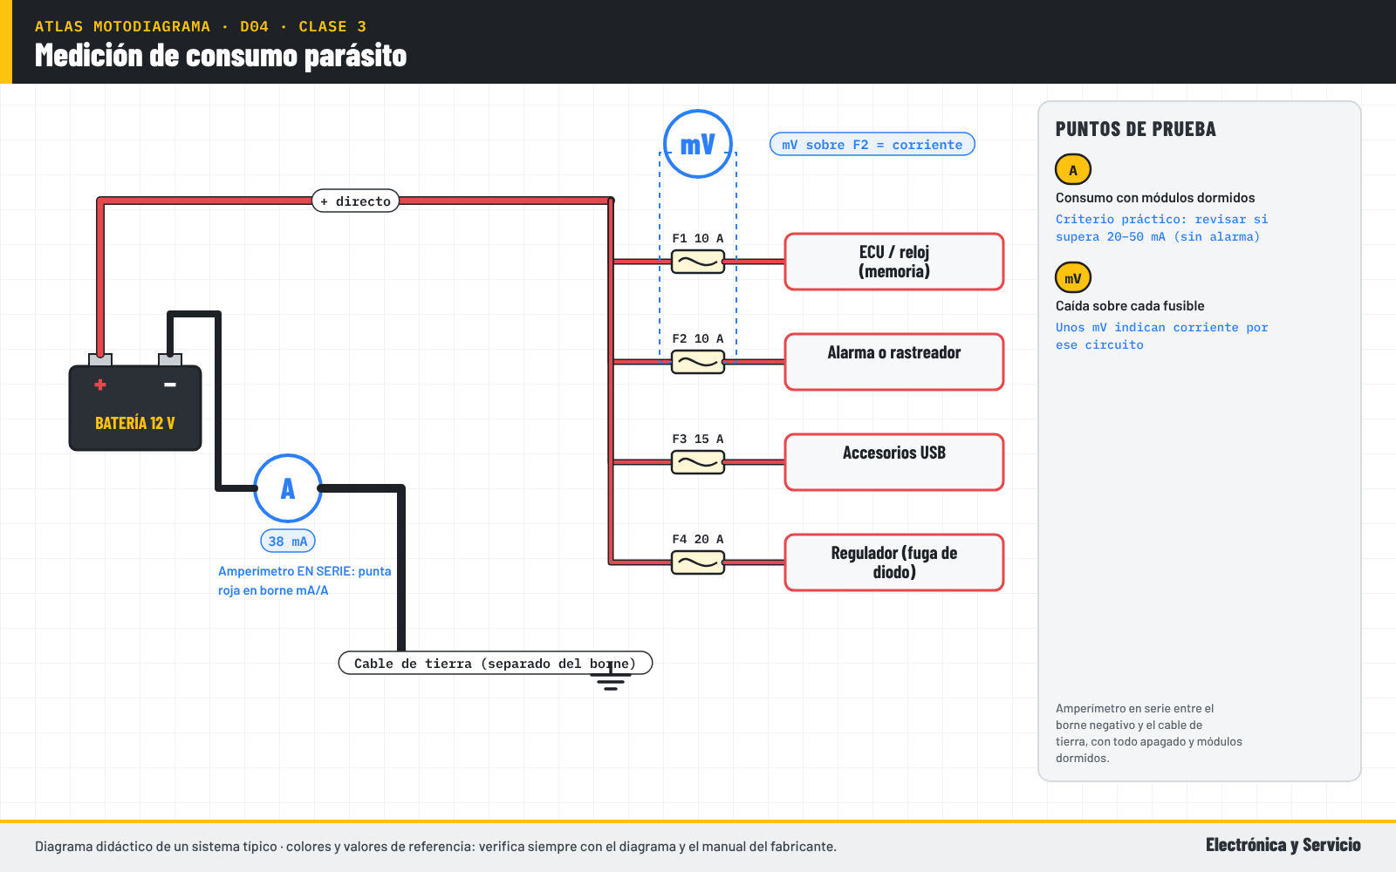
Diagrama del Atlas MotoDiagrama (didáctico, sistema típico).

3.7 Encuentra el circuito que consume
Idea clave: Mide la caída de tensión sobre cada fusible: el que marca milivolts es el que tiene consumo.
- Con el amperímetro conectado, retira fusibles uno a uno y observa cuál baja el consumo.
- Más rápido: mide milivolts sobre cada fusible sin quitarlo.
- Revisa accesorios: alarmas, cargadores USB, luces y rastreadores mal conectados.
- Causas internas: regulador con diodo en fuga y relevadores pegados.
Una vez que confirmaste un consumo alto, hay que encontrar el circuito responsable. El método clásico es dejar el amperímetro conectado y retirar fusibles uno por uno hasta que el consumo baje. Funciona, pero cada vez que quitas un fusible puedes despertar módulos y reiniciar el tiempo de espera. Un método más fino es medir, con el multímetro en milivolts, la caída de tensión sobre cada fusible sin retirarlo: el fusible que muestra unos milivolts tiene corriente pasando. Así revisas todo el tablero de fusibles en un par de minutos.
En motos, los culpables más comunes no vienen de fábrica: alarmas genéricas, cargadores USB conectados directo a batería, luces decorativas y rastreadores mal instalados. También hay causas internas, como un regulador-rectificador con un diodo en fuga que consume corriente hacia el estator con la moto apagada, o un relevador que se quedó pegado. Si el consumo no desaparece con ningún fusible, revisa los circuitos que salen directo de la batería sin fusible: regulador, motor de arranque y accesorios improvisados. Desconéctalos uno a uno.
Dilo así
Es como encontrar al que deja la luz prendida en la casa: apagas cuarto por cuarto hasta que el medidor se detiene.
Imagen sugerida: Multímetro en escala de mV con puntas sobre las dos caras de un fusible tipo navaja, marcando 1.8 mV.

3.8 Bornes, tierras, seguridad y residuos de batería
Idea clave: Un borne flojo imita una batería mala; limpia, aprieta y protege antes de condenar nada.
- Limpia el sulfato con cepillo y bicarbonato; enjuaga sin mojar el interior.
- Aprieta con el torque indicado y protege con grasa dieléctrica o vaselina.
- Lentes y guantes: el ácido quema y el hidrógeno explota.
- Las baterías de plomo-ácido son residuo peligroso: entrégalas a centro de acopio.
Muchos diagnósticos de batería mala terminan siendo un borne sulfatado o una tierra floja. El sulfato es un polvo blanco o verdoso que aumenta la resistencia en el punto donde se necesita pasar más corriente. Se limpia con cepillo de alambre y una mezcla de agua con bicarbonato, cuidando que no entre al interior de baterías con tapones. Después se aprietan los tornillos con firmeza sin barrer la rosca y se protegen con grasa dieléctrica o vaselina para retrasar la corrosión.
La seguridad no es opcional: el electrolito es ácido sulfúrico y puede quemar piel y ojos, y durante la carga se produce hidrógeno. Trabaja con lentes y guantes, en lugar ventilado y sin chispas cerca. Las baterías de plomo-ácido usadas se consideran residuo peligroso por su contenido de plomo y ácido; no se tiran a la basura, se entregan a un centro de acopio o al proveedor. Ofrecer al cliente el manejo responsable de su batería vieja da confianza y es un detalle profesional.
Dilo así
Un borne sulfatado es como una puerta oxidada: por más fuerte que empujes, no abre completa.
Imagen sugerida: Antes y después de un borne de batería sulfatado, limpio y protegido con grasa dieléctrica.

Ejercicio en vivo: medir consumo parásito y encontrar el circuito
- Mide el voltaje en reposo de la batería y anótalo en el formato de inspección.
- Conecta el multímetro en serie en el negativo (escala 10 A), espera a que los módulos duerman y baja a mA.
- Si el consumo es alto, mide milivolts sobre cada fusible para ubicar el circuito.
- Calcula en cuántos días se vaciaría la batería y explícalo como si fuera al cliente.

Tarea de la semana
- Haz prueba de voltaje en reposo y de arranque a 3 baterías y clasifícalas con el semáforo.
- Mide el consumo parásito de una moto con alarma o accesorios y documenta el valor.
- Revisa el tipo de batería y el cargador que usas en el taller; anota si sirve para AGM y litio.
- Limpia y protege los bornes de una moto y toma foto de antes y después.

Errores comunes
- Medir el voltaje justo después de cargar (carga superficial).
- Cargar una batería de moto con cargador de auto a corriente alta.
- Usar modo desulfatar en una batería de litio.
- Leer el consumo parásito antes de que los módulos se duerman.

Repaso (con respuestas)
Una batería AGM completamente cargada en reposo marca aproximadamente:
☐ A) 14.4 V ☑ B) 12.8 a 13.0 V ☐ C) 10.5 V ☐ D) 11.5 V
Respuesta correcta: B) 12.8 a 13.0 V
¿Qué modo de cargador puede dañar una batería de litio LiFePO4?
☑ A) Desulfatación o ecualización ☐ B) Mantenimiento a 13.6 V ☐ C) Carga a 1/10 de la capacidad ☐ D) Modo litio
Respuesta correcta: A) Desulfatación o ecualización
Para medir consumo parásito el amperímetro se conecta:
☑ A) En serie entre el borne negativo y el cable de tierra ☐ B) Sobre el fusible principal en escala de ohms ☐ C) Del positivo al chasis ☐ D) En paralelo en los bornes
Respuesta correcta: A) En serie entre el borne negativo y el cable de tierra
Un fusible que marca 2 mV de caída con la moto apagada indica que:
☐ A) La batería está llena ☑ B) Por ese circuito está pasando corriente ☐ C) El circuito está perfecto ☐ D) El fusible está fundido
Respuesta correcta: B) Por ese circuito está pasando corriente

Recursos y bonos de la clase
- Bono: Tabla de valores de referencia (baterías)
- Diagrama del atlas: prueba de consumo parásito
- Bono: Árbol de diagnóstico "la batería se descarga"
Frase de cierre
Antes de vender una batería, demuestra con números por qué la necesita: eso es vender con confianza.

Clase 4. Sistema de carga: estator, volante y regulador
Módulo 2: Mide y diagnostica carga, encendido y arranque
Promesa de la clase
Sales diagnosticando cualquier sistema de carga de moto, monofásico o trifásico, con 4 pruebas en orden.

Objetivos
- Explicar cómo el volante magnético y el estator generan corriente alterna.
- Distinguir sistemas monofásicos, trifásicos, de media onda y de onda completa.
- Probar estator, regulador-rectificador y voltaje de carga con valores de referencia.
- Reconocer las fallas típicas y proponer la reparación que no se repite.

Agenda de 90 minutos
Minutos | Actividad
0–8 | Repaso de baterías y dudas de tarea
8–28 | Cómo genera la moto: estator, volante, mono y trifásico
28–45 | Regulador-rectificador: shunt contra serie
45–68 | Las 4 pruebas del sistema de carga en orden
68–83 | Ejercicio en vivo: diagnóstico de "no carga" de inicio a fin
83–90 | Fallas típicas, repaso y tarea

Desarrollo de los temas

4.1 Cómo genera electricidad la moto
Idea clave: Los imanes del volante giran frente a las bobinas del estator y producen corriente alterna.
- Volante (rotor) con imanes permanentes montado en el cigüeñal.
- Estator: bobinas fijas de cobre; su voltaje sube con las rpm.
- La salida es corriente alterna: el regulador la rectifica y la limita.
- Motos grandes pueden usar alternador con rotor de campo y escobillas.
La mayoría de las motos genera su electricidad con un magneto permanente: un volante con imanes atornillado al cigüeñal que gira alrededor de un estator con bobinas de cobre. Cada vez que un imán pasa frente a una bobina, se induce un voltaje. Como los imanes alternan norte y sur, el resultado es corriente alterna. Mientras más rápido gira el motor, mayor es el voltaje producido, y por eso el sistema necesita un regulador que lo mantenga dentro de un rango seguro para la batería.
Este diseño es simple y resistente, pero tiene una característica importante: los imanes siempre están ahí, así que el estator siempre produce toda su energía. No se puede apagar el campo magnético como en un alternador de auto. Algunas motos grandes, como ciertas BMW o Honda Gold Wing, sí usan alternadores con rotor de campo y escobillas, que se diagnostican diferente. En este curso nos enfocamos en el magneto permanente porque es el que encontrarás en la gran mayoría de las motos de trabajo.
Dilo así
El estator es como el dínamo de una bicicleta: mientras más rápido pedaleas, más fuerte prende el foco.
Imagen sugerida: Volante magnético desmontado junto al estator con sus bobinas de cobre y los cables amarillos saliendo.

4.2 Monofásico, trifásico, media onda y onda completa
Idea clave: Cuenta los cables de salida del estator: uno o dos es monofásico, tres amarillos es trifásico.
- Monofásico: una bobina de carga; típico en motos de 110 a 150 cc.
- Trifásico: tres cables iguales (casi siempre amarillos); más potencia y menos rizo.
- Media onda: aprovecha un semiciclo; algunas luces funcionan directo en alterna.
- Onda completa: aprovecha ambos semiciclos y carga mejor a bajas rpm.
El tipo de sistema de carga se identifica contando los cables que salen del estator hacia el regulador. Muchas motos de trabajo de 110 a 150 cc usan un estator monofásico: una bobina de carga con uno o dos cables, más un cable aparte para las luces y, si tiene CDI de alterna, otro para la bobina de excitación. Las motos medianas y grandes suelen usar estator trifásico, con tres cables iguales, casi siempre amarillos, que entregan más potencia y una corriente más pareja.
También importa cómo se rectifica. En los sistemas de media onda solo se aprovecha un semiciclo de la alterna, y es común que el faro y las luces trabajen directamente con alterna regulada, sin pasar por la batería. En los de onda completa se aprovechan los dos semiciclos y la batería recibe más carga a bajas revoluciones. Saber cuál tienes evita errores, como medir el faro en corriente directa cuando trabaja en alterna o instalar un regulador con conexiones diferentes.
Dilo así
Monofásico es una cubeta subiendo agua; trifásico son tres cubetas turnándose: llega más y más parejo.
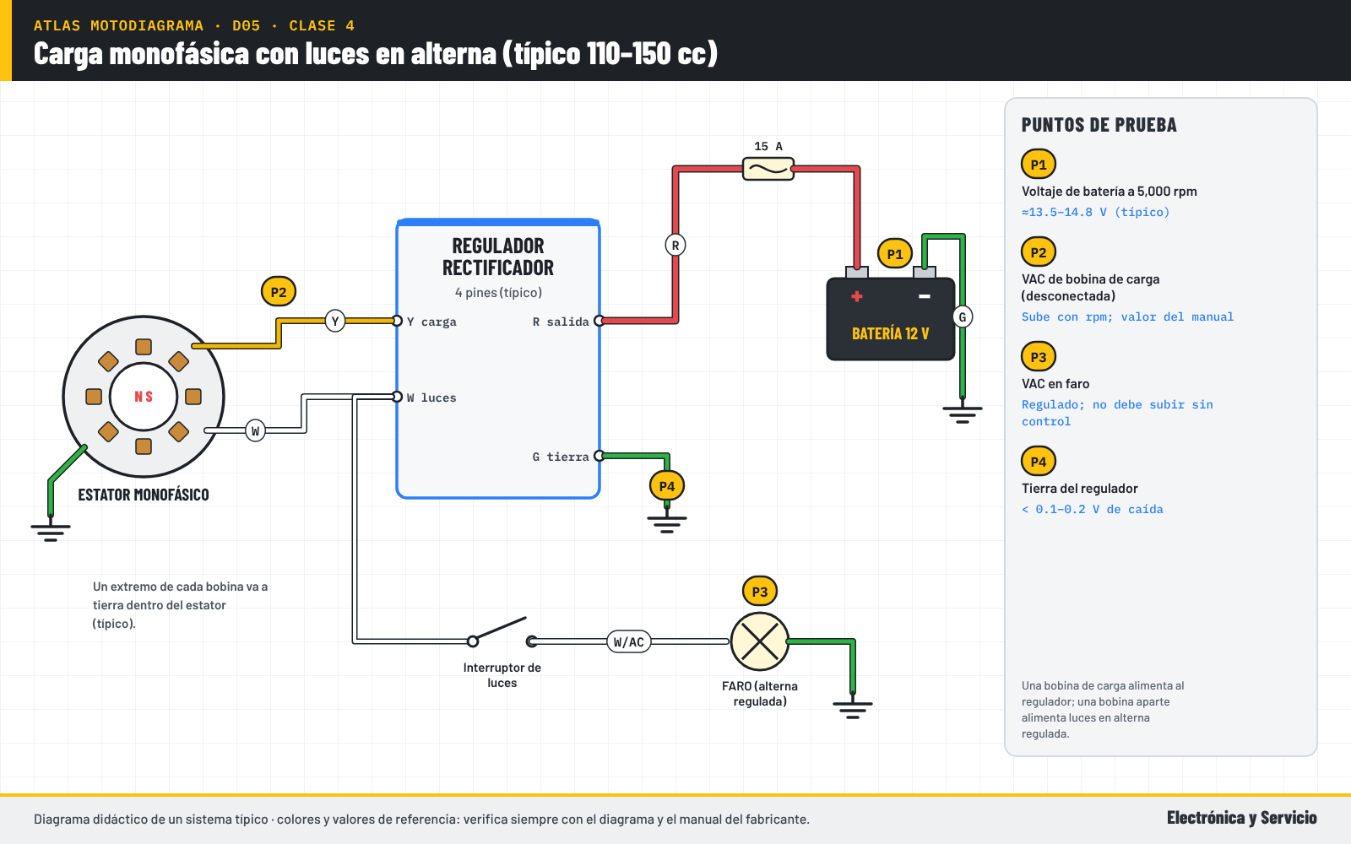
Diagrama del Atlas MotoDiagrama (didáctico, sistema típico).

4.3 Regulador-rectificador: shunt contra serie
Idea clave: El shunt quema el exceso en calor; el serie desconecta el estator y lo deja trabajar más frío.
- Rectificador: diodos que convierten alterna en directa.
- Regulador shunt (SCR o MOSFET): pone en corto el exceso; estator siempre a tope.
- Regulador serie (ej. Shindengen SH847): abre el circuito; menos calor en estator.
- Necesita buena tierra y ventilación: el calor es su principal enemigo.
El regulador-rectificador hace dos trabajos. Primero rectifica: con diodos convierte la corriente alterna del estator en corriente directa para la batería. Después regula: cuando el voltaje pasa del límite, desvía o corta el exceso. La mayoría de las motos usa reguladores tipo shunt, que ponen en corto parcial la salida del estator con tiristores o transistores MOSFET. Así el estator trabaja siempre a plena carga y la energía sobrante se convierte en calor en el regulador y en el propio estator.
Los reguladores tipo serie, como el Shindengen SH847, funcionan al revés: abren el circuito cuando la batería ya está cargada, de modo que el estator deja de entregar corriente que no se necesita y trabaja más frío. Son más caros y voluminosos, pero en motos medianas y grandes con historial de estatores quemados son una mejora vendible. Sea cual sea el tipo, el regulador necesita buena tierra, buena ventilación y conectores firmes: la mayoría de las fallas comienzan por calor y malos contactos.
Dilo así
El regulador shunt es como abrir la llave de la manguera al jardín cuando la cubeta ya se llenó: el agua sigue saliendo.
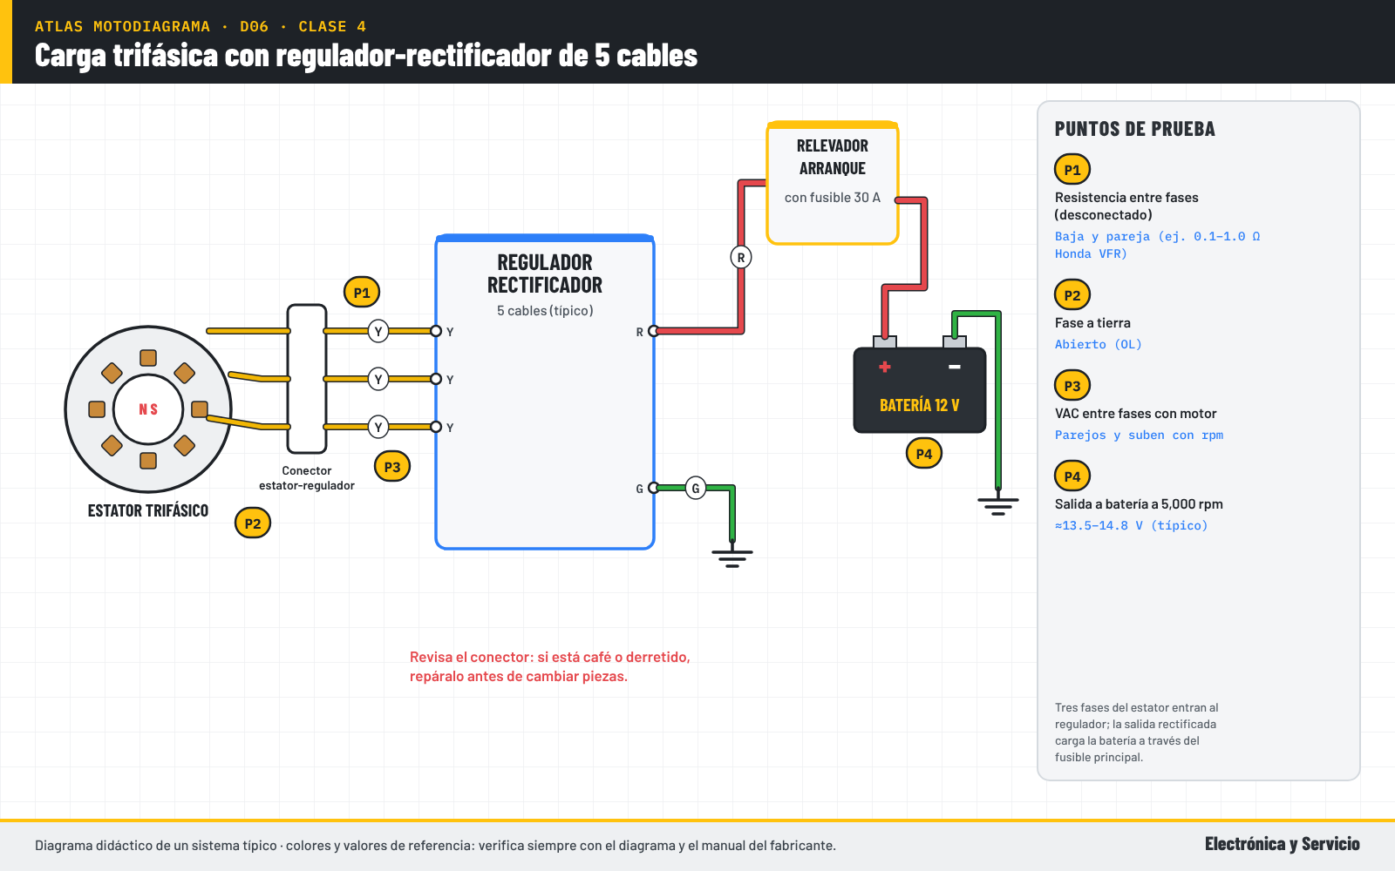
Diagrama del Atlas MotoDiagrama (didáctico, sistema típico).

4.4 Prueba 1: voltaje de carga en la batería
Idea clave: Batería llena, motor a 3,000–5,000 rpm: si no pasa de 13.5 V no carga; si pasa de ≈15 V sobrecarga.
- Primero confirma batería cargada y bornes limpios.
- Ralentí: el voltaje debe empezar a subir sobre el de reposo.
- A 3,000–5,000 rpm: típico 13.5–14.8 V (ej. Yamaha XG250: 14 V a 5,000 rpm).
- Prende faro y accesorios: el voltaje debe sostenerse arriba de 13 V.
La primera prueba del sistema de carga se hace sin desarmar nada: con la batería cargada y el multímetro en sus bornes, se arranca el motor y se mide el voltaje en ralentí y luego a 3,000 y 5,000 revoluciones. Como referencia, el manual de la Yamaha XG250 especifica unos 14 V a 5,000 rpm, y muchos manuales manejan rangos similares. Como criterio práctico, si el voltaje no supera 13.5 V a esas revoluciones, el sistema no está cargando; si pasa de unos 15 V de forma sostenida, hay sobrecarga.
Después se repite la medición con el faro, las luces y los accesorios encendidos. Un sistema sano mantiene el voltaje por encima de 13 V con todo prendido. Si con carga se desploma, el estator está débil o hay demasiados accesorios. La sobrecarga casi siempre es culpa del regulador o de su tierra, y hierve las baterías, funde focos y daña la batería de litio. Esta prueba toma dos minutos y debería hacerse a cada moto que entra al taller, aunque venga por otra cosa.
Dilo así
Medir el voltaje de carga es como revisar el pulso del paciente: en un minuto sabes si el corazón está trabajando.
Imagen sugerida: Multímetro en bornes de batería con la moto encendida y tacómetro en 5,000 rpm, lectura 14.2 V.

4.5 Prueba 2: estator estático (resistencia y aislamiento)
Idea clave: Desconectado: resistencia baja y pareja entre fases, y sin continuidad de ninguna fase a tierra.
- Desconecta el conector estator-regulador y revisa que no esté quemado.
- Mide entre fases: valores bajos y parejos (ej. 0.1–1.0 Ω en Honda VFR).
- Mide de cada fase a tierra: debe marcar abierto (OL).
- Resta la resistencia de tus puntas en mediciones de décimas de ohm.
Si la prueba de voltaje de carga falló, el siguiente paso es revisar el estator sin arrancar el motor. Se desconecta el conector entre el estator y el regulador y, con el multímetro en ohms, se mide entre cada par de fases. Los valores son bajos, de décimas de ohm a poco más de un ohm según el modelo: un manual Honda VFR especifica de 0.1 a 1.0 ohms y el de una Yamaha TT-R50E de 0.96 a 1.44. Lo importante es que las lecturas entre fases sean parejas.
Luego se mide de cada fase al chasis o al bloque del motor. Aquí el multímetro debe mostrar abierto, porque el cobre está barnizado y aislado. Si una fase tiene continuidad a tierra, el estator está en corto y casi siempre se ve oscuro o quemado. La prueba estática tiene un límite: un estator puede pasarla y fallar cuando se calienta. Por eso la prueba dinámica, la siguiente, es la que confirma. Recuerda restar la resistencia de tus puntas en estas mediciones tan bajas.
Dilo así
La prueba estática es revisar la manguera sin agua: ves que no esté rota, pero falta abrir la llave.
Imagen sugerida: Multímetro midiendo de un cable amarillo del estator al bloque del motor, mostrando OL.

4.6 Prueba 3: estator dinámico (voltaje alterno)
Idea clave: Con el motor encendido mide VAC entre fases: deben ser parejos y subir con las rpm.
- Conector desconectado del regulador; multímetro en VAC.
- Mide fase 1-2, 2-3 y 1-3 en ralentí y a 3,000–5,000 rpm.
- Las tres lecturas deben ser parecidas; una baja indica bobina dañada.
- Compara con el manual; el voltaje sin regular puede superar 50 VAC: cuidado.
La prueba dinámica mide lo que realmente produce el estator. Con el conector del regulador desconectado y el multímetro en voltaje alterno, se arranca el motor y se mide entre cada par de fases, primero en ralentí y luego a revoluciones medias. Lo que buscas es que las tres lecturas sean parecidas entre sí y que todas suban de forma proporcional con las rpm. El valor exacto depende del modelo y viene en el manual; en muchos estatores trifásicos supera varias decenas de volts a 5,000 rpm.
Si una de las tres combinaciones marca notablemente menos que las otras, hay una bobina en corto entre espiras o abierta. Si todas son bajas, los imanes del volante pueden estar debilitados o el estator dañado en general. Como el voltaje sin regular puede ser alto, no toques las terminales con la moto encendida y no dejes el motor a altas rpm mucho tiempo con el regulador desconectado. Con esta prueba y la estática, el estator queda condenado o absuelto con datos.
Dilo así
Es como revisar tres llaves de agua del mismo tinaco: si una sale débil, el problema está en esa tubería.
Imagen sugerida: Multímetro en VAC entre dos cables amarillos del estator con la moto encendida, marcando 48 VAC a 5,000 rpm (ejemplo).

4.7 Prueba 4: regulador-rectificador
Idea clave: Prueba diodos con el multímetro, revisa tierra y conector; el osciloscopio confirma el rizo.
- Si el estator está bien y no hay carga, sospecha del regulador o su cableado.
- Prueba de diodos: conduce en un sentido (0.3–0.7 V) y bloquea en el otro.
- Caída de tensión en la tierra y en el positivo de salida, con carga.
- El osciloscopio muestra un rizo parejo; un hueco indica diodo abierto.
Cuando el estator pasa las pruebas y aun así no hay carga o hay sobrecarga, la sospecha cae en el regulador-rectificador y su cableado. Varios especialistas, como Ricks Motorsport Electrics, advierten que no existe una prueba de campo completa para el regulador; por eso el diagnóstico se hace por exclusión y con pruebas parciales. Con el multímetro en modo diodo se verifica que cada diodo conduzca en un sentido y bloquee en el otro, comparando las tres fases entre sí.
Antes de cambiarlo, revisa lo que no es el regulador: la tierra del regulador, la caída de tensión en su cable de salida y el conector. Una tierra con resistencia hace que el regulador lea mal el voltaje y sobrecargue. El osciloscopio es la prueba más elegante: con el motor encendido, el voltaje en la batería debe mostrar un rizo pequeño y parejo; si aparece un hueco repetido, un diodo está abierto. Si cambias el regulador, explica al cliente por qué falló el anterior.
Dilo así
El regulador es el guardia de la presa: si se duerme, o se seca el río o se desborda.
Imagen sugerida: Pantalla de osciloscopio FNIRSI con el rizo del voltaje de batería, comparando señal sana y señal con un diodo abierto.

4.8 Fallas típicas y reparación que no se repite
Idea clave: Conector derretido, tierra floja y exceso de accesorios causan la mayoría de las fallas de carga.
- Conector estator-regulador derretido: elimínalo con unión soldada o conector de calidad.
- Tierra del regulador floja o pintada: sobrecarga y focos fundidos.
- Accesorios que piden más de lo que genera el estator: descarga lenta.
- Batería en mal estado que daña al regulador: revisa todo el sistema.
La experiencia de taller muestra patrones que se repiten. El más común es el conector entre el estator y el regulador derretido o café: la alta corriente y un mal contacto lo calientan hasta fundirlo, y el cliente llega con la moto que no carga. Cambiar solo el regulador no resuelve nada si el conector sigue dañado. La reparación correcta es reemplazar las terminales o eliminar ese conector con uniones bien soldadas y protegidas, siempre que el diseño lo permita.
Otro patrón es la tierra del regulador floja, oxidada o atornillada sobre pintura, que provoca sobrecarga. También es frecuente que el cliente haya agregado faros, cargadores y alarmas que consumen más de lo que el estator puede generar, y la batería se descarga poco a poco. Una batería en mal estado obliga al sistema a trabajar al máximo y acelera la falla. Por eso la entrega de un trabajo de carga siempre incluye las cuatro pruebas, una explicación al cliente y la prueba final con todo encendido.
Dilo así
Cambiar el regulador sin revisar el conector es como cambiar el foco cuando el apagador está quemado.
Imagen sugerida: Conector de 3 pines estator-regulador con el plástico derretido y terminales oscurecidas, junto a la reparación con uniones selladas.

Ejercicio en vivo: diagnóstico de "la moto no carga" de inicio a fin
- Confirma la batería (reposo y arranque) y mide el voltaje de carga a 3,000 y 5,000 rpm.
- Desconecta el conector del regulador y revisa visualmente terminales y plástico.
- Haz la prueba estática y dinámica del estator, registrando las 3 fases.
- Revisa tierra, salida y diodos del regulador; decide la reparación y redacta el reporte.

Tarea de la semana
- Mide el voltaje de carga a 5 motos y registra ralentí, 3,000 y 5,000 rpm con y sin luces.
- Identifica en 3 motos si el sistema es monofásico o trifásico y si es media onda u onda completa.
- Haz las pruebas estática y dinámica a un estator y llena la hoja de registro.
- Fotografía un conector estator-regulador y clasifícalo con el semáforo.

Errores comunes
- Condenar el estator sin cargar antes la batería.
- Cambiar el regulador sin revisar el conector y la tierra.
- Medir el estator en corriente directa en vez de alterna.
- Dejar el motor a altas rpm mucho tiempo con el regulador desconectado.

Repaso (con respuestas)
Un estator con tres cables amarillos normalmente es:
☑ A) Trifásico ☐ B) Una bobina de excitación ☐ C) Un sensor de posición ☐ D) Monofásico de media onda
Respuesta correcta: A) Trifásico
Con batería cargada, a 5,000 rpm el voltaje se queda en 12.6 V. Esto indica:
☐ A) Sobrecarga ☑ B) El sistema no está cargando ☐ C) Batería de litio sana ☐ D) Carga normal
Respuesta correcta: B) El sistema no está cargando
En la prueba estática del estator, entre cada fase y tierra debe marcar:
☐ A) Continuidad ☑ B) Abierto (OL) ☐ C) 12 V ☐ D) 0.5 Ω
Respuesta correcta: B) Abierto (OL)
¿Qué ventaja tiene un regulador tipo serie sobre uno shunt?
☑ A) El estator trabaja más frío porque no entrega el exceso ☐ B) Funciona sin batería en todas las motos ☐ C) No necesita tierra ☐ D) Es más barato
Respuesta correcta: A) El estator trabaja más frío porque no entrega el exceso

Recursos y bonos de la clase
- Diagramas del atlas: carga monofásica y trifásica
- Bono: Árbol de diagnóstico "no carga"
- Bono: Fichas técnicas de estator y regulador
Frase de cierre
Cuatro pruebas en orden: batería, carga, estator, regulador. Así nunca vuelves a cambiar una pieza buena.

Clase 5. Sistema de encendido: CDI, TCI y bobinas
Módulo 2: Mide y diagnostica carga, encendido y arranque
Promesa de la clase
Sales encontrando por qué una moto no tiene chispa con pruebas de voltaje pico y osciloscopio, sin cambiar CDI a ciegas.

Objetivos
- Explicar el ciclo del encendido desde el pulsador hasta la chispa.
- Distinguir CDI de alterna, CDI de directa, TCI y encendido controlado por ECU.
- Probar pulsador, bobina de excitación, bobina de encendido, capuchón y bujía.
- Aplicar el árbol "no hay chispa" incluyendo interruptores de seguridad.

Agenda de 90 minutos
Minutos | Actividad
0–8 | Repaso de carga y revisión de tareas
8–30 | Ciclo de encendido y tipos de sistema (CDI AC, CDI DC, TCI, ECU)
30–45 | Bobina, capuchón y bujía: pruebas y valores típicos
45–65 | Voltaje pico y osciloscopio en el encendido
65–83 | Ejercicio en vivo: árbol "no hay chispa"
83–90 | Repaso y tarea

Desarrollo de los temas

5.1 Del pulsador a la chispa: el ciclo del encendido
Idea clave: Un sensor avisa la posición, un módulo decide y una bobina convierte bajo voltaje en miles de volts.
- Pulsador o CKP: genera un pulso cuando pasa la marca del volante.
- Módulo (CDI, TCI o ECU): calcula el momento y dispara.
- Bobina: transforma el pulso del primario en alto voltaje en el secundario.
- Bujía: el alto voltaje salta entre electrodos y enciende la mezcla.
Todos los encendidos electrónicos de moto siguen la misma cadena. Primero, un sensor llamado pulsador, bobina captadora o sensor de cigüeñal produce un pequeño pulso cuando una saliente del volante pasa frente a él; ese pulso le dice al módulo dónde está el pistón. Segundo, el módulo, que puede ser un CDI, un TCI o la ECU de inyección, decide el momento exacto de la chispa según las revoluciones. Tercero, la bobina transforma el pulso del primario en un alto voltaje en el secundario, y cuarto, ese voltaje salta en la bujía.
Pensar en esta cadena evita el error más caro del taller: cambiar el CDI porque no hay chispa. Si el pulsador no genera señal, el CDI no tiene a quién obedecer. Si la bobina de excitación no alimenta al CDI de alterna, tampoco puede disparar. Si el interruptor de paro está abierto, el CDI tiene la salida en corto a tierra. El diagnóstico consiste en revisar cada eslabón de la cadena con la prueba correcta, empezando por lo barato y accesible.
Dilo así
El encendido es una carrera de relevos: si uno no entrega la estafeta, la chispa nunca llega a la meta.
Imagen sugerida: Diagrama de cadena: volante con saliente → pulsador → CDI → bobina → bujía, con la señal dibujada en cada etapa.

5.2 CDI de corriente alterna (AC)
Idea clave: Se alimenta de la bobina de excitación del estator: puede encender con la batería muerta.
- Bobina de excitación: devanado de alto voltaje AC en el estator.
- El CDI carga un capacitor y lo descarga en el primario al recibir el pulso.
- Interruptor de paro: pone a tierra la línea de excitación o la de disparo.
- Pruebas: voltaje pico de excitación y de pulsador; resistencias como apoyo.
El CDI de corriente alterna toma su energía de un devanado especial del estator, llamado bobina de excitación, que produce un voltaje alterno de cientos de volts. El CDI rectifica ese voltaje, carga un capacitor y, cuando llega el pulso del pulsador, descarga el capacitor de golpe en el primario de la bobina. Como no depende de la batería, muchas motos de trabajo y de campo con este sistema pueden arrancar con pedal aunque la batería esté muerta, lo que ayuda a ubicar la falla.
Para diagnosticarlo se revisan tres alimentaciones: la bobina de excitación, el pulsador y la tierra del CDI. El interruptor de paro de motor, en muchos diseños, pone a tierra la línea de excitación; si el interruptor o su cable están en corto, no habrá chispa aunque todo lo demás funcione. Las resistencias de las bobinas sirven de apoyo, pero la prueba que confirma es la de voltaje pico, porque una bobina con resistencia correcta puede tener el aislamiento dañado y fallar al generar.
Dilo así
El CDI de alterna es como un tanque elevado que se llena con la bomba del motor: no necesita la luz de la calle para funcionar.
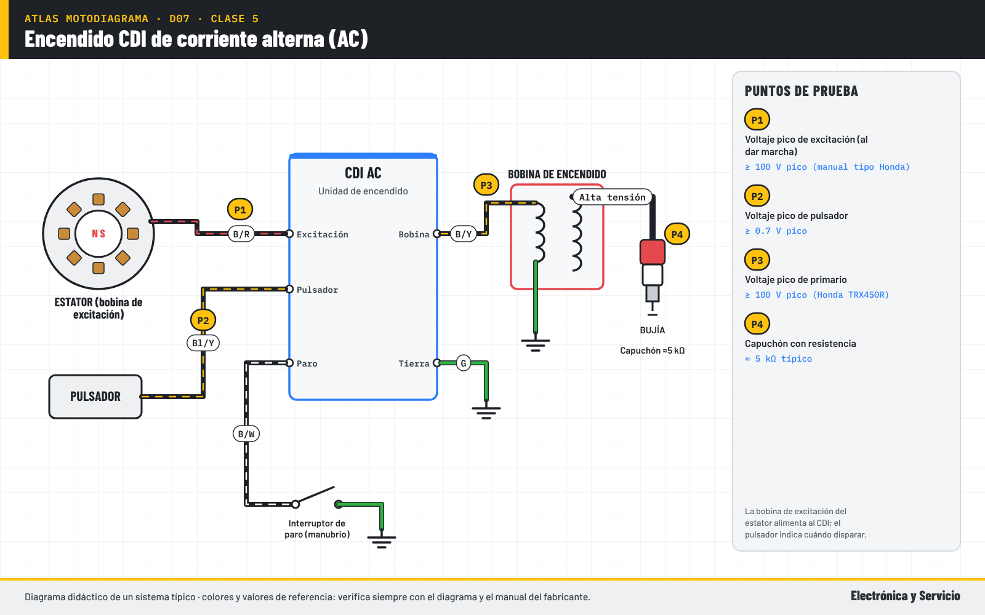
Diagrama del Atlas MotoDiagrama (didáctico, sistema típico).

5.3 CDI de corriente directa (DC)
Idea clave: Se alimenta de la batería y eleva el voltaje internamente: sin 12 V estables no hay chispa.
- Alimentación: 12 V de llave a través de fusible e interruptor de paro.
- Un convertidor interno eleva el voltaje para cargar el capacitor.
- Batería baja o tierra floja = chispa débil o ninguna.
- Pruebas: 12 V y tierra en el conector con llave ON, y pulsador.
El CDI de corriente directa recibe 12 V de la batería a través de la llave, el fusible y el interruptor de paro. Por dentro tiene un pequeño convertidor que eleva ese voltaje a varios cientos de volts para cargar el capacitor. Es común en motonetas y motos de trabajo con marcha eléctrica. Su gran ventaja es que da chispa fuerte desde bajas revoluciones, pero depende totalmente del estado de la batería y de la calidad de la alimentación y la tierra.
Por eso el diagnóstico de un CDI de directa empieza con el multímetro: con la llave en ON se mide el voltaje en el pin de alimentación y la caída de tensión en la tierra del conector del CDI, y se confirma que el interruptor de paro y los interruptores de seguridad dejen pasar la corriente. Si la batería cae mucho al dar marcha, el CDI puede quedarse sin energía justo cuando más la necesita. Una moto que solo arranca empujada suele tener este problema de alimentación.
Dilo así
El CDI de directa es como una bomba hidroneumática: funciona de maravilla mientras haya luz; si se va la luz, se acaba la presión.
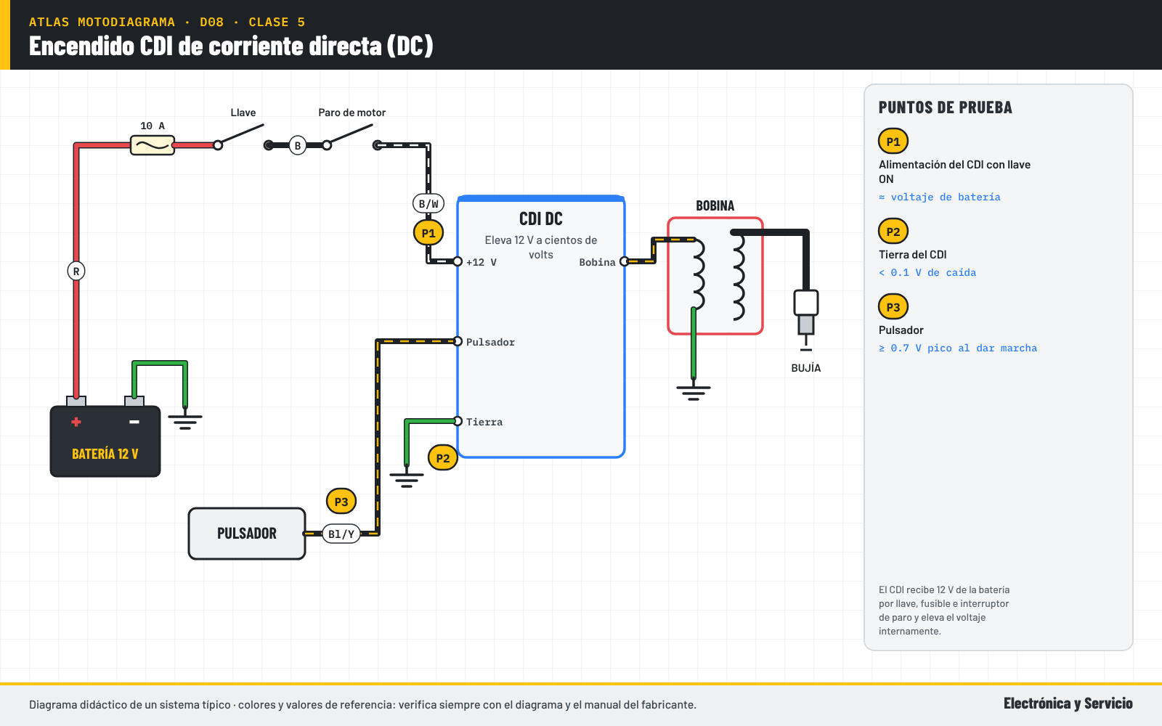
Diagrama del Atlas MotoDiagrama (didáctico, sistema típico).

5.4 Encendido transistorizado y controlado por ECU
Idea clave: La bobina se carga con corriente de batería un tiempo (dwell) y se corta para producir la chispa.
- TCI: un transistor conecta el primario a tierra y lo suelta para disparar.
- En inyección, la ECU calcula avance con CKP, TPS y temperatura.
- Bobinas tipo lápiz (sobre la bujía) en motos modernas.
- Prueba: alimentación de 12 V, señal de disparo y corriente de primario con pinza.
En los encendidos transistorizados y en los controlados por ECU no hay capacitor que descargar. La bobina recibe 12 V constantes en un extremo del primario y el módulo conecta el otro extremo a tierra durante un tiempo llamado dwell o tiempo de carga. Mientras está conectada, la corriente crea un campo magnético; cuando el transistor la suelta, el campo colapsa y se induce el alto voltaje en el secundario. Así funcionan las motos medianas, grandes y todas las de inyección.
En motos con inyección, la ECU usa el sensor de cigüeñal, el TPS y la temperatura para calcular el avance, y algunas usan bobinas tipo lápiz montadas directamente sobre la bujía. Para diagnosticar se mide la alimentación de 12 V de la bobina con la llave en ON, se revisa que llegue la señal de disparo desde la ECU con una lámpara LED o el osciloscopio, y se observa la corriente del primario con la pinza amperimétrica. Si hay alimentación y disparo pero no chispa, la bobina es sospechosa.
Dilo así
Es como estirar una liga y soltarla: mientras más tiempo y fuerza la estiras, más fuerte pega al soltar.
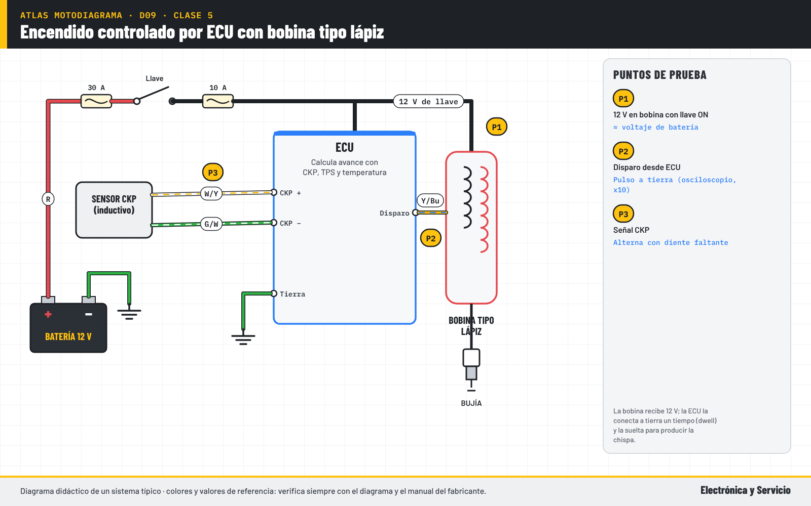
Diagrama del Atlas MotoDiagrama (didáctico, sistema típico).

5.5 Bobina, capuchón y bujía: pruebas y valores
Idea clave: Mide primario, secundario y capuchón; la bujía equivocada o el capuchón abierto matan la chispa.
- Primario: resistencia baja (décimas a pocos ohms, típico; verificar manual).
- Secundario: miles de ohms; medir con y sin capuchón.
- Capuchón con resistencia: típico ≈5 kΩ; si marca abierto, se cambia.
- Bujía: grado térmico y separación del manual; revisa color y electrodos.
La bobina de encendido tiene dos devanados. El primario, de pocas vueltas de alambre grueso, tiene una resistencia baja, de décimas a pocos ohms según el modelo. El secundario, de miles de vueltas de alambre fino, mide miles de ohms. Estas mediciones detectan devanados abiertos o en corto, pero no detectan fugas de aislamiento que solo aparecen con alto voltaje. El capuchón de bujía suele traer una resistencia supresora de ruido, típicamente de unos cinco kilohms; si marca abierto, la chispa no llega.
La bujía también se diagnostica. Debe ser del grado térmico y la separación que indica el fabricante; una bujía equivocada o con la separación abierta exige más voltaje del que la bobina puede dar. El color del aislador cuenta la historia de la combustión: café claro es normal, negro con hollín indica mezcla rica o chispa débil, y blanco indica mezcla pobre o sobrecalentamiento. Muchos casos de falla a alta velocidad se resuelven con capuchón y bujía correctos, sin tocar el CDI.
Dilo así
La bobina es el que lanza, el capuchón es el guante y la bujía es el que cacha: si uno falla, no hay out.
Imagen sugerida: Multímetro midiendo la resistencia de un capuchón de bujía (5.1 kΩ) junto a tres bujías con distinto color de aislador.

5.6 Prueba de voltaje pico: la que manda en el encendido
Idea clave: Pulsador ≥0.7 V, excitación ≥100 V y primario ≥100 V (referencia tipo Honda) al dar marcha.
- Se usa adaptador de voltaje pico o un osciloscopio; el multímetro normal no sirve.
- Pulsador: mínimo 0.7 V pico al dar marcha con CDI desconectado (Tecnico CB250).
- Bobina de excitación: mínimo 100 V pico (en TRX450R: 80 V lado alto).
- Primario de bobina: mínimo 100 V pico (Honda TRX450R).
Las resistencias dicen poco de un generador que trabaja con pulsos. Por eso los manuales de estilo Honda especifican la prueba de voltaje pico: con un adaptador conectado al multímetro, o con un osciloscopio, se mide el voltaje máximo que produce cada componente mientras se da marcha. Como referencia, un manual tipo Honda indica 0.7 V mínimo en el pulsador y 100 V mínimo en la bobina de excitación, y el manual de la Honda TRX450R pide al menos 100 V en el primario de la bobina.
Un multímetro normal lee un promedio o un valor eficaz y no alcanza a captar el pico de un pulso de milisegundos, así que puede mostrar cifras engañosamente bajas. Si no tienes adaptador, el osciloscopio hace el mismo trabajo y además muestra la forma de la señal. La prueba se hace al dar marcha con la batería bien cargada, porque si el motor gira lento, los voltajes generados son menores. Anota cada valor: si el pulsador y la excitación están bien pero el primario no, el CDI es el sospechoso.
Dilo así
El multímetro normal es como tomar foto de un relámpago con cámara lenta: ves la nube, pero nunca el rayo.
Imagen sugerida: Adaptador de voltaje pico conectado al multímetro y a los cables del pulsador, pantalla marcando 1.8 V pico.

5.7 El osciloscopio en el encendido
Idea clave: Ve la señal del pulsador y el disparo del primario: la forma de onda delata la falla.
- Pulsador inductivo: señal alterna que crece con la velocidad de giro.
- Primario: pico alto de autoinducción al disparar (usa atenuador x10).
- Compara cilindro contra cilindro o con una moto sana del mismo modelo.
- Hantek 6022BE o FNIRSI bastan para pulsador; usa atenuador en primario.
El osciloscopio convierte al mecánico en especialista porque muestra la señal en el tiempo, no solo un número. En el pulsador inductivo verás una señal alterna, con un semiciclo positivo y uno negativo, cuya amplitud crece con la velocidad de giro. Si la señal es muy pequeña, deformada o falta en algunas vueltas, el pulsador está lejos del volante, sucio de limadura o dañado. Esta prueba se hace con el conector puesto, midiendo por detrás con aguja, y de preferencia con el motor girando a marcha.
En el primario de la bobina aparece el disparo: una caída a tierra seguida de un pico de autoinducción que puede llegar a cientos de volts. Para medirlo usa la punta en atenuación x10 o un atenuador, porque los osciloscopios de bajo costo, como el Hantek 6022BE, no soportan ese voltaje directo. Lo más valioso es comparar: guarda capturas de motos sanas del mismo modelo y úsalas como referencia. Así tu archivo de formas de onda se vuelve una herramienta de diagnóstico propia del taller.
Dilo así
El multímetro te dice la estatura del paciente; el osciloscopio te enseña cómo camina.
Imagen sugerida: Captura de osciloscopio con dos canales: arriba la señal del pulsador y abajo el disparo del primario de bobina.

5.8 Árbol "no hay chispa": orden de pruebas
Idea clave: Primero lo barato: bujía, capuchón e interruptores; luego pulsador, excitación y al final el módulo.
- Prueba la chispa con probador ajustable, nunca con la bujía suelta cerca de gasolina.
- Revisa interruptor de paro, pata lateral, neutral, clutch e inmovilizador.
- Mide alimentación y tierra del módulo (CDI DC, TCI o ECU).
- Voltaje pico de pulsador y excitación; si todo está bien, sospecha del módulo.
Cuando una moto no tiene chispa, el orden de las pruebas ahorra tiempo y dinero. Empieza por verificar la chispa con un probador ajustable conectado al capuchón, lejos de la gasolina, y prueba con una bujía nueva y un capuchón en buen estado. Después revisa los interruptores que pueden cortar el encendido: paro de motor, pata lateral, neutral, clutch y, en motos que lo tienen, el inmovilizador. Muchos casos de "CDI quemado" son un sensor de pata lateral sucio o desajustado.
Si los interruptores están bien, mide la alimentación y la tierra del módulo y luego el voltaje pico del pulsador y de la bobina de excitación. Solo cuando todas las entradas están dentro de especificación y el primario no recibe disparo, el módulo es el sospechoso. Si tienes un simulador de señales como el Sens-22, puedes inyectar una señal de pulsador conocida y ver si el módulo responde. Así condenas el CDI o la ECU con pruebas, no por costumbre, y defiendes tu diagnóstico ante el cliente.
Dilo así
Antes de culpar al cerebro, revisa que los ojos vean y que los nervios lleven el mensaje.
Imagen sugerida: Árbol de diagnóstico en lámina: no hay chispa → bujía/capuchón → interruptores → alimentación → pulsador → excitación → módulo.

Ejercicio en vivo: árbol "no hay chispa" en una moto con CDI
- Verifica chispa con probador ajustable y cambia bujía y capuchón por unos conocidos como buenos.
- Comprueba interruptor de paro, pata lateral y neutral con el multímetro.
- Mide voltaje pico del pulsador y de la excitación (o 12 V y tierra si es CDI DC).
- Captura con el osciloscopio la señal del pulsador y anota la conclusión del diagnóstico.

Tarea de la semana
- Identifica el tipo de encendido de 3 motos distintas (CDI AC, CDI DC, TCI o ECU).
- Mide primario, secundario y capuchón de 2 bobinas y registra los valores.
- Captura la señal del pulsador de una moto sana con osciloscopio y guárdala en tu archivo.
- Revisa los interruptores de seguridad de una moto y documenta su funcionamiento.

Errores comunes
- Cambiar el CDI sin medir pulsador y excitación.
- Probar chispa con la bujía suelta junto al tanque de gasolina.
- Medir voltaje pico con un multímetro normal.
- Conectar el osciloscopio al primario sin atenuador x10.

Repaso (con respuestas)
¿De dónde toma su energía un CDI de corriente alterna?
☐ A) Del regulador-rectificador ☑ B) De la bobina de excitación del estator ☐ C) Del relevador de arranque ☐ D) Directamente de la batería
Respuesta correcta: B) De la bobina de excitación del estator
Según manuales tipo Honda, el voltaje pico mínimo del pulsador al dar marcha es:
☑ A) 0.7 V ☐ B) 5 V ☐ C) 100 V ☐ D) 12 V
Respuesta correcta: A) 0.7 V
¿Por qué no sirve un multímetro normal para el voltaje pico?
☑ A) Porque no capta pulsos de milisegundos ☐ B) Porque mide corriente ☐ C) Porque daña el CDI ☐ D) Porque solo mide ohms
Respuesta correcta: A) Porque no capta pulsos de milisegundos
Una moto no tiene chispa y el sensor de pata lateral está abierto. Lo correcto es:
☐ A) Puentear la bobina a 12 V ☑ B) Revisar y reparar el interruptor antes de sospechar del CDI ☐ C) Cambiar la bobina ☐ D) Cambiar el CDI
Respuesta correcta: B) Revisar y reparar el interruptor antes de sospechar del CDI

Recursos y bonos de la clase
- Diagramas del atlas: CDI AC, CDI DC y encendido por ECU
- Bono: Árbol de diagnóstico "no hay chispa"
- Bono: Ficha técnica de pulsador y bobina
Frase de cierre
La chispa no se adivina: se sigue eslabón por eslabón hasta encontrar dónde se rompió la cadena.

Clase 6. Arranque, luces y circuitos de seguridad
Módulo 2: Mide y diagnostica carga, encendido y arranque
Promesa de la clase
Sales resolviendo motos que no dan marcha, luces que se funden y direccionales que no parpadean, con caída de tensión y pinza.

Objetivos
- Seguir el circuito de arranque con relevador e interruptores de seguridad.
- Diagnosticar relevador, cables y motor de arranque con caída de tensión y pinza.
- Diagnosticar luces en alterna y directa, conversiones LED y direccionales.
- Probar sensor de inclinación e interruptores de manubrio.

Agenda de 90 minutos
Minutos | Actividad
0–8 | Repaso de encendido y tareas
8–30 | Circuito de arranque e interruptores de seguridad
30–48 | Relevador, caída de tensión y motor de arranque
48–68 | Luces, LED, direccionales e interruptores de manubrio
68–83 | Ejercicio en vivo: moto que no da marcha
83–90 | Repaso y tarea

Desarrollo de los temas

6.1 El circuito de arranque paso a paso
Idea clave: El botón activa un relevador; el relevador conecta la batería al motor de arranque con cable grueso.
- Circuito de control: llave, fusible, botón, interruptores y bobina del relevador.
- Circuito de potencia: batería, relevador, motor de arranque y tierra al bloque.
- Un clic sin giro apunta a potencia; sin clic apunta a control.
- Divide el problema en control y potencia antes de medir.
El arranque eléctrico de una moto tiene dos circuitos que trabajan juntos. El circuito de control lleva poca corriente: sale de la batería, pasa por el fusible, la llave, el botón de arranque y los interruptores de seguridad, y llega a la bobina del relevador de arranque. El circuito de potencia lleva decenas de amperes: va del positivo de la batería al poste grande del relevador, sale por el otro poste hacia el motor de arranque y regresa por el bloque del motor y el cable de tierra.
Dividir así el problema acelera el diagnóstico. Si al presionar el botón se escucha el clic del relevador pero el motor no gira, el control funciona y el problema está en la potencia: batería, cables, contacto del relevador o motor. Si no hay clic, el problema está en el control: fusible, botón, interruptores o bobina del relevador. Este razonamiento se hace en segundos frente al cliente y ya orienta la siguiente medición. Lo que sigue es confirmar con caída de tensión y pinza.
Dilo así
El botón es el que da la orden y el relevador es el que carga el bulto: primero averigua quién no está haciendo su trabajo.
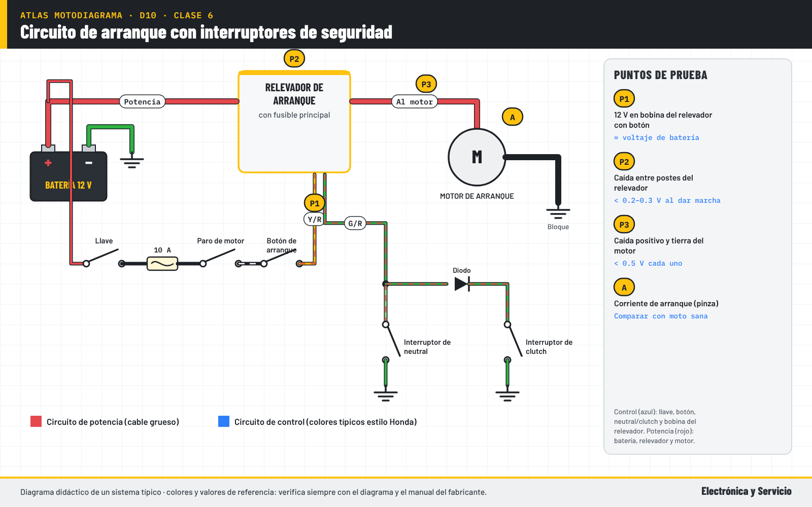
Diagrama del Atlas MotoDiagrama (didáctico, sistema típico).

6.2 Interruptores de seguridad: clutch, neutral y pata
Idea clave: La moto solo da marcha en neutral o con el clutch apretado, y con la pata lateral arriba.
- Neutral: cierra a tierra solo en neutral; también prende el testigo N.
- Clutch: permite arrancar en velocidad con la palanca apretada.
- Pata lateral: corta el arranque o el encendido si se mete velocidad con la pata abajo.
- Diodos en el circuito evitan que una señal se regrese a otra.
Las motos modernas tienen interruptores de seguridad para evitar que arranquen y salgan disparadas con una velocidad metida. El interruptor de neutral cierra a tierra solo cuando la caja está en neutral y además enciende el testigo verde del tablero. El interruptor del clutch permite arrancar en velocidad siempre que la palanca esté apretada. El de la pata lateral, según el modelo, impide el arranque o apaga el motor si se mete una velocidad con la pata abajo. Así se protege al conductor y a quien esté enfrente.
Estos interruptores viven expuestos a lodo, agua y golpes, y son una causa muy común de "no da marcha" o "se apaga al meter primera". En el diagrama suelen aparecer combinados con diodos que dejan pasar la señal en un solo sentido; si un diodo se pone en corto, puede encender el testigo de neutral sin estar en neutral. La prueba es sencilla: continuidad o caída de tensión en cada interruptor mientras lo accionas. Antes de cambiar un relevador, revisa estos tres.
Dilo así
Son como los candados de una caja fuerte: si uno no abre, no importa que los demás estén bien.
Imagen sugerida: Interruptor de pata lateral desmontado con lodo, junto al interruptor de clutch y el sensor de neutral, cada uno con su conector.

6.3 Relevador de arranque: clic no es diagnóstico
Idea clave: Mide caída de tensión entre postes grandes al dar marcha: más de 0.2–0.3 V es contacto quemado.
- Bobina: resistencia típica de pocos ohms a decenas; verifica con manual.
- Con llave ON y botón: debe llegar 12 V a la bobina y tener tierra.
- Al dar marcha mide entre postes grandes: debe ser casi cero.
- Muchos relevadores incluyen el fusible principal: revísalo también.
El relevador de arranque de moto suele tener dos postes grandes para el cable de batería y el del motor de arranque, y un conector chico para la bobina. En muchos modelos también aloja el fusible principal, que es lo primero que hay que revisar cuando la moto está completamente muerta. Que el relevador haga clic solo demuestra que su bobina se energiza; no demuestra que el contacto interno deje pasar los amperes que pide el motor de arranque. Ese contacto se carboniza con cada arranque.
La prueba que confirma es la caída de tensión entre los dos postes grandes mientras se da marcha. Si el contacto está bueno, la lectura es casi cero; como criterio práctico, si se pierden más de dos o tres décimas de volt, el contacto está carbonizado y el motor recibe menos voltaje del que necesita. Si no hay clic, mide los 12 V en la bobina con el botón presionado y la tierra de la bobina, que normalmente pasa por los interruptores de seguridad.
Dilo así
Que el relevador truene no significa que funcione, igual que tocar el claxon no prueba que el carro tenga frenos.
Diagrama del Atlas MotoDiagrama (didáctico, sistema típico).

6.4 Cables, tierras y motor de arranque con pinza
Idea clave: Mide caída de tensión en positivo y tierra y la corriente con pinza; compara con una moto sana.
- Caída en el lado positivo y en el lado de tierra: criterio práctico menor a 0.5 V cada uno.
- Pinza amperimétrica en el cable del motor: corriente alta y giro lento = motor trabado.
- Corriente baja y giro lento = mala conexión o carbones gastados.
- Revisa el embrague de arranque si el motor gira pero el cigüeñal no.
Cuando el motor de arranque gira lento, la tentación es cambiar la batería. El método correcto es medir la caída de tensión en el lado positivo, del borne de la batería al borne del motor de arranque, y en el lado de tierra, del bloque del motor al negativo de la batería, mientras se da marcha. Como criterio práctico de taller, más de medio volt por lado indica un cable, terminal o tierra con resistencia. Estos problemas son comunes en motos que se lavaron a presión.
La pinza amperimétrica completa el cuadro. Si el motor de arranque pide mucha corriente y gira lento, hay un problema mecánico: bujes gastados, motor trabado o problema del motor de combustión. Si pide poca corriente y gira lento, hay mala conexión o carbones gastados. Guarda los valores de motos sanas del mismo modelo para comparar. Si el motor de arranque gira con fuerza pero el cigüeñal no, el problema está en el embrague de arranque o en el engrane, y ya no es eléctrico.
Dilo así
La pinza es como el termómetro: si el motor de arranque tiene fiebre (mucha corriente), está trabajando de más.
Imagen sugerida: Pinza amperimétrica en el cable del motor de arranque y multímetro en caída de tensión en la tierra, ambos durante la marcha.

6.5 Luces en alterna y en directa; conversión a LED
Idea clave: Antes de cambiar a LED, identifica si el faro trabaja con alterna del estator o con directa.
- Motos chicas: faro alimentado con alterna regulada (sube con las rpm).
- Motos modernas: luces en directa desde la batería, a veces siempre encendidas.
- LED de calidad, compatible con alterna o con rectificador, y con disipador.
- Focos fundidos seguidos: revisa el regulador antes que el foco.
En muchas motos de trabajo de baja cilindrada, el faro y las calaveras se alimentan directamente con la corriente alterna del estator, regulada por el mismo regulador o por una sección especial. Por eso la luz sube y baja con las revoluciones. Otras motos alimentan todo en corriente directa desde la batería, y en muchos modelos el faro queda siempre encendido. Saber cuál tienes es indispensable antes de medir, porque en un circuito de alterna el multímetro en directa marcará valores sin sentido. Revisa el diagrama o mide en ambas escalas.
La conversión a LED es un servicio muy pedido. Un LED necesita corriente directa, así que en circuitos de alterna se debe usar un foco LED que la acepte o instalar un rectificador. También necesita disipar calor y respetar el patrón de luz para no encandilar. Si un cliente llega con focos fundidos uno tras otro, no cambies el foco por uno más caro: mide el voltaje del sistema, porque un regulador que sobrecarga es la causa más común de focos fundidos en serie. Entrega el trabajo con la medición de carga anotada.
Dilo así
Si al cliente se le funde el foco cada semana, no es mala suerte: es que la presión de agua está muy alta.
Imagen sugerida: Faro de moto con foco halógeno y su reemplazo LED con disipador, junto a multímetro en VAC midiendo el socket.

6.6 Direccionales: flasher térmico, electrónico e hiperdestello
Idea clave: El flasher térmico depende de la carga; con LED parpadea rápido o queda fijo: usa electrónico.
- Flasher térmico: calienta una lámina con la corriente del foco; necesita los watts originales.
- Con LED la corriente baja y aparece hiperdestello o luz fija.
- Solución: flasher electrónico para LED o resistencias de carga bien disipadas.
- Un lado rápido con focos normales = foco fundido o mala tierra de ese lado.
Muchas motos usan un relevador de destellos térmico, que funciona calentando una lámina bimetálica con la corriente que piden los focos. Cuando la lámina se calienta, abre el contacto, se enfría y vuelve a cerrar: así se produce el parpadeo. Este diseño necesita la carga original. Si un foco se funde, la corriente baja y el lado afectado parpadea rápido o se queda fijo, que es justo la función de aviso que el fabricante buscaba. Es una alarma incluida en el diseño.
Cuando se instalan direccionales LED, la corriente baja tanto que el flasher térmico no funciona bien. Las soluciones son instalar un flasher electrónico compatible con LED, que no depende de la carga, o agregar resistencias de carga, que se calientan mucho y deben montarse sobre metal. Si con focos normales un solo lado parpadea rápido, revisa ese lado: foco fundido, socket sulfatado o mala tierra. Las fallas de direccionales son pequeñas, pero dan ingresos rápidos y clientes agradecidos. Además, son un tema de seguridad vial.
Dilo así
El flasher térmico es como una plancha con termostato: si le pones poca carga, se dispara a cada rato.
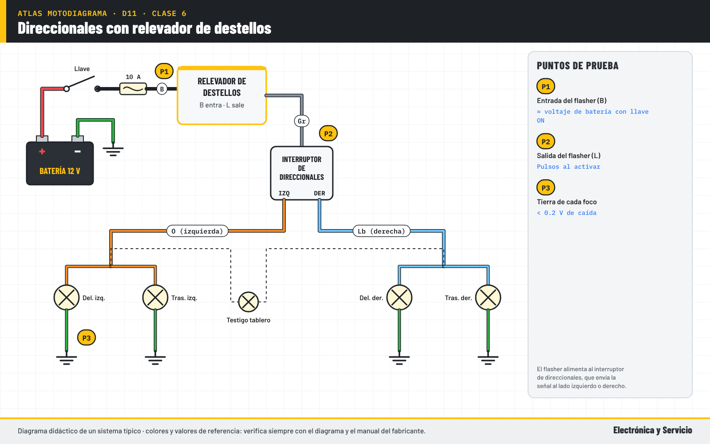
Diagrama del Atlas MotoDiagrama (didáctico, sistema típico).

6.7 Claxon, stop e interruptores de manubrio
Idea clave: Humedad y sulfato en interruptores de manubrio causan fallas intermitentes; límpialos y protégelos.
- Interruptores de manubrio: contactos expuestos al agua y al lavado a presión.
- Stop: dos interruptores (freno delantero y trasero) en paralelo.
- Claxon: mide voltaje con botón presionado y caída de tensión en su tierra.
- Limpia con limpiador de contactos y protege con grasa dieléctrica.
Los interruptores del manubrio controlan luces, direccionales, claxon, paro de motor y arranque. Están expuestos al agua, al polvo y al lavado a presión, y sus contactos se sulfatan con el tiempo. El resultado son fallas intermitentes: el claxon suena a veces, el faro parpadea o el botón de arranque hay que presionarlo varias veces. Desarmarlos con cuidado, limpiarlos con limpiador de contactos y protegerlos con grasa dieléctrica resuelve una gran cantidad de problemas sin cambiar piezas. Es mano de obra pura y bien pagada.
El circuito de stop tiene dos interruptores en paralelo, uno en la palanca de freno delantero y otro en el pedal trasero; cualquiera de los dos enciende la luz. Si el stop se queda encendido, normalmente un interruptor está desajustado o pegado. Para el claxon, mide el voltaje en sus terminales con el botón presionado y la caída de tensión en su tierra. Si llegan 12 V y la tierra está bien, el claxon está dañado o desajustado. Es un servicio rápido que el cliente valora mucho.
Dilo así
Los interruptores del manubrio son como los dientes: si no los limpias, se pican aunque no los veas.
Imagen sugerida: Interruptor de manubrio abierto con contactos sulfatados y el mismo interruptor limpio con grasa dieléctrica.

6.8 Sensor de inclinación y cortes de seguridad
Idea clave: El sensor de caída corta bomba y encendido si la moto se cae; mal montado provoca "no arranca".
- Bank angle sensor: alimentación, tierra y señal hacia la ECU o relevador.
- Si se inclina más de lo permitido, corta bomba, inyección o encendido.
- Después de una caída puede requerir apagar y volver a encender la llave.
- Debe montarse en su posición correcta; al revés deja la moto sin arrancar.
Las motos con inyección incluyen un sensor de inclinación o de ángulo de caída. Su trabajo es detectar que la moto se cayó y cortar la bomba de combustible, la inyección o el encendido para evitar incendios. Tiene tres cables típicos: alimentación, tierra y señal hacia la ECU o hacia el relevador de la bomba. En muchas motos, después de que el sensor se activa, hay que apagar la llave y volver a encenderla para que el sistema se restablezca.
Este sensor es protagonista de casos curiosos: motos que no arrancan después de una caída menor, de un cambio de carenado o de una reparación en la que alguien lo montó al revés. Como diagnóstico, mide su alimentación y su tierra con la llave en ON y compara el voltaje de su señal en posición normal y al inclinarlo, según el manual. Antes de culpar a la bomba o a la ECU, verifica que este sensor esté bien montado, conectado y en posición.
Dilo así
Es como el dispositivo de seguridad del boiler: si detecta peligro, corta el gas aunque todo lo demás funcione.
Imagen sugerida: Sensor de inclinación montado bajo el asiento con flecha de posición "UP" visible y su conector de 3 cables.

Ejercicio en vivo: la moto no da marcha
- Presiona el botón y escucha: ¿hay clic? Divide el problema en control o potencia.
- Control: mide 12 V y tierra en la bobina del relevador y revisa clutch, neutral y pata lateral.
- Potencia: mide caída de tensión entre postes del relevador y en positivo y tierra del motor de arranque.
- Usa la pinza para medir la corriente de arranque y redacta el diagnóstico con valores.

Tarea de la semana
- Haz caída de tensión en el circuito de arranque de 3 motos y registra los valores.
- Mide la corriente de arranque de 2 motos sanas y guárdala como referencia.
- Diagnostica un problema de direccionales (foco, flasher o tierra) y documéntalo.
- Limpia y protege un interruptor de manubrio con fotos de antes y después.

Errores comunes
- Cambiar el relevador porque hace clic pero no gira.
- Ignorar los interruptores de seguridad y culpar al motor de arranque.
- Instalar LED con flasher térmico y entregar con hiperdestello.
- Montar el sensor de inclinación al revés.

Repaso (con respuestas)
Se escucha el clic del relevador pero el motor de arranque no gira. El problema está en:
☑ A) El circuito de potencia ☐ B) El fusible de luces ☐ C) El interruptor de neutral ☐ D) El botón de arranque
Respuesta correcta: A) El circuito de potencia
Al instalar direccionales LED con flasher térmico es común que:
☐ A) Se funda el CDI ☑ B) Parpadeen muy rápido o queden fijas ☐ C) Se descargue el estator ☐ D) Duren el doble
Respuesta correcta: B) Parpadeen muy rápido o queden fijas
¿Qué prueba confirma un contacto quemado en el relevador de arranque?
☐ A) Continuidad con la llave apagada ☑ B) Caída de tensión entre los postes grandes al dar marcha ☐ C) Escuchar el clic ☐ D) Resistencia de la bobina
Respuesta correcta: B) Caída de tensión entre los postes grandes al dar marcha
Una moto con inyección no arranca después de una caída leve. Primero revisas:
☑ A) El sensor de inclinación y reinicias la llave ☐ B) El regulador ☐ C) El estator ☐ D) La ECU
Respuesta correcta: A) El sensor de inclinación y reinicias la llave

Recursos y bonos de la clase
- Diagramas del atlas: arranque y direccionales
- Bono: Árbol de diagnóstico "no da marcha"
- Bono: Ficha técnica del relevador de arranque y sensor de inclinación
Frase de cierre
Control o potencia: haz esa pregunta primero y cualquier falla de arranque se vuelve sencilla.

Clase 7. Inyección electrónica en motos: sensores y actuadores
Módulo 3: Repara y aplica en inyección, escáner y osciloscopio
Promesa de la clase
Sales probando la ECU, los sensores y los actuadores de una moto con inyección con la regla alimentación-tierra-señal.

Objetivos
- Explicar por qué las motos pasan a inyección y cómo trabaja la ECU.
- Verificar alimentaciones, tierras y referencia de 5 V de la ECU.
- Probar CKP, TPS, MAP, IAT, ECT/EOT y sensor de oxígeno.
- Probar inyector y bomba de combustible con valores de referencia.

Agenda de 90 minutos
Minutos | Actividad
0–8 | Repaso de arranque y tareas
8–25 | Por qué inyección y cómo se alimenta la ECU
25–50 | Sensores: CKP, TPS, MAP, IAT, ECT y O2
50–65 | Actuadores: inyector y bomba de combustible
65–83 | Ejercicio en vivo: regla 1-2-3 en el TPS y el inyector
83–90 | Repaso y tarea

Desarrollo de los temas

7.1 Por qué las motos pasaron a inyección
Idea clave: Las normas de emisiones (Euro 5, OBD-2B y el proyecto de NOM mexicana) empujan sensores y ECU.
- Euro 5+ en Europa y OBD-2B en India (abril 2025) exigen diagnóstico a bordo.
- PROY-NOM-175-SEMARNAT-2026 propone límites para motos nuevas en México.
- Inyección = mezcla exacta, arranque fácil y menos consumo.
- Para el taller: más sensores, más códigos y más valor del diagnóstico.
Durante décadas el carburador fue suficiente para las motos de trabajo. Hoy las normas de emisiones cambiaron el panorama. En Europa, Euro 5 y Euro 5+ exigen diagnóstico a bordo con monitoreo del catalizador; en India, de donde vienen marcas como Bajaj y TVS y parte de la producción de Honda y Suzuki, el OBD-2B es obligatorio desde abril de 2025. En México, el proyecto de norma PROY-NOM-175-SEMARNAT-2026, publicado en abril de 2026, propone por primera vez límites de emisión para motos nuevas.
La inyección electrónica permite dosificar el combustible con precisión, arrancar fácil en frío y reducir consumo y emisiones. Para lograrlo, la ECU necesita información de varios sensores y controla actuadores como el inyector, la bomba y la bobina. Para el taller esto significa más fallas electrónicas, más códigos y clientes que ya no aceptan que se "le mueva al tornillo". El mecánico que domina la regla de alimentación, tierra y señal se queda con ese trabajo, que además se cobra mejor que una limpieza de carburador.
Dilo así
El carburador es como cocinar a ojo; la inyección es cocinar con báscula y receta: más exacto, pero hay que saber leer la receta.
Imagen sugerida: Comparación lado a lado de una moto 150 cc con carburador y su versión con cuerpo de aceleración e inyector.

7.2 La ECU: alimentaciones, tierras y referencia de 5 V
Idea clave: Antes de culpar a la ECU, confirma batería, relevador principal, fusibles, tierras y 5 V.
- Positivo directo (memoria) y positivo de llave o de relevador principal.
- Tierras de potencia y tierras de sensor: caída menor a 0.1 V típico.
- Referencia de 5 V para TPS y MAP: si cae, varios sensores fallan juntos.
- Voltaje de batería bajo provoca códigos falsos y comportamiento raro.
La ECU es la computadora de la inyección, pero no es la culpable en la mayoría de los casos. Para trabajar necesita un positivo permanente que guarda la memoria, un positivo de llave o de relevador principal que la enciende, y varias tierras. A su vez entrega una referencia de 5 V y una tierra de sensor a los sensores de presión y posición. Si cualquiera de estas alimentaciones falla, la ECU se comporta de forma extraña y puede guardar códigos de sensores que en realidad están bien.
Una pista clásica es que varios sensores marquen falla al mismo tiempo: casi siempre se cayó la referencia de 5 V o la tierra de sensor común. Con el diagrama en la mano, mide en el conector de la ECU, con la llave en ON, cada alimentación y la caída de tensión en cada tierra. Como criterio práctico, una tierra de ECU no debería perder más de unas décimas de volt. Y recuerda que una batería débil o un regulador que falla también causan códigos falsos en la ECU.
Dilo así
La ECU es como el cocinero: si no le llega gas ni agua, no importa qué tan buena sea la receta.
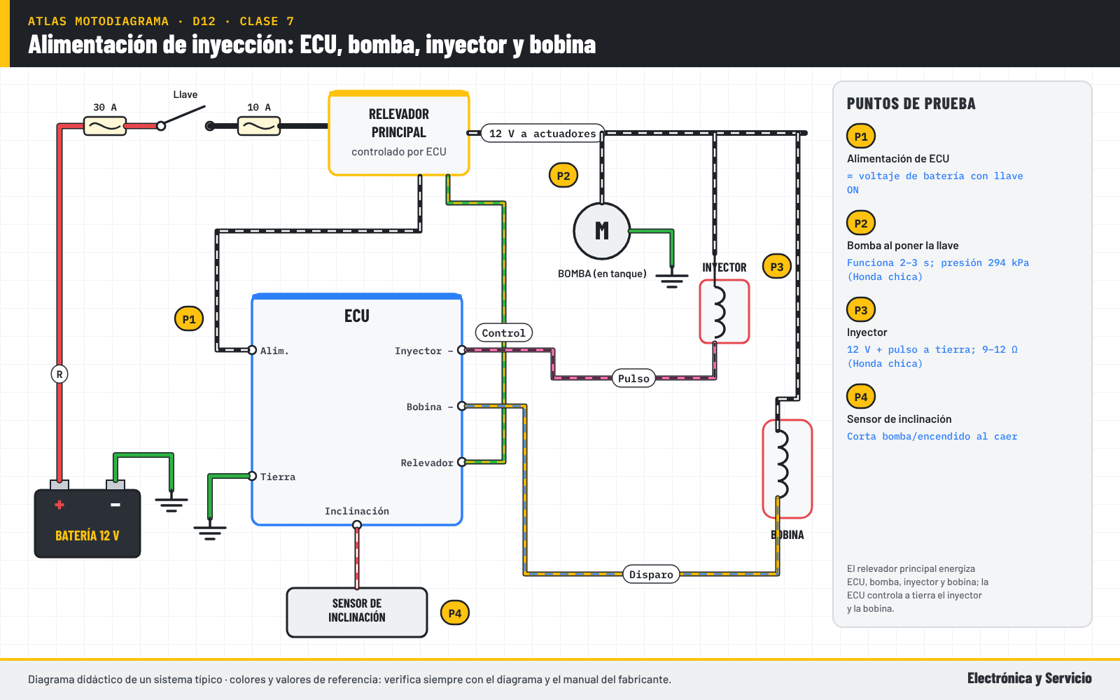
Diagrama del Atlas MotoDiagrama (didáctico, sistema típico).

7.3 Sensor de posición del cigüeñal (CKP)
Idea clave: Sin señal de CKP la ECU no sabe dónde está el pistón: no hay inyección ni chispa.
- Inductivo (2 cables): genera alterna; mide resistencia y voltaje pico.
- Hall (3 cables): alimentación, tierra y señal cuadrada.
- Diente faltante en el volante: referencia de punto muerto superior.
- Limadura y distancia al volante alteran la señal.
El sensor de posición del cigüeñal le dice a la ECU la velocidad del motor y la posición del pistón. En la mayoría de las motos es un sensor inductivo, el mismo pulsador que vimos en el encendido: dos cables, una bobina con imán y una señal alterna que crece con la velocidad. Algunas motos usan sensores de efecto Hall, con tres cables, que entregan una señal cuadrada. El volante tiene salientes o dientes, y un espacio faltante que marca la referencia del punto muerto superior.
Sin señal de CKP, la ECU no inyecta ni dispara la bobina, y el escáner mostrará cero rpm al dar marcha, que es la pista más rápida. Para probarlo, en un sensor inductivo mide su resistencia y su voltaje pico al dar marcha; en un sensor Hall confirma alimentación, tierra y señal. El osciloscopio es la mejor prueba porque muestra el diente faltante y cualquier deformación. La limadura metálica pegada al imán y una distancia incorrecta al volante son causas frecuentes de señal débil.
Dilo así
El CKP es el que lleva el compás en la banda: si se calla, nadie sabe cuándo tocar.
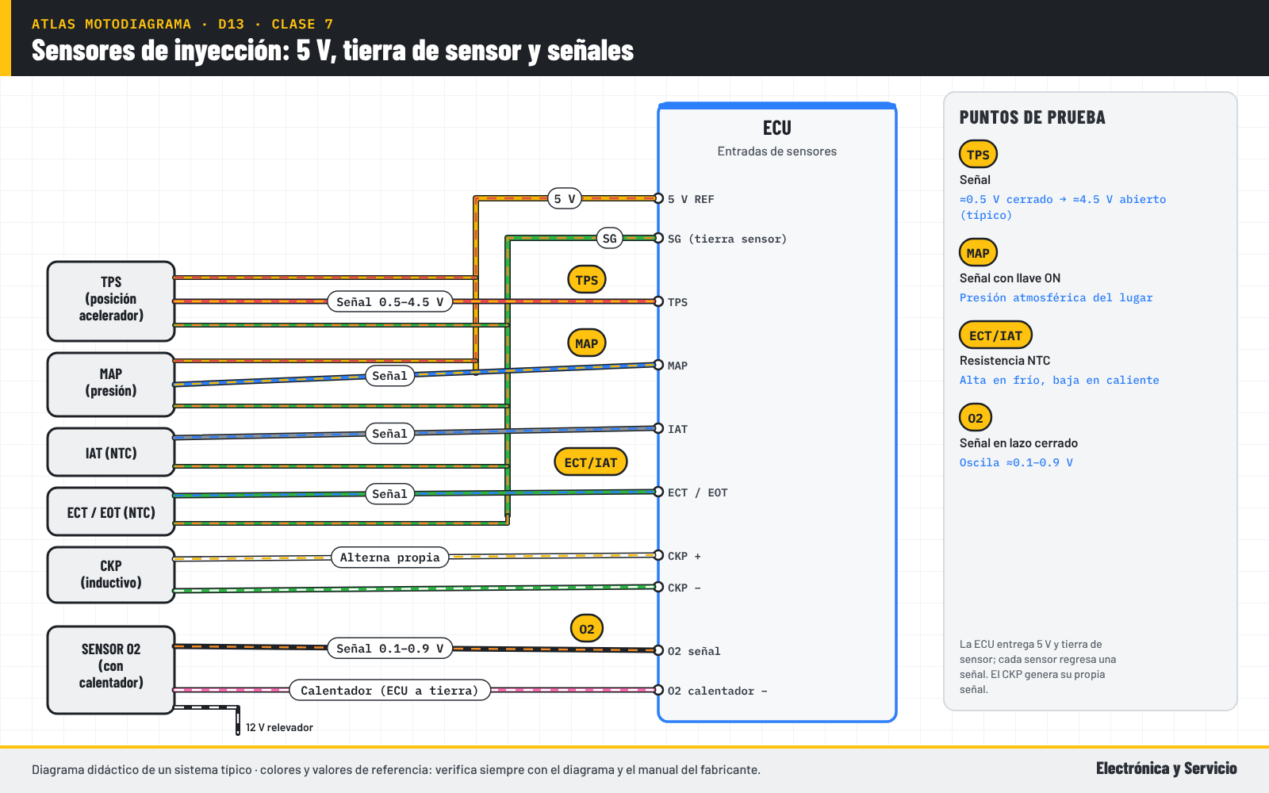
Diagrama del Atlas MotoDiagrama (didáctico, sistema típico).

7.4 Sensor de posición del acelerador (TPS)
Idea clave: 5 V de referencia, tierra de sensor y una señal que sube parejo al abrir el acelerador.
- Tres cables: 5 V, tierra de sensor y señal.
- Señal típica: ≈0.5 V cerrado y ≈4.5 V abierto (verifica con el manual).
- Barrido lento: la señal no debe saltar ni caer a cero.
- Algunas motos requieren reajuste o aprendizaje del TPS con escáner.
El TPS es un potenciómetro montado en el eje de la mariposa del cuerpo de aceleración. Recibe 5 V de referencia y una tierra de sensor desde la ECU, y entrega una señal que aumenta conforme se abre el acelerador. Como valor típico, la señal ronda medio volt con el acelerador cerrado y se acerca a cuatro y medio volts totalmente abierto, aunque cada modelo tiene su especificación. En algunas Honda chicas el TPS vive dentro de una unidad de sensores junto con el MAP y el IAT.
La prueba clave es el barrido: con la llave en ON y el multímetro o el osciloscopio en la señal, abre el acelerador lentamente de cerrado a abierto. La señal debe subir de forma pareja, sin saltos ni caídas a cero; un salto indica una pista gastada que provoca jaloneos y tirones. Después de limpiar un cuerpo de aceleración o cambiar el TPS, algunas motos requieren un procedimiento de reajuste o aprendizaje con escáner o con una secuencia de llave. Consulta el manual antes de entregar.
Dilo así
El TPS es como el pedal del DJ que sube el volumen: si tiene un rayón, el sonido brinca.
Imagen sugerida: Osciloscopio mostrando el barrido del TPS de 0.5 a 4.5 V con un hueco marcado en rojo donde la pista está gastada.

7.5 MAP e IAT: presión y temperatura del aire
Idea clave: El MAP mide la presión de admisión y el IAT la temperatura; juntos calculan la masa de aire.
- MAP: 5 V, tierra y señal; varía con el vacío del motor.
- Con llave ON y motor apagado, el MAP indica presión atmosférica.
- IAT: termistor NTC; a más temperatura, menos resistencia.
- Mangueras rotas o tapadas del MAP generan códigos (ej. Yamaha código 14).
El sensor de presión absoluta del múltiple, conocido como MAP, mide el vacío que genera el motor en la admisión. Con la llave en ON y el motor apagado, su lectura corresponde a la presión atmosférica del lugar, que en ciudades altas como la Ciudad de México es menor que al nivel del mar. Al encender el motor, la presión baja y la señal cambia. La ECU combina este dato con la temperatura del aire, que mide el sensor IAT, para calcular cuánta masa de aire entra al motor.
El IAT es un termistor de coeficiente negativo: a mayor temperatura, menor resistencia. En muchas motos el MAP está conectado al cuerpo de aceleración por una manguera delgada; si la manguera se tapa, se rompe o se desconecta, la ECU recibe un dato equivocado. Como ejemplo, en algunos modelos Yamaha el código 13 corresponde al circuito del sensor de presión de admisión y el 14 a una falla de su manguera. Revisa siempre la manguera antes de cambiar el sensor, porque cuesta mucho menos.
Dilo así
El MAP es como el que revisa la presión de los pulmones del motor; si la manguera está rota, le toma mal la respiración.
Imagen sugerida: Unidad de sensores MAP/IAT/TPS en cuerpo de aceleración Honda, con la manguera del MAP señalada.

7.6 Temperatura de motor (ECT/EOT)
Idea clave: Termistor NTC: en frío alta resistencia, en caliente baja; la ECU enriquece la mezcla en frío.
- ECT en motos con radiador; EOT (aceite) en motos enfriadas por aire.
- Resistencia alta en frío y baja en caliente: compara con la tabla del manual.
- Sensor abierto: la ECU cree que está muy frío y enriquece de más.
- Revisa el conector: el calor del motor lo reseca y lo agrieta.
La temperatura del motor es uno de los datos más importantes para la ECU. Las motos con radiador usan un sensor de temperatura del refrigerante, ECT, y las enfriadas por aire suelen usar un sensor de temperatura del aceite, EOT, montado en el cilindro o la culata. Ambos son termistores de coeficiente negativo: con el motor frío tienen resistencia alta, y conforme el motor se calienta la resistencia baja. La ECU usa ese dato para enriquecer la mezcla en frío, ajustar el ralentí y encender el ventilador.
Si el sensor se abre o su conector se suelta, la ECU interpreta que el motor está extremadamente frío y enriquece de más: la moto consume mucho, huele a gasolina y se ahoga en caliente. Si se pone en corto, la ECU cree que el motor está muy caliente y la moto arranca mal en frío. La prueba es medir su resistencia en frío y en caliente y compararla con la tabla del manual, o ver el dato en el escáner. Revisa siempre el conector, que se reseca con el calor.
Dilo así
El sensor de temperatura es el termómetro del enfermo: si está roto, el doctor le receta cobijas en pleno verano.
Imagen sugerida: Sensor EOT desmontado de una culata enfriada por aire, multímetro marcando 2.3 kΩ en frío.

7.7 Sensor de oxígeno: el que cierra el círculo
Idea clave: Mide el oxígeno del escape; en lazo cerrado su señal oscila entre ≈0.1 y 0.9 V.
- Sensor de zirconio con calentador: 4 cables típicos (2 calentador, 2 señal).
- Lazo cerrado: la señal debe cruzar de pobre a rico varias veces por segundo.
- Calentador abierto o conector quemado por el escape: códigos frecuentes.
- Fugas en el escape antes del sensor falsean la lectura.
El sensor de oxígeno se atornilla en el escape y mide cuánto oxígeno sobra después de la combustión. Con esa información la ECU corrige la cantidad de combustible en tiempo real; a esto se le llama lazo cerrado. En los sensores de zirconio más comunes, la señal oscila entre aproximadamente una décima y nueve décimas de volt: abajo indica mezcla pobre y arriba mezcla rica. Para trabajar necesita estar caliente, por eso la mayoría trae un calentador eléctrico interno con su propio par de cables.
El diagnóstico se hace con el motor a temperatura normal. En el escáner o con el osciloscopio, la señal debe cruzar de pobre a rico varias veces por segundo. Una señal fija abajo puede indicar fuga en el escape o mezcla pobre; fija arriba, mezcla rica o sensor contaminado. Mide también la resistencia del calentador y revisa el conector, que suele quemarse por estar cerca del escape. Antes de cambiar el sensor, verifica que no haya fugas de escape que dejen entrar aire.
Dilo así
El sensor de oxígeno es el que prueba la sopa y le dice al cocinero si le falta o le sobra sal.
Imagen sugerida: Sensor de oxígeno de moto en el escape con su conector de 4 cables y captura de osciloscopio oscilando entre 0.1 y 0.9 V.

7.8 Inyector y bomba de combustible
Idea clave: Honda chica: 294 kPa de presión e inyector de 9–12 Ω; mide alimentación, pulso y caudal.
- Inyector: 12 V de llave y pulso a tierra desde la ECU.
- Resistencia típica Honda chica: 9–12 Ω (SH125: 11.1–12.3 Ω).
- Presión típica Honda chica: 294 kPa (≈43 psi) con manómetro adecuado.
- Bomba: suena 2–3 s al poner la llave; mide 12 V, tierra y corriente con pinza.
El inyector es una válvula eléctrica que recibe 12 V con la llave en ON y abre cuando la ECU le da tierra durante unos milisegundos. En motos Honda chicas con PGM-FI, los manuales de modelos como SH125, CBR125R y NHX110 indican una resistencia de inyector de entre 9 y 12 ohms aproximadamente. Para probarlo se mide su resistencia, se confirma con una lámpara LED tipo noid o con el osciloscopio que llegue el pulso y se revisa que no gotee ni tenga el filtro tapado.
La bomba de combustible, sumergida en el tanque, debe sonar dos o tres segundos al poner la llave. Esos mismos manuales Honda especifican una presión de 294 kilopascales, unos 43 psi, que se mide con el manómetro y el adaptador correctos. Si la bomba no suena, mide su alimentación, su tierra y revisa el relevador y el sensor de inclinación. La pinza amperimétrica en el cable de la bomba revela si está trabajando forzada. Trabaja con extintor cerca: aquí sí manejas gasolina a presión.
Dilo así
El inyector es como una pistola de pintura: si la presión o el gatillo fallan, el acabado sale disparejo.
Diagrama del Atlas MotoDiagrama (didáctico, sistema típico).

Ejercicio en vivo: regla 1-2-3 en el TPS y el inyector
- Con la llave en ON, mide 5 V de referencia y caída de tensión en la tierra de sensor del TPS.
- Haz el barrido del TPS con multímetro u osciloscopio y anota los valores cerrado y abierto.
- Mide 12 V en el inyector con llave ON y su resistencia con el conector desconectado.
- Comprueba el pulso del inyector al dar marcha con lámpara LED u osciloscopio y concluye.

Tarea de la semana
- Identifica en una moto con inyección la ubicación de ECU, CKP, TPS, MAP, IAT, ECT/EOT, O2, inyector y bomba.
- Llena la ficha técnica de 2 sensores con los valores medidos en una moto real.
- Mide alimentaciones y tierras de una ECU y registra los valores.
- Escucha y mide la bomba de combustible al poner la llave (12 V, tierra y corriente).

Errores comunes
- Cambiar la ECU sin verificar alimentaciones y tierras.
- Medir el TPS con el conector desconectado y sin referencia de 5 V.
- Condenar el MAP sin revisar su manguera.
- Probar el inyector con 12 V directos por tiempo prolongado.

Repaso (con respuestas)
Según manuales Honda de motos chicas con PGM-FI, la presión de combustible es:
☐ A) 50 kPa ☑ B) 294 kPa (≈43 psi) ☐ C) 12 psi ☐ D) 1,000 kPa
Respuesta correcta: B) 294 kPa (≈43 psi)
Varios sensores marcan falla al mismo tiempo. Lo más probable es:
☑ A) Falla en la referencia de 5 V o tierra de sensor común ☐ B) Todos los sensores dañados ☐ C) Estator abierto ☐ D) Bujía equivocada
Respuesta correcta: A) Falla en la referencia de 5 V o tierra de sensor común
Un sensor ECT abierto hace que la ECU interprete:
☐ A) Motor muy caliente ☑ B) Motor muy frío y mezcla enriquecida ☐ C) Batería descargada ☐ D) Acelerador abierto
Respuesta correcta: B) Motor muy frío y mezcla enriquecida
En lazo cerrado, la señal de un sensor de oxígeno de zirconio:
☐ A) Se queda fija en 5 V ☐ B) Es una señal de alterna de 100 V ☑ C) Oscila entre ≈0.1 y 0.9 V ☐ D) Marca 12 V constante
Respuesta correcta: C) Oscila entre ≈0.1 y 0.9 V

Recursos y bonos de la clase
- Diagramas del atlas: alimentación de inyección y sensores
- Bono: Fichas técnicas de sensores y actuadores
- Bono: Tabla de valores de referencia (inyección)
Frase de cierre
Alimentación, tierra y señal: si las tres están bien, el sensor habla; si no, la ECU solo repite lo que escucha.

Clase 8. Escáner y autodiagnóstico de motos
Módulo 3: Repara y aplica en inyección, escáner y osciloscopio
Promesa de la clase
Sales leyendo códigos de motos con escáner o por destellos, interpretando datos en vivo y llegando del código a la pieza.

Objetivos
- Ubicar e identificar conectores de diagnóstico de motos con el multímetro.
- Leer códigos por destellos (Honda) y en tablero (Yamaha, Suzuki).
- Interpretar datos en vivo y usar pruebas activas y reajustes.
- Aplicar el método del código a la pieza sin cambiar partes a ciegas.

Agenda de 90 minutos
Minutos | Actividad
0–8 | Repaso de sensores y tareas
8–25 | Qué dice un escáner y conectores de diagnóstico de motos
25–42 | Autodiagnóstico por destellos y por tablero
42–62 | Datos en vivo, pruebas activas y reajustes
62–82 | Ejercicio en vivo: del código a la pieza
82–90 | Repaso y tarea

Desarrollo de los temas

8.1 Qué puede y qué no puede decir un escáner
Idea clave: El código señala un circuito con problema, no la pieza a cambiar: el escáner orienta, tú confirmas.
- Funciones: códigos, datos en vivo, cuadro congelado, pruebas activas y reajustes.
- Un código de sensor puede ser cable, conector, alimentación o sensor.
- Códigos históricos vs actuales: borra y reproduce la falla.
- Sin código no significa sin falla: el escáner no ve lo mecánico.
El escáner es una herramienta poderosa, pero mal usado se convierte en una máquina de vender piezas. Lo que hace es comunicarse con la ECU y mostrar lo que la ECU cree que está pasando: códigos de falla, datos en vivo, cuadro congelado del momento en que apareció la falla, pruebas de actuadores y reajustes. Un código de sensor de temperatura no significa sensor dañado; significa que la ECU ve un valor fuera de rango en ese circuito, que incluye cable, conector, alimentación y tierra.
Por eso el escáner orienta y el técnico confirma con mediciones. También hay que distinguir entre códigos actuales e históricos: un código histórico puede venir de una batería desconectada o de un conector que alguien movió. La práctica correcta es anotar los códigos, borrarlos y tratar de reproducir la falla. Y no olvides que el escáner no ve problemas mecánicos: una válvula ajustada o un filtro tapado no siempre generan código, aunque la moto funcione mal. Ahí entran tu oído, tu experiencia y tus pruebas.
Dilo así
El escáner es como el chismoso del barrio: te dice dónde pasó algo, pero tú tienes que ir a comprobarlo.
Imagen sugerida: Escáner de motos mostrando un código de sensor de temperatura con su cuadro congelado y datos en vivo.

8.2 Conectores de diagnóstico en motos
Idea clave: No hay un conector universal: cada marca usó el suyo; ISO 19689 busca un estándar común.
- Honda: conector de servicio de 2 pines para destellos y conector de 4 o 6 pines para escáner.
- Yamaha, Suzuki y Kawasaki: conectores propios de 3 a 6 pines según modelo.
- Motos chinas con Delphi MT05: conector de 4 a 6 pines con K-line.
- Euro 5 / ISO 19689: conector de 6 pines con K-line o CAN; verifica con diagrama.
En los autos, el conector de diagnóstico SAE J1962 de 16 pines es universal. En motos no existe algo equivalente: cada fabricante diseñó el suyo y cambió de un modelo a otro. Honda usa un conector de servicio de dos pines para leer destellos y otro conector para el escáner; Yamaha, Suzuki y Kawasaki tienen conectores propios de tres a seis pines. Muchas motos chinas con ECU Delphi MT05 usan un conector de cuatro a seis pines con línea K. Por eso los escáneres de motos traen una caja llena de adaptadores.
La norma ISO 19689 define un conector de diagnóstico común para motos y ciclomotores, y en Europa se popularizaron adaptadores de seis pines para motos Euro 5 que trabajan con línea K o con red CAN. La asignación exacta de pines debe verificarse siempre con el diagrama del fabricante antes de conectar. El conector suele estar debajo del asiento, cerca de la batería o detrás de un carenado lateral, a veces con un tapón de goma. Ubícalo en el diagrama antes de desarmar.
Dilo así
Los conectores de diagnóstico de moto son como los cargadores de celular de hace años: cada marca tenía el suyo.
Imagen sugerida: Caja de adaptadores de un escáner de motos con conectores de Honda, Yamaha, Suzuki, KTM y de 6 pines Euro 5.

8.3 Identifica los pines con el multímetro
Idea clave: Encuentra +12 V, tierra, línea K (≈12 V en reposo) y CAN (≈2.5 V) antes de conectar el escáner.
- Llave ON: busca 12 V (alimentación) y continuidad a chasis (tierra).
- Línea K: suele marcar cerca del voltaje de batería en reposo.
- CAN H y CAN L: alrededor de 2.5 V cada uno, con la llave en ON.
- Si no hay alimentación en el conector, el escáner no enciende: revisa fusible.
Cuando no tienes el diagrama del conector de diagnóstico, el multímetro te ayuda a identificarlo sin riesgo. Con la llave en ON, busca el pin que tiene voltaje de batería y el que tiene continuidad a tierra; esos alimentan al escáner. En sistemas con línea K, el pin de comunicación suele mostrar un voltaje cercano al de batería en reposo. En sistemas con red CAN, los dos cables de la red suelen mostrar alrededor de 2.5 V cada uno con la llave encendida.
Estos valores son típicos y sirven para orientarte, no para sustituir el diagrama. Su utilidad práctica es enorme: si el escáner no enciende, probablemente el fusible que alimenta el conector está fundido; si enciende pero no comunica, revisa la línea K o la red CAN y la alimentación de la ECU. Antes de conectar un adaptador universal, confirma que sus pines coinciden con lo que mediste. Así evitas meter 12 V en una línea de comunicación y dañar el escáner o la ECU.
Dilo así
Es como tocar las puertas de un edificio antes de entregar el paquete: confirmas quién vive en cada departamento.
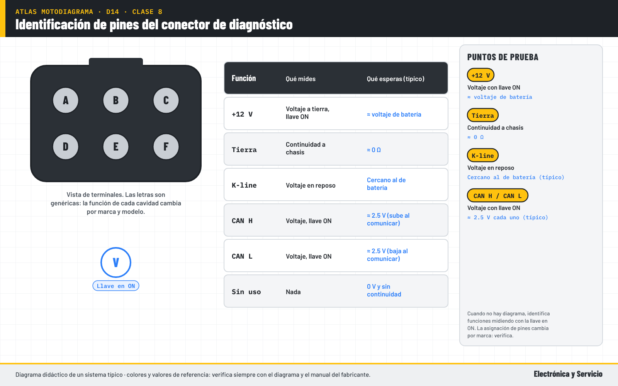
Diagrama del Atlas MotoDiagrama (didáctico, sistema típico).

8.4 Códigos por destellos en Honda PGM-FI
Idea clave: Puentea el conector de servicio: el MIL destella, largo vale 10 y corto vale 1.
- Ubica el conector de servicio (SCS) de 2 pines según el manual.
- Puentéalo con la herramienta o un puente con fusible y pon la llave en ON.
- Cuenta: 1 largo + 2 cortos = código 12. Consulta la tabla del modelo.
- Algunos códigos no se leen por destellos; ahí se requiere escáner.
Las motos Honda con inyección PGM-FI pueden mostrar sus códigos con la luz de falla del tablero, llamada MIL. Para entrar al modo de lectura se puentea el conector de servicio de dos pines, que en muchos modelos está detrás del tablero o bajo el asiento, y se pone la llave en ON. La luz comienza a destellar: un destello largo vale diez y un destello corto vale uno. Por ejemplo, un largo y dos cortos significan código doce, que se busca en la tabla del modelo.
Cada modelo tiene su propia tabla, y los rangos van desde códigos de un dígito hasta más de cincuenta, según el manual. Algunos códigos no se pueden leer por destellos porque impiden que el motor arranque o requieren herramienta especial, como indica el manual de la CRF250R. Usa un puente con fusible y nunca puentees pines al azar. Este método no reemplaza al escáner, pero te permite empezar el diagnóstico de una Honda aunque no tengas el adaptador adecuado. Anota cada código antes de borrarlo.
Dilo así
Es como el código Morse de la moto: aprende a contar y te dirá dónde le duele.
Imagen sugerida: Tablero de moto Honda con el MIL encendido y un diagrama de tiempo mostrando 1 destello largo y 2 cortos = código 12.

8.5 Yamaha y Suzuki: diagnóstico en el tablero
Idea clave: Muchas Yamaha muestran el código en el tablero; muchas Suzuki usan modo distribuidor con un puente.
- Yamaha: el código aparece en el tablero; existe modo de diagnóstico con historial.
- Ejemplos Yamaha (cambian por modelo): 12 CKP en MT-03; 13 circuito MAP; 14 manguera MAP.
- Suzuki: modo distribuidor (dealer mode) con puente y códigos tipo C12, C14…
- Siempre usa la tabla del modelo y año exactos.
Yamaha muestra los códigos de falla en el tablero de muchos modelos con inyección. Cuando la ECU detecta un problema, enciende el testigo y puede desplegar un número; además existe un modo de diagnóstico que muestra el historial de códigos y permite probar actuadores, al que se entra con una secuencia de botones y llave descrita en el manual. Los significados cambian por modelo: en el manual de la MT-03 el 12 corresponde al sensor de cigüeñal, mientras que en otros modelos puede significar otra cosa.
Suzuki utiliza en muchos modelos un modo distribuidor, que se activa puenteando un conector específico, y el tablero muestra códigos con una letra y dos dígitos. Kawasaki y otras marcas tienen procedimientos similares. La regla de oro es no memorizar códigos de una marca y aplicarlos a otra: consulta siempre la tabla del modelo y año exactos. Guarda en tu archivo las tablas de los modelos que más atiendes; con el tiempo diagnosticarás más rápido que muchos distribuidores. Y tus clientes lo van a notar.
Dilo así
Los códigos son como los apodos en el taller: el mismo número puede significar una cosa con un cliente y otra con otro.
Imagen sugerida: Tablero digital Yamaha mostrando un código de falla y la página del manual con la tabla de códigos del modelo.

8.6 Datos en vivo: qué mirar primero
Idea clave: Revisa voltaje, rpm, temperatura, TPS, MAP, IAT y O2 contra lo esperado antes de seguir.
- Voltaje de batería en el escáner: confirma el sistema de carga.
- Temperatura de motor y de aire con el motor frío: deben ser similares.
- TPS cerrado y abierto, MAP con llave ON (presión atmosférica).
- Pulso de inyector, avance y O2 en ralentí y a 3,000 rpm.
Los datos en vivo son la parte más útil del escáner y la que menos se aprovecha. Un orden práctico es empezar por el voltaje de batería que ve la ECU, que confirma el sistema de carga. Después, con el motor frío, compara la temperatura del motor con la del aire: si la moto lleva horas apagada, deben ser parecidas. Revisa el TPS con el acelerador cerrado y abierto y el MAP con la llave en ON, que debe mostrar la presión atmosférica del lugar.
Con el motor en marcha observa el pulso de inyección, el avance de encendido y la señal del sensor de oxígeno en ralentí y a 3,000 rpm. Lo importante no es memorizar cifras, sino detectar lo que no tiene sentido: una temperatura de menos cuarenta grados indica un circuito abierto, y una presión que no cambia al acelerar indica una manguera tapada. Guarda capturas de motos sanas para comparar. Ese archivo vale tanto como el propio escáner y hace tu diagnóstico más rápido.
Dilo así
Los datos en vivo son como los signos vitales en el hospital: el doctor no mira uno, mira cómo se comportan todos juntos.
Imagen sugerida: Pantalla de escáner de motos con lista de datos en vivo: voltaje 14.1 V, ECT 85 °C, IAT 31 °C, TPS 0.52 V, MAP 78 kPa.

8.7 Pruebas activas, reajustes y válvula de ralentí
Idea clave: Activa inyector, bomba o ventilador desde el escáner y haz los reajustes después de reparar.
- Pruebas activas: enciende actuadores para confirmar circuito y pieza.
- Válvula de ralentí (IACV/ISC): motor paso a paso; se limpia y se reinicia.
- Reajuste de TPS y aprendizaje de ralentí tras limpiar el cuerpo de aceleración.
- Borrado de códigos al final y prueba de manejo de confirmación.
Las pruebas activas permiten que el escáner ordene a la ECU encender un actuador: el inyector, la bomba de combustible, el ventilador o la válvula de ralentí. Si el actuador responde, el circuito completo funciona; si no responde, mides en el conector durante la prueba para separar entre cable, actuador y ECU. Es una forma rápida de confirmar un diagnóstico sin desarmar de más. No todos los escáneres de motos tienen pruebas activas para todas las marcas, así que revisa la cobertura antes de comprar.
La válvula de control de ralentí, en muchas motos un motor paso a paso, se ensucia con los vapores del cárter y provoca ralentí inestable o que la moto se apague al soltar el acelerador. Después de limpiarla, o de limpiar el cuerpo de aceleración, muchas motos necesitan un procedimiento de reinicio o aprendizaje, hecho con escáner o con una secuencia de llave. Al terminar cualquier reparación, borra los códigos, haz una prueba de manejo y vuelve a leer: así entregas con evidencia.
Dilo así
La prueba activa es como pedirle al paciente que mueva el brazo: si lo mueve, el nervio y el músculo funcionan.
Imagen sugerida: Escáner ejecutando prueba activa de la bomba de combustible mientras la pinza amperimétrica mide su consumo.

8.8 Del código a la pieza: el método del curso
Idea clave: Código → circuito en el diagrama → alimentación, tierra y señal → condena con prueba física.
- 1. Lee y anota códigos y cuadro congelado.
- 2. Ubica el circuito en el diagrama y sus pines en la ECU.
- 3. Mide alimentación, tierra y señal en el sensor y en la ECU.
- 4. Repara, borra, prueba en manejo y vuelve a leer.
Este es el método que une todo lo visto en el módulo. Primero se leen los códigos y el cuadro congelado y se anotan antes de borrar nada. Segundo, se busca el circuito en el diagrama: qué pines de la ECU intervienen, qué colores de cable y qué conectores hay en el camino. Tercero, se aplica la regla de alimentación, tierra y señal en el componente y, si hace falta, en el conector de la ECU. Solo cuando una de esas tres falla, se sabe si el problema es el cable, el conector o la pieza.
Cuarto, se repara, se borran los códigos, se prueba la moto en las mismas condiciones en las que apareció la falla y se vuelve a leer. Si el código regresa, el diagnóstico no terminó. Documenta cada paso con fotos y valores en la orden de servicio: esa evidencia justifica el cobro del diagnóstico y protege al taller en caso de reclamo. Con práctica, este método toma minutos y te separa del taller que vive de cambiar piezas y esperar que la falla desaparezca.
Dilo así
El código es la dirección, el diagrama es el mapa y el multímetro es tocar la puerta: no entregues el paquete sin tocar.
Imagen sugerida: Diagrama de flujo de 4 pasos con íconos: escáner, diagrama, multímetro y llave de entrega.

Ejercicio en vivo: del código a la pieza con una falla provocada
- El instructor desconecta un sensor (ej. ECT) en una moto con inyección; lee el código con escáner o por destellos.
- Ubica el circuito en el diagrama y los pines involucrados.
- Mide alimentación, tierra y señal en el conector del sensor y concluye la causa.
- Repara, borra códigos, arranca y confirma con datos en vivo.

Tarea de la semana
- Ubica el conector de diagnóstico de 3 motos distintas e identifica sus pines con el multímetro.
- Lee códigos de una moto (escáner o destellos) y aplica el método de 4 pasos.
- Captura los datos en vivo de una moto sana en frío y en caliente para tu archivo.
- Investiga la tabla de códigos de la marca que más atiendes y guárdala en tu archivo.

Errores comunes
- Cambiar el sensor que indica el código sin medir el circuito.
- Borrar los códigos antes de anotarlos.
- Usar la tabla de códigos de otra marca o modelo.
- Conectar un adaptador universal sin confirmar los pines.

Repaso (con respuestas)
En el autodiagnóstico Honda PGM-FI, un destello largo y tres cortos indican el código:
☑ A) 13 ☐ B) 4 ☐ C) 103 ☐ D) 31
Respuesta correcta: A) 13
Con la llave en ON, los cables de una red CAN suelen mostrar aproximadamente:
☐ A) 12 V cada uno ☑ B) 2.5 V cada uno ☐ C) 5 V y 0 V fijos ☐ D) 0 V
Respuesta correcta: B) 2.5 V cada uno
Un código de sensor de temperatura significa que:
☐ A) Hay que cambiar el estator ☐ B) El sensor está dañado con seguridad ☑ C) El circuito tiene un valor fuera de rango y hay que medirlo ☐ D) La ECU está quemada
Respuesta correcta: C) El circuito tiene un valor fuera de rango y hay que medirlo
Con el motor frío tras horas apagado, la temperatura de motor y la del aire en el escáner deben ser:
☐ A) No se pueden comparar ☐ B) Motor 90 °C y aire 20 °C ☑ C) Parecidas ☐ D) Ambas −40 °C
Respuesta correcta: C) Parecidas

Recursos y bonos de la clase
- Diagrama del atlas: identificación de pines de diagnóstico
- Bono: Tabla de formas de leer fallas por marca
- Bono: Hoja del método "del código a la pieza"
Frase de cierre
El escáner te da la pista; tu método y tu multímetro te dan la verdad.

Clase 9. Osciloscopio, fallas intermitentes y reparación de arneses
Módulo 3: Repara y aplica en inyección, escáner y osciloscopio
Promesa de la clase
Sales capturando señales reales de motos, cazando fallas intermitentes y reparando arneses para que no vuelvan.

Objetivos
- Configurar un osciloscopio de bajo costo para señales de moto.
- Interpretar formas de onda de CKP, inyector, primario de bobina y rizo de carga.
- Usar el Sens-22 para separar falla de sensor contra falla de ECU.
- Localizar fallas intermitentes y reparar arneses con técnica profesional.

Agenda de 90 minutos
Minutos | Actividad
0–8 | Repaso de escáner y tareas
8–25 | Configuración del osciloscopio (Hantek y FNIRSI)
25–50 | Formas de onda: CKP, inyector, primario y rizo
50–62 | Sens-22: simulación de señales
62–82 | Fallas intermitentes y reparación de arneses (práctica)
82–90 | Repaso y tarea

Desarrollo de los temas

9.1 Por qué y cómo configurar el osciloscopio
Idea clave: El multímetro promedia; el osciloscopio dibuja la señal en el tiempo. Ajusta V/div, t/div y disparo.
- Volts por división: que la señal ocupe la mitad o más de la pantalla.
- Tiempo por división: que se vean 2 o 3 ciclos completos.
- Disparo (trigger): fija la imagen en el flanco de subida o bajada.
- Hantek 6022BE y FNIRSI 1013D/2C53P: usa atenuación x10 en señales altas.
El multímetro muestra un número que resume lo que pasa en una fracción de segundo; si la señal cambia muy rápido, ese número engaña. El osciloscopio dibuja el voltaje contra el tiempo y deja ver detalles que el multímetro esconde: pulsos que faltan, picos, ruido y deformaciones. Para el técnico de motos, un osciloscopio de dos canales de bajo costo, como el Hantek 6022BE o los FNIRSI 1013D y 2C53P, es suficiente para la gran mayoría de las señales que encontrarás en el taller.
La configuración básica tiene tres perillas. La escala vertical, en volts por división, se ajusta para que la señal ocupe al menos la mitad de la pantalla. La escala horizontal, en tiempo por división, se ajusta para ver dos o tres ciclos completos. El disparo fija la imagen para que no corra: se coloca en un nivel que la señal cruce. Para señales con picos altos, como el primario de la bobina o el inyector, usa la punta en x10 y configura el equipo igual.
Dilo así
El multímetro es la foto del examen final; el osciloscopio es el video de todo el semestre.
Imagen sugerida: Pantalla del Hantek 6022BE en la computadora con las perillas de V/div, t/div y trigger resaltadas.

9.2 Forma de onda del CKP inductivo
Idea clave: Señal alterna que crece con las rpm; el diente faltante marca la referencia y debe verse siempre.
- Canal en DC, 1–5 V/div al dar marcha, 5–20 ms/div.
- Amplitud pareja en todos los dientes; el hueco del diente faltante es normal.
- Amplitud baja: distancia al volante, limadura o sensor débil.
- Picos irregulares: diente dañado o volante golpeado.
La señal de un sensor de cigüeñal inductivo se ve como una serie de ondas alternas, una por cada diente o saliente del volante, y un espacio diferente donde está el diente faltante. Al dar marcha la amplitud es de pocos volts y crece conforme sube la velocidad. Lo que buscas es regularidad: todos los pulsos deben tener una amplitud parecida y el hueco debe aparecer en cada vuelta. Esa referencia le permite a la ECU saber exactamente dónde está el pistón.
Si la amplitud es baja en general, revisa la distancia entre el sensor y el volante y si hay limadura pegada al imán. Si hay pulsos deformes o de distinta altura, puede haber un diente golpeado o el volante descentrado. Si la señal desaparece de forma intermitente, sospecha del cable o del conector, sobre todo si coincide con la vibración. Guarda la captura de una moto sana del mismo modelo: comparar dos imágenes lado a lado es la forma más rápida de demostrarle al cliente dónde está el problema.
Dilo así
El CKP en el osciloscopio es como ver los durmientes de la vía del tren: todos parejos y uno faltante que marca la estación.
Imagen sugerida: Captura de osciloscopio del CKP con ondas parejas y el hueco del diente faltante señalado con una flecha amarilla.

9.3 Forma de onda del inyector
Idea clave: Voltaje de batería, caída a tierra durante la inyección y un pico de autoinducción al cerrar.
- Antes del pulso: voltaje de batería (≈12–14 V).
- Pulso: la ECU lleva a tierra; su ancho es el tiempo de inyección.
- Al cerrar: pico de autoinducción; usa x10 (típico decenas de volts).
- Pico bajo o deforme: bobina del inyector en corto o mala tierra de ECU.
En el lado de control del inyector verás primero el voltaje de batería, porque el inyector recibe 12 V de un lado y espera tierra del otro. Cuando la ECU decide inyectar, conecta ese lado a tierra y la señal cae casi a cero; el ancho de ese pulso es el tiempo de inyección, que crece al acelerar o en frío. Al terminar el pulso, la bobina del inyector produce un pico de autoinducción de varias decenas de volts. Por eso se usa la atenuación x10.
La forma del pico es una huella de la salud del inyector. Un pico mucho más bajo que el de un inyector sano del mismo modelo puede indicar espiras en corto. Si el piso del pulso no baja casi a cero, la tierra de la ECU o su transistor tienen resistencia. Con la pinza de baja corriente se puede ver además la rampa de corriente del inyector. Combinado con la medición de presión de combustible, esta prueba permite separar un problema eléctrico de uno de suministro o de inyector tapado.
Dilo así
El pulso del inyector es como abrir y cerrar una llave de agua: el ancho dice cuánto tiempo la abriste y el golpe al cerrar dice cómo está la tubería.
Imagen sugerida: Captura de osciloscopio del inyector: línea de 13.8 V, pulso a tierra de 3 ms y pico de 65 V al cerrar (ejemplo ilustrativo).

9.4 Primario de bobina y corriente con pinza
Idea clave: El tiempo de carga y la rampa de corriente dicen si la bobina y su control están sanos.
- Primario: tiempo de carga (dwell), corte y pico de alto voltaje (usa x10).
- Pinza de baja corriente: rampa que sube y se corta en cada disparo.
- Rampa muy rápida = primario en corto; muy lenta = mala alimentación.
- Compara cilindros en motos de 2 o más cilindros.
En un encendido transistorizado o controlado por ECU, la señal del primario muestra cuándo el módulo conecta la bobina a tierra, cuánto tiempo la mantiene cargando y el momento del corte, seguido de un pico alto y la oscilación de la chispa. Para verla sin dañar el osciloscopio se usa atenuación x10 o un atenuador mayor, según el equipo. En los CDI la imagen es diferente: un pulso corto de alto voltaje en el momento de la descarga del capacitor.
La pinza de baja corriente conectada al cable de alimentación de la bobina muestra una rampa que sube mientras la bobina se carga y cae a cero en el disparo. Si la rampa sube demasiado rápido, el primario tiene baja resistencia o espiras en corto; si sube muy lento o no alcanza el valor de una bobina sana, revisa la alimentación y la tierra del módulo. En motos de dos o más cilindros, compara las señales de cada bobina: la diferente es la sospechosa.
Dilo así
La rampa de corriente es como llenar un globo: si se infla demasiado rápido, tiene un hoyo; si tarda mucho, la bomba está débil.
Imagen sugerida: Dos canales: voltaje del primario con su pico y rampa de corriente medida con pinza de baja corriente.

9.5 Rizo del sistema de carga en el osciloscopio
Idea clave: En la batería con motor encendido debe verse un rizo pequeño y parejo; un hueco es un diodo abierto.
- Acoplamiento AC, 200–500 mV/div, motor a 3,000 rpm.
- Rizo parejo: rectificación correcta en todas las fases.
- Hueco repetido o una fase más baja: diodo abierto o fase dañada.
- Picos grandes: mala conexión de batería o regulador fallando.
El osciloscopio permite revisar el sistema de carga de forma rápida y sin desconectar nada. Con la punta en los bornes de la batería, el acoplamiento en AC para quitar los 14 V de directa y una escala de unos cientos de milivolts por división, verás el rizo que deja la rectificación. Con el motor a revoluciones medias, un sistema trifásico sano muestra un rizo pequeño y parejo, con crestas de la misma altura repitiéndose con regularidad. Así luce una rectificación sana.
Si aparece un hueco que se repite, o una de cada tres crestas es más baja, hay un diodo abierto en el regulador o una fase del estator dañada. Si el rizo es muy grande, revisa las conexiones de la batería y el estado de la propia batería, que funciona como un filtro. Esta prueba toma un minuto y se puede hacer en cada moto que entra al taller como parte de la revisión preventiva. Una captura impresa en el reporte impresiona al cliente y justifica la reparación.
Dilo así
El rizo es como las olas en un estanque: si todas son iguales, el agua llega pareja; si falta una, algo se tapó.
Imagen sugerida: Comparación de rizo de carga sano (crestas parejas) contra rizo con un diodo abierto (hueco cada tercera cresta).

9.6 Sens-22: simula la señal y aísla la falla
Idea clave: Inyecta una señal conocida a la ECU: si responde, el problema está en el sensor o su cable.
- El Sens-22 simula señales de sensores como CKP/CMP, temperatura, TP y MAP.
- Desconecta el sensor sospechoso y conecta la señal simulada.
- Si la ECU cambia su lectura o dispara, la ECU está bien.
- Respeta niveles de voltaje del sensor original; nunca simules a 12 V.
Cuando un sensor y su cableado pasan todas las pruebas y la ECU sigue sin responder, o al revés, cuando no está claro si el problema es el sensor o el módulo, un simulador de señales resuelve la duda. El Sens-22, desarrollado para capacitación técnica, permite generar señales como las de los sensores de cigüeñal y árbol de levas, temperatura, posición del acelerador y presión. La idea es sencilla: se desconecta el sensor y se conecta en su lugar una señal conocida.
Si al simular una temperatura distinta la ECU cambia el dato en el escáner, la ECU y el cableado están bien y el sensor es el culpable. Si al simular la señal de cigüeñal el módulo dispara la bobina, el módulo está sano. Si no responde con una señal correcta, el módulo o su cableado son sospechosos. La regla de seguridad es respetar el nivel y el tipo de señal del sensor original. Las funciones exactas dependen del equipo; consulta su manual antes de usarlo.
Dilo así
Simular la señal es como darle al paciente un medicamento de prueba: si reacciona, el sistema nervioso funciona.
Imagen sugerida: Sens-22 conectado en lugar del sensor de temperatura y escáner mostrando cómo cambia el dato al mover la perilla.

9.7 Cómo cazar una falla intermitente
Idea clave: Reproduce la condición: vibración, calor o agua. Mueve el arnés mientras observas la señal.
- Entrevista al cliente: cuándo, dónde, con qué clima y a qué temperatura.
- Prueba de movimiento: mueve arnés y conectores con el osciloscopio o el escáner conectado.
- Calor: pistola de aire caliente con cuidado; agua: atomizador en conectores.
- Puntos críticos: dirección, bajo el tanque, junto al escape y bajo el asiento.
Las fallas intermitentes son las que más tiempo consumen y las que mejor se cobran cuando se resuelven. El primer paso es una buena entrevista: cuándo pasa, si es en frío o en caliente, con lluvia, al pasar topes o al girar el manubrio. Con esa información se intenta reproducir la condición en el taller. La herramienta clave es la prueba de movimiento, también llamada wiggle test: con el escáner o el osciloscopio conectado a la señal sospechosa, se mueven el arnés y los conectores por tramos mientras se observa la pantalla.
Si la falla aparece con calor, se aplica aire caliente con mucho cuidado sobre el componente o el conector sospechoso; si aparece con lluvia, se rocía agua con un atomizador. En motos, los puntos críticos son el paso del arnés por la columna de dirección, donde el cable se dobla con cada giro, la zona bajo el tanque, los conectores cercanos al escape y los que quedan bajo el asiento expuestos al agua. Documenta en video el momento en que provocas la falla: es la mejor evidencia.
Dilo así
Cazar una intermitente es como buscar al grillo en la noche: te quedas quieto, provocas el ruido y sigues el sonido.
Imagen sugerida: Técnico moviendo el arnés en la columna de dirección mientras el escáner muestra caídas de la señal del TPS.

9.8 Reparación profesional de arneses
Idea clave: Empalme escalonado, soldado o engarzado con herramienta, termocontráctil con adhesivo y sujeción.
- Empalmes escalonados: no todos en el mismo punto para no engrosar el arnés.
- Soldadura con estaño de calidad o engarce con pinza adecuada; nunca solo torcido.
- Termocontráctil con adhesivo en zonas de agua; cinta de tela al final.
- Sujeta el arnés lejos del escape y de piezas móviles; deja holgura en la dirección.
Una reparación mal hecha convierte una falla resuelta en una intermitente nueva. Los empalmes deben hacerse escalonados, para que no queden todos en el mismo punto y el arnés no engrose ni se vuelva rígido. La unión puede soldarse con estaño de buena calidad, cuidando que no suba por el cable y lo vuelva quebradizo, o engarzarse con terminales y pinza adecuada. El cable torcido y encintado es una garantía de regreso del cliente en pocas semanas, y de mala fama.
Cada unión se protege con tubo termocontráctil, de preferencia con adhesivo interno en zonas expuestas al agua, y al final el tramo se envuelve con cinta de tela o se cubre con funda corrugada. El arnés debe sujetarse con cinchos en sus puntos originales, lejos del escape y de piezas móviles, dejando holgura en la zona de la dirección para que el giro del manubrio no lo estire. Al terminar, mide caída de tensión en el tramo reparado y documenta con foto.
Dilo así
Un empalme torcido con cinta es como un remiendo con diurex en el pantalón: aguanta hasta la primera sentadilla.
Imagen sugerida: Secuencia de reparación: cables pelados escalonados, unión soldada, termocontráctil con adhesivo y arnés terminado con cinta de tela.

Ejercicio en vivo: capturar señales y reparar un tramo de arnés
- Configura el osciloscopio y captura la señal del CKP al dar marcha y la del inyector en ralentí.
- Captura el rizo de carga en la batería a 3,000 rpm y compáralo con la referencia.
- Simula con el Sens-22 una señal de temperatura y confirma el cambio en el escáner.
- Repara un tramo de arnés de práctica con empalme escalonado, soldadura y termocontráctil; mide caída de tensión.

Tarea de la semana
- Captura 4 señales de una moto sana (CKP, inyector, TPS y rizo) y arma tu archivo de referencia.
- Haz una prueba de movimiento de arnés en una moto con falla intermitente o en una sana y documenta.
- Repara un tramo de arnés con la técnica del curso y envía fotos del proceso.
- Escribe en una hoja las preguntas de entrevista para fallas intermitentes.

Errores comunes
- Conectar el osciloscopio a señales altas sin atenuación x10.
- Simular un sensor con un voltaje distinto al original.
- Dejar empalmes torcidos con cinta de aislar.
- Amarrar el arnés sin holgura en la columna de dirección.

Repaso (con respuestas)
En el osciloscopio, ¿para qué sirve el disparo (trigger)?
☐ A) Para medir resistencia ☑ B) Para fijar la imagen de la señal en pantalla ☐ C) Para borrar códigos ☐ D) Para cargar la batería
Respuesta correcta: B) Para fijar la imagen de la señal en pantalla
En el rizo de carga de un sistema trifásico, una cresta baja cada tres indica:
☐ A) Bujía equivocada ☐ B) Sistema perfecto ☑ C) Diodo abierto o fase dañada ☐ D) Batería de litio
Respuesta correcta: C) Diodo abierto o fase dañada
Al simular con el Sens-22 una temperatura distinta, el escáner cambia el dato. Concluyes que:
☐ A) La ECU está dañada ☐ B) El escáner falla ☑ C) La ECU y el cableado responden; sospecha del sensor ☐ D) El estator está abierto
Respuesta correcta: C) La ECU y el cableado responden; sospecha del sensor
¿Cuál es la forma correcta de terminar un empalme en zona con agua?
☐ A) Cinta de aislar sola ☐ B) Silicón caliente sobre el cobre ☑ C) Termocontráctil con adhesivo y sujeción adecuada ☐ D) Cable torcido sin protección
Respuesta correcta: C) Termocontráctil con adhesivo y sujeción adecuada

Recursos y bonos de la clase
- Bono: Galería de formas de onda de referencia
- Bono: Checklist de reparación de arneses
- Guía rápida de configuración de Hantek y FNIRSI
Frase de cierre
Lo que no se ve con el multímetro se ve con el osciloscopio; lo que no se reproduce, se provoca.

Clase 10. Servicios eléctricos que más se venden
Módulo 4: Cobra y crece con el servicio eléctrico
Promesa de la clase
Sales con 8 servicios eléctricos listos para ofrecer, hechos bien a la primera y sin regresos.

Objetivos
- Diseñar una revisión eléctrica preventiva con semáforo como producto de entrada.
- Instalar accesorios con relevador, fusible y arnés dedicado.
- Ofrecer mejoras rentables: LED, regulador serie y protección de conectores.
- Atender motos eléctricas e inmovilizadores con seguridad y criterio.

Agenda de 90 minutos
Minutos | Actividad
0–8 | Repaso del Módulo 3 y tareas
8–25 | Revisión preventiva con semáforo: el servicio de entrada
25–45 | Accesorios, alarmas, LED y mejoras de carga
45–62 | Motos eléctricas e inmovilizadores
62–82 | Ejercicio en vivo: instalación correcta de un accesorio
82–90 | Kit de herramientas por etapas y tarea

Desarrollo de los temas

10.1 Revisión eléctrica preventiva con semáforo
Idea clave: Un servicio de 20 minutos que revisa batería, carga, arranque y luces y entrega un reporte claro.
- Batería: reposo y arranque. Carga: ralentí y 5,000 rpm con luces.
- Arranque: caída de tensión. Luces, direccionales, claxon y stop.
- Consumo parásito si el cliente reporta descargas.
- Reporte con semáforo verde, amarillo y rojo, con foto de cada medición.
La revisión eléctrica preventiva es el servicio de entrada del taller especializado. En unos veinte minutos se revisa la batería en reposo y al dar marcha, el voltaje de carga en ralentí y a 5,000 rpm con las luces encendidas, la caída de tensión del circuito de arranque, las luces, las direccionales, el claxon y el stop. Si el cliente reporta descargas, se añade la prueba de consumo parásito. Todo se registra en el formato de inspección del curso, con la fecha y el kilometraje.
El valor está en el reporte. Cada punto se califica con un semáforo: verde está bien, amarillo requiere atención pronto y rojo requiere reparación. Agregar una foto de la medición convierte una opinión en evidencia. Este servicio puede ofrecerse a bajo costo o incluso como cortesía en ciertas temporadas, porque abre la puerta a reparaciones bien justificadas. Para repartidores y flotillas, programarlo cada mes evita paros inesperados, que es lo que más les cuesta. Para el taller, significa ingresos recurrentes y agenda llena.
Dilo así
La revisión preventiva es el chequeo médico de la moto: el que se revisa a tiempo no llega a urgencias.
Imagen sugerida: Formato de inspección con semáforo lleno a mano, fotos de mediciones pegadas y la moto al fondo.

10.2 Instalación correcta de accesorios
Idea clave: Todo accesorio lleva fusible junto a la batería, relevador activado por llave y arnés propio.
- Calcula el consumo y compáralo con lo que sobra del estator.
- Fusible a menos de 20 cm de la batería; calibre de cable adecuado.
- Relevador activado por positivo de llave: nada queda prendido con la moto apagada.
- Conectores sellados y nada de "robar" corriente con empalmes rápidos de presión.
Faros auxiliares, cargadores USB, bocinas y calefactores de puños son de los accesorios que más se piden y de los que más fallas provocan cuando se instalan mal. La instalación profesional empieza con la cuenta: cuánto consume el accesorio y cuánto sobra del sistema de carga. Después se arma un arnés dedicado con fusible cerca de la batería, cable del calibre correcto y un relevador cuya bobina se activa con un positivo de llave, para que nada quede encendido con la moto apagada.
Los empalmes rápidos de presión, esos que muerden el cable para robar corriente, cortan hilos y dejan entrar agua; son una de las causas más comunes de fallas intermitentes que llegan al taller. Se usan conectores sellados, empalmes soldados y protegidos y una ruta de cables lejos del escape. Este tipo de instalación cuesta más que la del puesto de la esquina, y hay que explicarlo: se está pagando por que la moto no se quede tirada ni se queme el arnés.
Dilo así
Conectar un accesorio sin relevador es como colgarte de la luz del vecino: funciona, pero un día se quema todo.
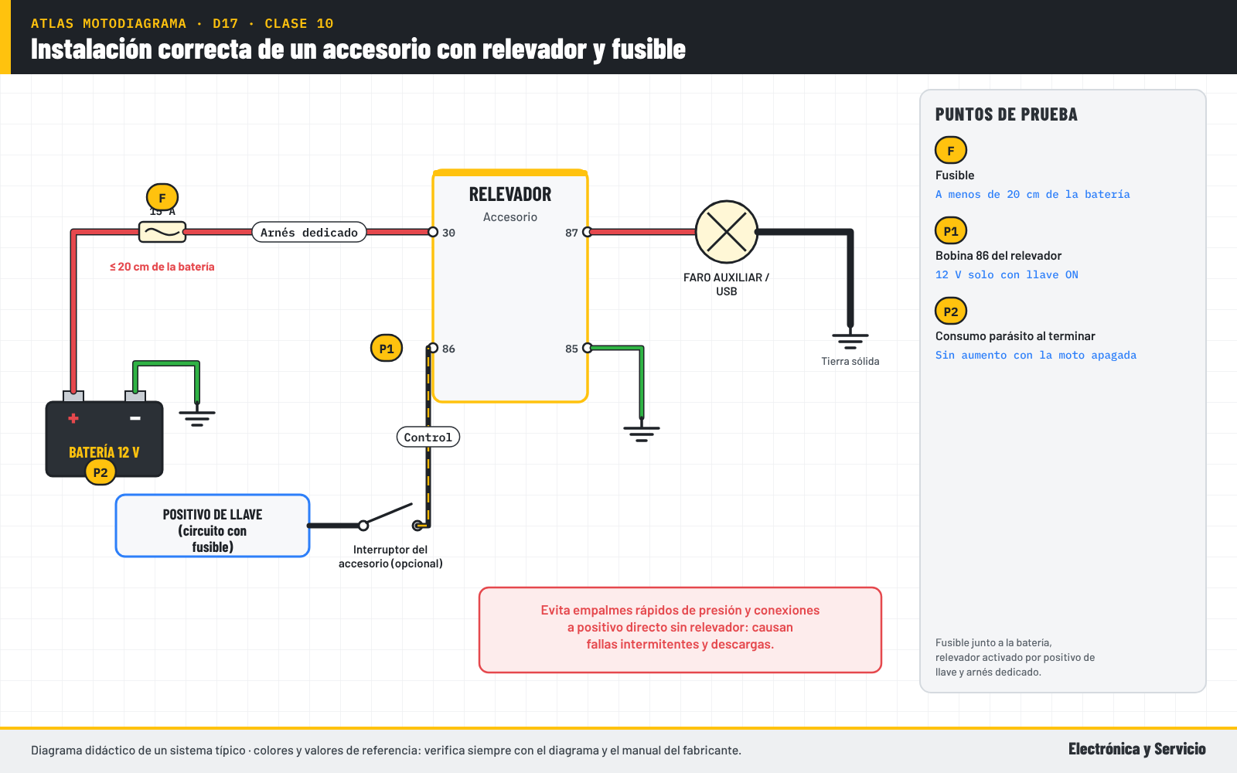
Diagrama del Atlas MotoDiagrama (didáctico, sistema típico).

10.3 Alarmas, rastreadores GPS y consumo parásito
Idea clave: Alarma y GPS consumen con la moto apagada: mide y dile al cliente cuántos días aguanta.
- Mide el consumo en reposo de la alarma o el rastreador después de instalar.
- Calcula días de autonomía con la capacidad de la batería.
- Conexión a positivo directo con fusible propio y buena tierra.
- Recomienda mantenedor de batería si la moto se usa poco.
Las alarmas y los rastreadores GPS son cada vez más comunes por el robo de motos, y su diferencia con otros accesorios es que deben funcionar con la moto apagada. Eso significa consumo parásito permanente, aunque sea pequeño. Una instalación profesional mide ese consumo después de instalar y lo compara con la capacidad de la batería. Como ejemplo ilustrativo, un rastreador que consume 20 miliamperes en una batería de 5 amperes hora la descargaría por completo en unos diez días sin rodar.
Explicar esto al cliente evita reclamos: si la moto se queda guardada dos semanas, la batería amanecerá baja y no será culpa del taller. La recomendación es un mantenedor de batería o encender la moto con regularidad. La conexión se hace a un positivo directo con su propio fusible y a una tierra sólida, nunca a cables de la ECU. Y si llega una moto con descargas y alarma instalada por otro, la primera medición es el consumo parásito de la alarma.
Dilo así
La alarma es como el velador del negocio: cuida toda la noche, pero también cobra su sueldo de la batería.
Imagen sugerida: Multímetro en mA midiendo el consumo de una alarma de moto en reposo, con cálculo de días anotado en una tarjeta.

10.4 Conversión a LED bien hecha
Idea clave: LED de calidad, compatible con el circuito, con disipador, buen patrón de luz y flasher adecuado.
- Verifica si el circuito es de alterna o directa antes de elegir el LED.
- Disipador y ventilación: el calor mata al LED barato.
- Patrón de luz con corte para no encandilar a otros conductores.
- Direccionales LED: flasher electrónico o resistencias de carga.
La conversión a LED es un servicio rápido y muy solicitado, pero tiene trampas. Primero hay que confirmar si el faro trabaja con corriente alterna del estator o con directa; muchos LED solo funcionan en directa y parpadean o se dañan en alterna. Segundo, el LED genera calor en su base, y si no tiene disipador o ventilador adecuado su vida se acorta drásticamente. Tercero, el foco debe respetar el patrón de luz del faro: un LED mal colocado encandila y además ilumina menos donde se necesita.
Para direccionales se aplica lo visto en la Clase 6: flasher electrónico compatible con LED o resistencias de carga bien disipadas. Ofrece al cliente opciones claras, por ejemplo una económica, una recomendada y una premium, explicando la diferencia de calidad y garantía. Entrega mostrando el faro encendido contra una pared para que vea el corte de luz. Un trabajo de LED bien hecho genera recomendaciones; uno mal hecho genera clientes enojados y reclamos en redes sociales. Cuida tu nombre y tu reputación.
Dilo así
Un LED barato sin disipador es como un motor sin radiador: brilla mucho un rato y luego se apaga para siempre.
Imagen sugerida: Faro de moto proyectando contra la pared: izquierda LED mal colocado (luz dispersa), derecha LED correcto (corte definido).

10.5 Mejoras al sistema de carga
Idea clave: Regulador tipo serie, eliminación de conectores problemáticos y tierras dedicadas evitan regresos.
- Regulador serie (ej. SH847) en motos con historial de estator quemado.
- Eliminar el conector estator-regulador con uniones soldadas y selladas.
- Tierra dedicada del regulador a la batería.
- Prueba final con todo encendido y rizo en osciloscopio.
En motos medianas y grandes con historial de estatores quemados o conectores derretidos, existe una mejora vendible: cambiar el regulador shunt por uno tipo serie, como el Shindengen SH847, que deja al estator trabajar más frío. Es una pieza más cara y requiere adaptar conectores y montaje, pero el cliente que ya cambió dos estatores entiende el valor. Esta mejora se ofrece como opción premium después del diagnóstico, nunca como imposición, explicando los beneficios con números y con el historial de la moto.
Otras mejoras más sencillas son eliminar el conector entre el estator y el regulador, que suele derretirse, reemplazándolo por uniones soldadas y selladas cuando el diseño lo permite, y agregar una tierra dedicada del regulador directo a la batería. Al terminar, se repite la prueba de voltaje de carga con todo encendido y se captura el rizo en el osciloscopio. Ese antes y después, documentado, es la mejor herramienta de venta para el siguiente cliente con el mismo problema. Guárdalo en tu archivo.
Dilo así
Es como cambiar la instalación eléctrica de una casa vieja: cuesta más hoy, pero dejas de cambiar fusibles cada mes.
Imagen sugerida: Regulador serie SH847 instalado con tierra dedicada a la batería y conector estator-regulador reemplazado por uniones selladas.

10.6 Motos eléctricas: diagnóstico básico seguro
Idea clave: Batería de alto voltaje, BMS, controlador y motor con sensores Hall: primero seguridad, luego mide.
- Batería de 48–72 V típico: aísla, usa guantes y herramienta adecuada.
- BMS: protege celdas; corta salida por sobrecarga, descarga o temperatura.
- Controlador: recibe acelerador y sensores Hall y alimenta al motor.
- Fallas comunes: conectores, sensores Hall, acelerador y cargador.
Las motos y motonetas eléctricas ya circulan en México, con marcas como Italika en su línea eléctrica y otras como Vmoto y Yadea. Su sistema tiene cuatro bloques: una batería de litio de voltaje mayor al de una moto convencional, típicamente entre 48 y 72 V; un sistema de administración de batería, o BMS, que protege las celdas; un controlador que recibe la señal del acelerador y de los sensores Hall del motor; y un motor sin escobillas, muchas veces dentro de la rueda trasera.
La regla número uno es la seguridad: estos voltajes ya pueden ser peligrosos, así que se trabaja con la llave apagada, guantes aislantes y herramienta adecuada, siguiendo el manual. Las fallas más comunes no son internas de la batería, sino conectores sulfatados, sensores Hall dañados, aceleradores con falla y cargadores defectuosos. Con el multímetro se revisan alimentaciones, la señal del acelerador y los sensores Hall. Las reparaciones internas de batería y controlador se derivan a especialistas o al fabricante. Saber hasta dónde llegar también es profesionalismo.
Dilo así
La moto eléctrica es como una licuadora industrial: sencilla por fuera, pero no metes la mano sin desconectarla.
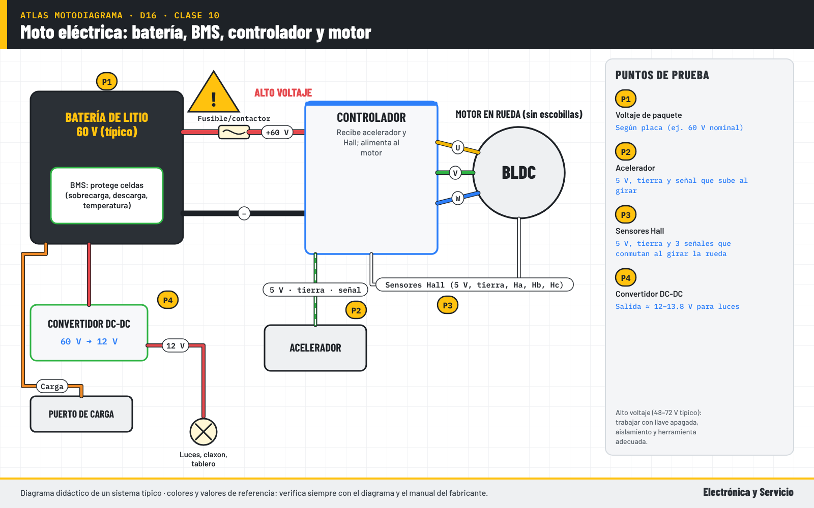
Diagrama del Atlas MotoDiagrama (didáctico, sistema típico).

10.7 Inmovilizadores y llaves con chip
Idea clave: Testigo de inmovilizador parpadeando y sin arranque: revisa llave, antena y alimentaciones.
- Sistemas como HISS (Honda) bloquean encendido o inyección sin llave válida.
- Primero: batería, alimentación y tierra del módulo, y otra llave registrada.
- Antena alrededor del interruptor: conector y daños por golpes.
- Registro de llaves: distribuidor o equipo especializado autorizado.
Muchas motos medianas y grandes, y cada vez más motos de trabajo, tienen inmovilizador: la llave tiene un chip que se comunica con una antena alrededor del interruptor de encendido, y si el código no es válido, el sistema bloquea el encendido o la inyección. Honda lo llama HISS y otras marcas tienen sistemas equivalentes. El síntoma típico es que el motor gira con la marcha pero no arranca y el testigo del inmovilizador parpadea en el tablero. Antes de tocar nada, pregunta si cambiaron llave o interruptor.
El diagnóstico empieza por lo básico: batería con buen voltaje, alimentación y tierra del módulo o de la ECU, conector de la antena y, si el cliente la tiene, una segunda llave registrada. Un chip dañado o una antena golpeada son fallas comunes después de caídas o de cambios de interruptor. El registro de llaves nuevas requiere el procedimiento del fabricante o equipo especializado; hazlo solo con documentos que acrediten la propiedad de la moto, por seguridad del cliente y del taller.
Dilo así
El inmovilizador es como el portero que reconoce caras: si la llave no es conocida, no deja pasar ni a la gasolina.
Imagen sugerida: Interruptor de encendido con la antena del inmovilizador alrededor y llave con chip, testigo del tablero parpadeando.

10.8 Kit de herramientas por etapas
Idea clave: Compra por etapas: lo esencial primero, luego escáner y osciloscopio cuando el trabajo lo pague.
- Etapa económica: multímetro, lámpara LED, puntas tipo aguja, cables con fusible.
- Etapa media: pinza amperimétrica DC, cargador inteligente, adaptador de voltaje pico.
- Etapa alta: escáner de motos (ej. JDiag M100 Pro), osciloscopio de 2 canales.
- Que cada compra se pague con los servicios que habilita.
No hace falta gastar una fortuna para empezar. La etapa económica incluye un multímetro confiable con escala de miliamperes, una lámpara de prueba LED, puntas tipo aguja, cables puente con fusible y herramienta para reparar arneses; con eso se resuelve la mayoría de las fallas de carga, arranque, luces y accesorios que llegan al taller. La etapa media agrega la pinza amperimétrica de corriente directa, un cargador inteligente compatible con AGM y litio y un adaptador de voltaje pico para el encendido.
La etapa alta incluye un escáner de motos multimarca, que en Mercado Libre México se encontraba en noviembre de 2026 desde unos 2,650 pesos en modelos como el JDiag M100 Pro, y un osciloscopio de dos canales. La regla del curso es que cada compra se pague con los servicios que habilita: primero vende diagnósticos de carga con el multímetro y, con esas ganancias, compra la pinza; después el escáner. Así el equipo crece al ritmo del trabajo, sin deudas innecesarias.
Dilo así
El equipo se compra como se arma un taller: primero el gato y la llave de cruz, después el elevador.
Imagen sugerida: Tres cajas de herramientas etiquetadas Económico, Medio y Alto con su contenido acomodado sobre la mesa.

Ejercicio en vivo: instalar un cargador USB y un faro auxiliar con relevador y fusible
- Calcula el consumo total de los accesorios y compáralo con el voltaje de carga medido con luces.
- Arma el arnés: fusible a la batería, relevador activado por positivo de llave y cable de calibre correcto.
- Instala con conectores sellados, ruta lejos del escape y sujeción con cinchos.
- Mide consumo parásito con la moto apagada y voltaje de carga con todo encendido; llena el reporte.

Tarea de la semana
- Haz 2 revisiones preventivas con semáforo y entrega el reporte a cada cliente.
- Instala un accesorio con la técnica del curso y documenta con fotos.
- Arma tu lista de herramientas por etapas con precios de tu proveedor local.
- Escribe en una hoja los 8 servicios del curso con el precio que crees cobrar (lo ajustamos en la Clase 11).

Errores comunes
- Conectar accesorios a positivo directo sin relevador.
- Usar empalmes rápidos de presión en el arnés original.
- Instalar LED que solo funcionan en directa en un faro de alterna.
- Trabajar en una moto eléctrica sin aislar la batería.

Repaso (con respuestas)
En la instalación de un faro auxiliar, el relevador debe activarse con:
☑ A) Un positivo de llave ☐ B) Un positivo directo de batería ☐ C) La señal del TPS ☐ D) La tierra del regulador
Respuesta correcta: A) Un positivo de llave
Un rastreador consume 20 mA en una batería de 5 Ah. Aproximadamente se descarga en:
☐ A) 1 hora ☐ B) 5 minutos ☑ C) 10 días ☐ D) 1 año
Respuesta correcta: C) 10 días
¿Cuál es la primera regla al trabajar en una moto eléctrica?
☐ A) Cargar a máxima corriente ☐ B) Puentear el BMS ☑ C) Seguridad: llave apagada, aislamiento y herramienta adecuada ☐ D) Medir resistencia con la batería conectada
Respuesta correcta: C) Seguridad: llave apagada, aislamiento y herramienta adecuada
Según el curso, ¿cuándo conviene comprar el escáner?
☐ A) Solo con crédito ☐ B) Antes del multímetro ☑ C) Cuando los servicios que ya vendes lo puedan pagar ☐ D) Nunca
Respuesta correcta: C) Cuando los servicios que ya vendes lo puedan pagar

Recursos y bonos de la clase
- Diagramas del atlas: accesorio con relevador y moto eléctrica
- Bono: Formato de revisión preventiva con semáforo
- Bono: 100 ideas para ganar más con electricidad de motos
Frase de cierre
Vende servicios bien hechos y documentados: el cliente no compara precio, compara confianza.

Clase 11. Precios, paquetes y cómo cobrar el diagnóstico
Módulo 4: Cobra y crece con el servicio eléctrico
Promesa de la clase
Sales con tu costo por hora, tu menú de 3 opciones y la forma de cobrar el diagnóstico sin perder al cliente.

Objetivos
- Calcular el costo real por hora del taller y el precio por tiempo estándar.
- Explicar y cobrar el diagnóstico eléctrico como servicio profesional.
- Armar un menú de 3 opciones y servicios extra escalonados.
- Ofrecer facilidades de pago y documentar con presupuesto, orden y garantía.

Agenda de 90 minutos
Minutos | Actividad
0–8 | Repaso de servicios y tarea de precios
8–28 | Costo por hora, tiempo estándar y margen (calculadora)
28–45 | Cobrar el diagnóstico y menú de 3 opciones
45–62 | Extras escalonados, ofrecer sin presionar y facilidades de pago
62–82 | Ejercicio en vivo: armar tu menú con la calculadora
82–90 | Presupuesto, garantía, repaso y tarea

Desarrollo de los temas

11.1 Calcula tu costo real por hora
Idea clave: Suma gastos fijos, tu sueldo y la reposición de herramienta; divídelo entre las horas que sí cobras.
- Gastos fijos del mes: renta, luz, internet, teléfono y consumibles.
- Tu sueldo y el de tus ayudantes, más reposición de herramienta.
- Horas cobrables reales: no todas las horas abiertas se cobran.
- Costo por hora = total mensual ÷ horas cobrables (ejemplo en la calculadora).
Muchos talleres ponen precios copiando al de enfrente, sin saber cuánto les cuesta abrir la cortina. El primer paso para cobrar bien es calcular el costo real por hora. Se suman los gastos fijos del mes, como renta, luz, internet, teléfono y consumibles; se agrega el sueldo que quieres ganar tú y el de tus ayudantes, y una cantidad para reponer y comprar herramienta. Ese total se divide entre las horas que realmente cobras en un mes, no entre las horas que el taller está abierto.
Esa diferencia es clave: si abres 200 horas al mes pero solo cobras 100, tu costo por hora es el doble de lo que creías. La calculadora en Excel del curso hace esta cuenta con tus datos y muestra un ejemplo ilustrativo ya lleno. Con este número sabes cuál es el precio mínimo por debajo del cual pierdes dinero. A partir de ahí se agrega el margen. Revisa tu costo cada tres meses, porque la renta, la luz y las herramientas suben.
Dilo así
Cobrar sin saber tu costo es como manejar sin ver el tanque: no sabes si vas ganando o te vas a quedar tirado.
Imagen sugerida: Captura de la calculadora de Excel con celdas amarillas de entrada y el costo por hora resaltado en verde.

11.2 Precio por tiempo estándar y margen en refacciones
Idea clave: Precio = tiempo estándar × tarifa por hora + refacciones con margen; así cotizas igual a todos.
- Tiempo estándar por trabajo (tempario): mide tus tiempos y usa referencias.
- Tarifa por hora = costo por hora + margen.
- Refacciones con margen razonable y garantía del proveedor.
- Cotiza siempre igual: la consistencia genera confianza.
Con el costo por hora calculado, el siguiente paso es cotizar por tiempo estándar. Cada trabajo tiene un tiempo típico: cambiar un regulador, reparar un conector o hacer una revisión preventiva. Algunos fabricantes publican temparios, como la tabla de tiempos de Honda Chile para motos, que sirven de referencia; lo ideal es medir tus propios tiempos con un cronómetro durante un mes. El precio de la mano de obra es el tiempo estándar multiplicado por tu tarifa, que es tu costo por hora más el margen.
A las refacciones se les aplica un margen razonable que cubra el tiempo de compra, el riesgo de garantía y el capital invertido. Con este sistema, dos clientes con la misma falla reciben el mismo precio, y eso genera confianza. También te protege de regalar tu trabajo cuando un cliente regatea: puedes explicar que la tarifa es la misma para todos y ajustar el alcance del trabajo en lugar del precio. Los precios que verás en la calculadora son ejemplos ilustrativos; tú pones los de tu zona.
Dilo así
El tempario es como la receta del pozole: si mides igual cada vez, siempre sale igual y nadie reclama.
Imagen sugerida: Tabla de tiempos estándar del taller: revisión preventiva 0.3 h, cambio de regulador 0.6 h, reparación de conector 0.5 h (ejemplo).

11.3 Cómo cobrar el diagnóstico sin perder al cliente
Idea clave: El diagnóstico es un servicio: explícalo, cóbralo y descuéntalo si autoriza la reparación.
- Explica qué incluye: pruebas, mediciones, reporte y fotos.
- Precio fijo por sistema (carga, encendido, arranque) o por tiempo.
- Opción: se descuenta de la reparación si la autoriza ese día.
- Entrega siempre el reporte, aunque el cliente no repare contigo.
El cliente está acostumbrado a que el diagnóstico sea gratis porque muchos talleres lo regalan y lo recuperan cambiando piezas. Para cobrarlo hay que convertirlo en un servicio con un resultado claro: pruebas específicas, mediciones, un reporte con semáforo y fotos. Al recibir la moto se explica qué incluye y cuánto cuesta, con un precio fijo por sistema o por tiempo. Una práctica común es descontarlo del total si el cliente autoriza la reparación ese mismo día. Así el cliente siente que no pierde nada.
El reporte se entrega siempre, aunque el cliente decida no reparar contigo. Eso cambia la conversación: el cliente se lleva algo de valor, entiende el problema y muchas veces regresa porque nadie más le explicó con tanta claridad. Cobrar el diagnóstico también filtra a los clientes que solo buscan que les adivinen gratis. Practica la explicación en voz alta: dila en menos de treinta segundos, con palabras sencillas y sin tecnicismos, y siempre con la moto enfrente, señalando cada prueba.
Dilo así
El doctor cobra la consulta aunque no le compres la medicina; tu diagnóstico es tu consulta.
Imagen sugerida: Mostrador del taller con cartel "Diagnóstico eléctrico: incluye pruebas, reporte y fotos" y el reporte impreso.

11.4 Menú de 3 opciones: básico, recomendado y premium
Idea clave: Presenta tres soluciones al mismo problema; la mayoría elige la recomendada sin sentir presión.
- Básico: resuelve la falla con lo indispensable.
- Recomendado: resuelve la falla y su causa, con garantía.
- Premium: incluye mejoras y revisión de seguimiento.
- Muestra el menú por escrito con precios claros.
Cuando a un cliente le das un solo precio, la única decisión que tiene es sí o no. Cuando le das tres opciones, la decisión cambia a cuál. El menú de tres opciones aplica esa idea: la opción básica resuelve la falla con lo indispensable; la recomendada resuelve la falla y su causa, con garantía; y la premium incluye mejoras y una revisión de seguimiento. Por ejemplo, para una moto que no carga: básico, cambio de regulador; recomendado, regulador más conector nuevo y tierra.
La opción premium podría incluir regulador tipo serie, eliminación del conector, tierra dedicada y revisión a los 30 días. La mayoría de los clientes elige la opción del centro, y los que eligen la premium valoran el trabajo completo. Lo importante es que las tres opciones sean honestas y que la básica realmente funcione. Presenta el menú por escrito, con precios claros, como exige el principio de información de precios de Profeco, y explica la diferencia de garantía entre cada una.
Dilo así
Es como en la taquería: chico, mediano o grande; casi todos piden el mediano y nadie se siente presionado.
Imagen sugerida: Tarjeta de menú con tres columnas Básico, Recomendado y Premium para "Moto que no carga", con la del centro destacada.

11.5 Servicios extra en escalones económico, medio y alto
Idea clave: Ofrece complementos útiles para cada presupuesto: protección, mantenimiento y mejoras.
- Económico: grasa dieléctrica en conectores, limpieza de bornes, revisión de focos.
- Medio: mantenedor de batería, cargador USB bien instalado, direccionales LED.
- Alto: batería de litio con cargador, regulador serie, faros auxiliares.
- Ofrece solo lo que la medición justifica o el cliente pidió.
Los servicios extra aumentan el ticket promedio y, cuando están bien elegidos, también la satisfacción del cliente. La clave es tener complementos en tres escalones de precio para que cualquier cliente pueda agregar algo. En el escalón económico están la protección de conectores con grasa dieléctrica, la limpieza de bornes y la revisión de focos. En el medio, un mantenedor de batería, un cargador USB bien instalado o la conversión de direccionales a LED. Son trabajos rápidos que se hacen mientras la moto ya está en el taller.
En el escalón alto, una batería de litio con su cargador, el regulador tipo serie o faros auxiliares con arnés profesional. La regla ética es ofrecer solo lo que la medición justifica o lo que el cliente pidió; vender algo que no necesita destruye la confianza que el diagnóstico construyó. Ten a la vista un pequeño catálogo con fotos y precios. Un cliente que ve que su moto queda protegida por poco dinero extra suele aceptarlo y además lo recomienda con sus conocidos.
Dilo así
Es como cuando te ofrecen las papas con la hamburguesa: si tienes hambre, te hace el favor; si no, ni lo notas.
Imagen sugerida: Exhibidor de mostrador con tres niveles: grasa dieléctrica y limpiador, mantenedor y cargador USB, batería de litio y regulador.

11.6 Cómo ofrecer sin presionar
Idea clave: Muestra la medición, explica con el semáforo y deja que el cliente decida con información.
- Enseña la pantalla del multímetro u osciloscopio: el dato convence más que tú.
- Usa el semáforo: rojo hoy, amarillo pronto, verde está bien.
- Pregunta: ¿cómo usa la moto? y recomienda según su uso.
- Acepta un "no" con amabilidad y deja el reporte por escrito.
Vender sin presionar empieza por dejar que la evidencia hable. Cuando el cliente ve en la pantalla del multímetro que su moto carga 12.4 V a 5,000 rpm, o ve en el osciloscopio el hueco de un diodo abierto, no necesita que lo convenzan. El semáforo ordena la conversación: lo rojo es urgente, lo amarillo puede esperar un poco y lo verde está bien. Esa honestidad, decir también lo que está bien, genera más confianza que cualquier técnica de ventas.
Antes de recomendar, pregunta cómo usa la moto: un repartidor que rueda diez horas al día necesita una solución diferente a la de alguien que la usa los fines de semana. Recomienda según ese uso y deja que el cliente decida. Si dice que no, agradece, entrégale el reporte por escrito y ofrécele recordarle por WhatsApp, con su permiso, cuando lo amarillo se convierta en rojo. Muchos de esos "no" regresan en pocas semanas, y regresan contigo, porque fuiste honesto.
Dilo así
Tú no vendes: el multímetro enseña y el cliente decide. Tú solo traduces.
Imagen sugerida: Técnico mostrando al cliente la pantalla del osciloscopio con la moto al lado y el reporte con semáforo en la mano.

11.7 Facilidades de pago que cierran ventas
Idea clave: Meses sin intereses, transferencia, pago en partes y cobro anticipado con un regalo de bajo costo.
- Terminal con meses sin intereses (revisa la comisión y súmala a tu cálculo).
- Pagos sin tarjeta: transferencia y depósito en tienda; da comprobante.
- Anticipo para pedir refacciones y saldo al entregar.
- Prepago del próximo servicio con regalo de bajo costo (ej. protección de conectores).
Muchas ventas se pierden no porque el cliente no quiera, sino porque no tiene el dinero completo ese día. Ofrecer facilidades de pago cierra esas ventas. Una terminal bancaria con opción de meses sin intereses permite aceptar trabajos más grandes, pero tiene comisión: súmala a tu cálculo de precios para no regalar margen. Para clientes sin tarjeta, acepta transferencia o depósito en tienda de conveniencia, siempre con comprobante, y un anticipo para comprar refacciones con el saldo al entregar. Todo pago lleva su recibo.
Una estrategia de continuidad es el prepago del siguiente servicio: el cliente paga hoy su próxima revisión preventiva y recibe un regalo de bajo costo y alto valor percibido, como la protección de conectores con grasa dieléctrica o la limpieza de interruptores de manubrio. Así aseguras que regrese, tienes flujo de efectivo adelantado y el cliente siente que ganó. Deja todo por escrito en la orden de servicio, con fecha de vigencia, para evitar malentendidos con el cliente. La claridad también es parte del servicio.
Dilo así
Es como el apartado en la tienda de muebles: el cliente se lleva la tranquilidad hoy y termina de pagar después.
Imagen sugerida: Mostrador con terminal bancaria, cartel de formas de pago y una tarjeta de "próxima revisión prepagada".

11.8 Presupuesto, orden de servicio y garantía por escrito
Idea clave: Presupuesto antes de reparar, orden firmada, garantía clara y aviso de privacidad al pedir datos.
- Presupuesto por escrito antes de reparar; si cambia, se autoriza de nuevo.
- Orden de servicio con datos de la moto, falla, trabajos y firma.
- Garantía por escrito: qué cubre, cuánto tiempo y qué no cubre.
- Aviso de privacidad y consentimiento para enviar mensajes por WhatsApp.
La formalidad protege al cliente y al taller. Profeco ha sancionado talleres mecánicos por no informar precios ni tener contratos registrados; en una verificación de 2017 sancionó a 197 de 409 talleres revisados. Lo mínimo es un presupuesto por escrito antes de reparar, que el cliente autoriza; si durante el trabajo aparece algo nuevo, se le avisa y se autoriza de nuevo. La orden de servicio registra los datos de la moto, la falla reportada, los trabajos y la firma de recibido.
La garantía por escrito dice qué cubre, por cuánto tiempo y qué no cubre, por ejemplo daños por accesorios instalados después o por golpes. Además, desde marzo de 2025 está vigente la nueva Ley Federal de Protección de Datos Personales: si pides nombre y WhatsApp, entrega un aviso de privacidad desde el primer contacto y pide consentimiento para enviar promociones. El curso incluye formatos editables de presupuesto, orden de servicio, garantía y un aviso de privacidad breve como punto de partida.
Dilo así
Lo que no está por escrito no existe: el papel firmado es tu mejor abogado y el del cliente.
Imagen sugerida: Orden de servicio eléctrico llena y firmada, con sección de garantía y casilla de consentimiento para WhatsApp.

Ejercicio en vivo: arma tu menú de precios con la calculadora
- Captura en la calculadora tus gastos fijos, sueldos y horas cobrables reales.
- Registra el tiempo estándar de 5 servicios y obtén su precio con tu margen.
- Arma el menú de 3 opciones para "moto que no carga" y "moto que no arranca".
- Ensaya en voz alta la explicación del cobro del diagnóstico en menos de 30 segundos.

Tarea de la semana
- Termina tu calculadora con datos reales y calcula tu costo por hora.
- Imprime tu menú de 3 opciones y tu lista de precios visible para el mostrador.
- Usa el formato de presupuesto y orden de servicio con 3 clientes reales.
- Define tus formas de pago y escribe tu política de garantía.

Errores comunes
- Copiar precios del vecino sin conocer tu costo por hora.
- Regalar el diagnóstico y recuperarlo vendiendo piezas.
- Ofrecer extras que la medición no justifica.
- Reparar sin presupuesto autorizado por escrito.

Repaso (con respuestas)
El costo por hora del taller se calcula dividiendo el total mensual entre:
☐ A) Los días del mes ☐ B) Las horas que el taller está abierto ☑ C) Las horas que realmente se cobran ☐ D) El número de clientes
Respuesta correcta: C) Las horas que realmente se cobran
En el menú de 3 opciones, la opción recomendada es la que:
☐ A) No tiene garantía ☐ B) Es la más barata ☑ C) Resuelve la falla y su causa, con garantía ☐ D) Incluye todos los accesorios
Respuesta correcta: C) Resuelve la falla y su causa, con garantía
Si durante la reparación aparece un trabajo adicional, lo correcto es:
☐ A) Hacerlo y cobrarlo al final ☐ B) Hacerlo gratis siempre ☑ C) Avisar y pedir nueva autorización ☐ D) Ignorarlo
Respuesta correcta: C) Avisar y pedir nueva autorización
¿Qué exige la nueva LFPDPPP si guardas el WhatsApp de tus clientes?
☐ A) Nada ☐ B) Solo pedirlo de palabra ☑ C) Aviso de privacidad y consentimiento para promociones ☐ D) Registrarlo ante el SAT
Respuesta correcta: C) Aviso de privacidad y consentimiento para promociones

Recursos y bonos de la clase
- Bono: Calculadora de precios y recuperación (Excel)
- Bono: Formatos de presupuesto, orden de servicio y garantía
- Bono: Aviso de privacidad breve (plantilla por revisar con asesor)
Frase de cierre
Un precio bien calculado y bien explicado no se regatea: se entiende.

Clase 12. Consigue clientes y plan de acción de 30 días
Módulo 4: Cobra y crece con el servicio eléctrico
Promesa de la clase
Sales con tu plan de 30 días para llenar la agenda de servicios eléctricos con Google Maps, WhatsApp, contenido y alianzas.

Objetivos
- Definir tu cliente ideal y tu mensaje principal.
- Configurar Google Maps y WhatsApp Business para recibir y atender clientes.
- Crear contenido de "tip + medición" y alianzas que traigan clientes recurrentes.
- Ejecutar un plan de 30 días con métricas simples.

Agenda de 90 minutos
Minutos | Actividad
0–8 | Repaso de precios y tareas
8–25 | Cliente ideal, Google Maps y WhatsApp Business
25–42 | Contenido que vende y alianzas
42–58 | IA para el taller, continuidad y métricas
58–80 | Ejercicio en vivo: tu plan de 30 días
80–90 | Cierre del curso, examen y siguientes pasos

Desarrollo de los temas

12.1 Tu cliente ideal: repartidores, flotillas y motos de trabajo
Idea clave: Elige a quién sirves: quien depende de su moto para trabajar paga por rapidez y prevención.
- Repartidores de apps: cada hora parada es dinero perdido.
- Flotillas: farmacias, mensajería, restaurantes y empresas de seguridad.
- Motos de trabajo y de traslado diario.
- Mensaje: "Tu moto lista hoy, con la falla explicada y garantía".
No todos los clientes valoran igual un buen diagnóstico eléctrico. Quien depende de su moto para ganar dinero, como un repartidor o una flotilla, sufre cada hora que la moto está parada y paga con gusto por rapidez, prevención y garantía. La reforma de plataformas digitales de 2025 llevó a más de un millón de trabajadores de aplicaciones al IMSS, lo que habla del tamaño de ese grupo. También hay flotillas de farmacias, mensajería, restaurantes y empresas de seguridad que necesitan sus motos funcionando todos los días.
Elegir un cliente ideal no significa rechazar a los demás; significa que tu mensaje, tus horarios y tus paquetes se diseñan pensando en él. Para el repartidor, el mensaje puede ser "tu moto lista hoy, con la falla explicada y garantía", y el paquete, una revisión mensual con prioridad. Escribe en una hoja quién es tu cliente, qué le duele, cuánto pierde por día de moto parada y dónde se reúne. Ahí empiezas a buscarlo en lugar de esperarlo detrás del mostrador.
Dilo así
No es lo mismo venderle agua a alguien en la playa que a alguien en el desierto: busca al que tiene sed.
Imagen sugerida: Repartidor con mochila térmica junto a su moto en el taller mientras el técnico mide la batería.

12.2 Google Maps: que te encuentren cuando buscan
Idea clave: Un Perfil de Negocio de Google completo, con fotos reales y reseñas auténticas, atrae clientes.
- Categoría correcta (taller de motos) y servicios: diagnóstico eléctrico de motos.
- Horarios, teléfono, WhatsApp, ubicación exacta y fotos reales del trabajo.
- Pide reseñas a clientes satisfechos; nunca compres ni inventes reseñas.
- Responde todas las reseñas, también las negativas, con respeto.
Cuando alguien tiene la moto descompuesta, saca el celular y busca "taller de motos cerca de mí". Los resultados de Google Maps salen del Perfil de Negocio de Google, que es gratuito. Un perfil completo tiene la categoría correcta, la lista de servicios con palabras que la gente busca, como diagnóstico eléctrico de motos, horarios reales, teléfono, enlace a WhatsApp, ubicación exacta y fotos auténticas del taller y de trabajos terminados. Las fotos de mediciones con el multímetro o el osciloscopio transmiten profesionalismo.
Las reseñas son el factor que más convence. Pide a cada cliente satisfecho que deje su opinión; un mensaje con el enlace directo facilita mucho la tarea. Nunca compres reseñas ni las inventes: además de ir contra las reglas de Google, es engañar a tus futuros clientes. Responde todas las reseñas, agradeciendo las buenas y atendiendo las negativas con respeto y una solución. Una respuesta profesional a una crítica genera más confianza que diez reseñas perfectas sin respuesta. Hazlo en menos de 48 horas.
Dilo así
Google Maps es tu letrero en la avenida más transitada del mundo: si está despintado, nadie se detiene.
Imagen sugerida: Perfil de Negocio de Google de un taller de motos ficticio (rotulado "ejemplo") con fotos, servicios y reseñas.

12.3 WhatsApp Business: atiende rápido y da seguimiento
Idea clave: Catálogo, respuestas rápidas, etiquetas y difusión con consentimiento convierten mensajes en citas.
- Perfil de empresa con horario, dirección y catálogo de servicios con precio.
- Respuestas rápidas para preguntas frecuentes y mensaje de bienvenida.
- Etiquetas: nuevo, cotizado, en taller, entregado, seguimiento.
- Listas de difusión solo con quien dio su consentimiento.
En México, la mayoría de los clientes prefiere escribir por WhatsApp antes que llamar. WhatsApp Business es gratuito y permite configurar un perfil de empresa con horario y dirección, un catálogo de servicios con fotos y precios, un mensaje de bienvenida y respuestas rápidas para las preguntas que se repiten. Las etiquetas ayudan a ordenar a los clientes: nuevo, cotizado, en taller, entregado y seguimiento. Responder rápido es la mitad de la venta: el que contesta primero suele llevarse el trabajo.
Las listas de difusión permiten enviar avisos a muchos clientes, pero solo llegan a quienes te tienen guardado, y deben usarse con el consentimiento del cliente, como pide la ley de datos personales. Desde julio de 2025, los mensajes de marketing enviados por la plataforma de WhatsApp para empresas a través de proveedores se cobran por mensaje; para un taller, las listas de difusión de la aplicación y las respuestas dentro de las 24 horas siguen siendo la vía práctica. Envía contenido útil, no solo promociones.
Dilo así
WhatsApp es tu mostrador abierto las 24 horas: si nadie atiende, el cliente se va al de enfrente.
Imagen sugerida: Pantalla de WhatsApp Business con catálogo de servicios eléctricos, etiquetas de colores y una respuesta rápida.

12.4 Contenido que vende: tip + medición
Idea clave: Da, da, da… y luego pide: videos cortos con un tip útil y la medición en pantalla.
- Formato: gancho de 3 segundos, tip con medición y llamado suave.
- Temas: batería, carga, LED, accesorios, fallas de lluvia.
- Muestra la pantalla del equipo: el dato genera autoridad.
- Publica en Reels, TikTok, Estados de WhatsApp y Google.
La estrategia que recomienda Alex Hormozi en $100M Leads se resume en dar, dar, dar y luego pedir. Para un taller, eso significa publicar videos cortos que enseñen algo útil antes de ofrecer un servicio. El formato que funciona es simple: un gancho en los primeros tres segundos, como "si tu moto deja de cargar en lluvia, revisa esto", un tip con la medición en pantalla y un llamado suave al final para agendar una revisión por WhatsApp. Sin gritos, sin presión y sin promesas exageradas.
Los temas salen del propio taller: cómo saber si la batería sirve, qué voltaje de carga es normal, por qué se funden los focos, cómo instalar un accesorio sin quemar la moto o qué revisar después de las lluvias. Mostrar la pantalla del multímetro o del osciloscopio genera autoridad, porque el cliente ve que trabajas con datos. Publica el mismo video en Reels, TikTok, Estados de WhatsApp y en tu Perfil de Google. Con un video por semana durante tres meses, tu taller se vuelve el referente eléctrico de la zona.
Dilo así
El contenido es como dar a probar en el mercado: el que prueba el queso, compra el queso.
Imagen sugerida: Celular grabando en vertical la pantalla de un multímetro sobre la batería de una moto, con texto en pantalla del tip.

12.5 Alianzas que traen clientes recurrentes
Idea clave: Refaccionarias, repartidores organizados, tiendas de motos y otros talleres te envían trabajo.
- Refaccionarias: déjales tarjetas y ofréceles diagnosticar antes de vender piezas.
- Grupos de repartidores: plática gratis de 15 minutos sobre batería y carga.
- Tiendas de motos y talleres sin electricista: deriva y recibe trabajo.
- Flotillas: propuesta por escrito con revisión mensual y precio fijo.
Las alianzas multiplican tu alcance sin gastar en publicidad. La refaccionaria de la zona recibe todos los días a clientes que quieren comprar un regulador o un CDI "por si acaso"; si les ofreces diagnosticar antes, les ayudas a vender la pieza correcta y evitar devoluciones. Los grupos de repartidores, que se organizan por WhatsApp, valoran una plática gratuita de quince minutos sobre batería y carga, con una revisión de cortesía para los asistentes. Ahí conoces a decenas de posibles clientes en una sola tarde.
Los talleres mecánicos que no hacen electricidad pueden enviarte esos trabajos, y tú les envías los trabajos de motor; ambos ganan. Para flotillas, prepara una propuesta por escrito: revisión mensual con semáforo, atención prioritaria, precio fijo por moto y reporte para el encargado. Jay Abraham resume el crecimiento en tres caminos: más clientes, más venta por cliente y más frecuencia. Las alianzas atacan los tres al mismo tiempo, y por eso conviene dedicarles una tarde por semana sin falta, con una meta clara de visitas.
Dilo así
Una alianza es como compartir el puesto en el tianguis: cada quien vende lo suyo y los dos atraen más gente.
Imagen sugerida: Mostrador de refaccionaria con tarjetas del taller y un cartel "¿No sabes qué pieza necesitas? Diagnóstico eléctrico".

12.6 Inteligencia artificial para el taller
Idea clave: Usa la IA para traducir manuales, redactar reportes y mensajes; nunca para inventar valores.
- Traducir y resumir manuales de servicio en inglés.
- Redactar reportes al cliente a partir de tus mediciones.
- Crear mensajes de WhatsApp, guiones de video y respuestas a reseñas.
- Gemini Live con cámara: apoyo para identificar piezas; verifica siempre.
Las herramientas de inteligencia artificial como ChatGPT, Gemini y Claude son asistentes muy útiles para el taller. Pueden traducir y resumir un manual de servicio en inglés, explicar un diagrama paso a paso, redactar el reporte para el cliente a partir de las mediciones que tú les das, preparar mensajes de WhatsApp, guiones de video y respuestas a reseñas. Según Xataka México, Gemini Live con cámara y pantalla compartida está disponible sin costo en México, lo que permite apuntar a una pieza y pedir orientación.
La regla del curso es clara: la IA ayuda a ordenar, explicar y redactar, pero no mide. Un valor técnico que dé la IA puede estar equivocado o ser de otro modelo, así que siempre se verifica con el manual y con el multímetro. Tampoco subas datos personales de tus clientes, como nombres completos o teléfonos. El bono de prompts del curso incluye instrucciones probadas para cada uso, listas para copiar y pegar, con espacios para tus datos y advertencias de verificación.
Dilo así
La IA es como un ayudante muy leído pero sin experiencia: te ahorra trabajo, pero tú firmas el diagnóstico.
Imagen sugerida: Pantalla de celular con un chat de IA redactando un reporte para el cliente a partir de una lista de mediciones.

12.7 Continuidad y métricas simples
Idea clave: Planes mensuales para repartidores y 4 números semanales te dicen si el negocio va bien.
- Plan preventivo mensual: revisión con semáforo, prioridad y precio fijo.
- Métrica 1: diagnósticos por semana. Métrica 2: porcentaje que autoriza.
- Métrica 3: ticket promedio. Métrica 4: reseñas nuevas por semana.
- Revisa cada viernes y ajusta una sola cosa por semana.
En el modelo de dinero de Hormozi, la continuidad es la etapa que da estabilidad: ingresos que se repiten cada mes. Para un taller eléctrico de motos, la forma más natural es un plan preventivo mensual para repartidores y flotillas: una revisión con semáforo, atención prioritaria si la moto falla y un precio fijo. El cliente gana tranquilidad y tú ganas un ingreso que no depende de que alguien se descomponga. Empieza con cinco clientes, cumple al pie de la letra y crece desde ahí.
Para saber si vas bien no necesitas un sistema complicado. Lleva cuatro números cada semana: cuántos diagnósticos hiciste, qué porcentaje de esos clientes autorizó la reparación, cuál fue el ticket promedio y cuántas reseñas nuevas recibiste. Revísalos cada viernes en una hoja o en la calculadora del curso y ajusta una sola cosa a la vez: tu explicación del diagnóstico, tu menú o tu contenido. Lo que se mide, se mejora; lo que no se mide, se adivina. Y adivinar sale caro.
Dilo así
Las métricas son el tablero de la moto: si no lo ves, no sabes si vas a 40 o a 120.
Imagen sugerida: Hoja de métricas semanales con 4 indicadores y una gráfica sencilla de diagnósticos por semana (ejemplo ilustrativo).

12.8 Tu plan de acción de 30 días
Idea clave: Semana 1 ordena, semana 2 publica, semana 3 alía, semana 4 mide y ajusta.
- Semana 1: calculadora, menú, formatos, Google Maps y WhatsApp Business.
- Semana 2: 3 videos de tip + medición y 10 revisiones preventivas.
- Semana 3: 3 alianzas (refaccionaria, grupo de repartidores, flotilla).
- Semana 4: medir los 4 números, pedir reseñas y lanzar el plan mensual.
El plan de 30 días convierte lo aprendido en acciones concretas. La primera semana es de orden: terminar la calculadora con tus datos reales, imprimir tu menú y tu lista de precios, preparar los formatos de presupuesto, orden y garantía, y dejar listo tu Perfil de Negocio de Google y tu WhatsApp Business con catálogo. La segunda semana es de visibilidad: grabar y publicar tres videos de tip con medición y hacer diez revisiones preventivas, de cortesía o a precio de entrada.
La tercera semana es de alianzas: visitar una refaccionaria, contactar un grupo de repartidores para una plática y presentar una propuesta a una flotilla. La cuarta semana es de medición: revisar los cuatro números, pedir reseñas a cada cliente satisfecho y lanzar tu plan preventivo mensual. Como ejemplo ilustrativo, si en esas cuatro semanas cobras algunos diagnósticos y reparaciones eléctricas, la inversión del curso puede recuperarse; el resultado real depende de tu zona, tus precios y tu constancia. Lo importante es empezar.
Dilo así
Un plan sin fechas es un deseo; con fechas y números, es una ruta de reparto.
Imagen sugerida: Calendario de 4 semanas en la pared del taller con tareas marcadas en verde, amarillo y rojo.

Ejercicio en vivo: arma tu plan de 30 días y tu primer contenido
- Escribe tu cliente ideal, su dolor principal y tu mensaje en una frase.
- Llena el plan de 30 días con fechas reales y responsables.
- Graba en clase un video de 30 segundos de tip + medición con tu celular.
- Redacta con IA tu mensaje de bienvenida de WhatsApp y tu propuesta para flotilla, y revísalos.

Tarea de la semana
- Configura o mejora tu Perfil de Negocio de Google con 10 fotos reales.
- Configura WhatsApp Business con catálogo, respuestas rápidas y etiquetas.
- Publica tu primer video de tip + medición y compártelo en tus Estados.
- Presenta el examen final y envía tu plan de 30 días para retroalimentación.

Errores comunes
- Esperar clientes sin publicar ni hacer alianzas.
- Comprar o inventar reseñas.
- Enviar promociones sin consentimiento del cliente.
- Hacer muchas cosas a la vez y no medir ninguna.

Repaso (con respuestas)
Según el curso, ¿por qué el repartidor es un cliente ideal?
☐ A) Porque nunca regatea ☐ B) Porque siempre paga con tarjeta ☑ C) Porque cada hora con la moto parada pierde ingresos ☐ D) Porque no necesita garantía
Respuesta correcta: C) Porque cada hora con la moto parada pierde ingresos
¿Qué está prohibido hacer con las reseñas de Google?
☐ A) Responderlas ☐ B) Agradecerlas ☑ C) Comprarlas o inventarlas ☐ D) Pedirlas a clientes satisfechos
Respuesta correcta: C) Comprarlas o inventarlas
La regla "dar, dar, dar… y luego pedir" significa:
☐ A) Pedir reseñas antes de trabajar ☐ B) Regalar todos los servicios ☑ C) Publicar contenido útil antes de ofrecer el servicio ☐ D) Hacer descuentos siempre
Respuesta correcta: C) Publicar contenido útil antes de ofrecer el servicio
¿Cuál es el uso correcto de la IA en el taller según el curso?
☑ A) Traducir, explicar y redactar, verificando con manual y medición ☐ B) Guardar datos personales de clientes ☐ C) Obtener valores técnicos sin verificar ☐ D) Diagnosticar sin medir
Respuesta correcta: A) Traducir, explicar y redactar, verificando con manual y medición

Recursos y bonos de la clase
- Bono: Kit de mensajes de WhatsApp y calendario de contenido de 30 días
- Bono: Banco de prompts de IA para el taller
- Bono: Plan de acción de 30 y 90 días
Frase de cierre
Ya sabes diagnosticar, cobrar y conseguir clientes. Ahora el siguiente paso es tuyo: 30 días de acción.

